1. **GIỚI THIỆU**

**1.1 Tổng quan**

Nhận dạng gương mặt, giọng nói, cử chỉ,… là một trong những định hướng quan trọng trong sự phát triển công nghệ, hiện nay, có rất nhiều hệ thống được xây dựng để định hướng hổ trợ người dùng, đặc biệt là đối với các hệ thống an ninh, bảo mật,… bên cạnh đó cũng là một trong các công cụ giúp đỡ người khuyết tật như khiếm thính, khiếm thị…

Tương tự như các hệ thống nhận dạng khác, mô hình nhận dạng tiếng nói/gương mặt bao gồm hai quá trình chính là huấn luyện và nhận dạng như Hình 1‑1.



Hình 1‑1: Hệ thống nhận dạng tổng quát

Có nhiều kiểu trích đặc trưng và phân loại (nhận dạng), trong đề tài này ta dùng MFCC cho trích đặc trưng giọng nói (software), nhận biết tròng mắt cho trích đặc trưng ảnh (software) và Neural Network cho phân loại, nhận dạng (software và hardware).

**1.2 Tình hình nghiên cứu trong và ngoài nước**

Hiện nay Neural Network được ứng dụng trong nhiều lĩnh vực, đặc biệt là trong lĩnh vực nhận dạng, một số bài báo nói về Neural Network gần đây:

Bảng 1‑1 Một số bài báo tham khảo

|  |  |  |  |
| --- | --- | --- | --- |
| **Tác giả, năm viết** | **Tên bài báo** | **Neural** | **Cách thực hiện** |
| Frank Seide, Gang Li, Xie Chen,Dong Yu  2012 | Feature Engineering in Context-Dependent Deep Neural Networks for Conversational Speech Transcription | DNN | Software |
| Daojian Zeng, Kang Liu, Siwei Lai, Guangyou Zhou and Jun Zhao  2012 | Relation Classification via Convolutional Deep Neural Network | DNN | Software |
| Dan Cires¸an  Ueli Meier  J¨urgen Schmidhuber  2012 | Multi-column Deep Neural Networks for Image Classification | DNN | Software |
| George E. Dahl, Dong Yu, Li Deng, Alex Acero  2012 | Context-Dependent Pre-Trained Deep Neural Networks for Large-Vocabulary Speech Recognition | DNN | Software |
| Navdeep Jaitly, Patrick Nguyen, Andrew Senior, Vincent Vanhoucke | Application of Pretrained Deep Neural Networks to Large Vocabulary Speech Recognition | DNN | Software |
| Geoffrey Hinton, Li Deng, Dong Yu, George Dahl, Abdel-rahman Mohamed, Navdeep Jaitly, Andrew Senior, Vincent Vanhoucke, Patrick Nguyen, Tara Sainath, Brian Kingsbury | Deep Neural Networks for Acoustic Modeling in Speech Recognition | DNN | Software |

Neural Network hiện nay rất dễ dàng được ứng dụng trong các phần mềm, ít xuất hiện trong các ứng dụng phần cứng, do đó mục tiêu đề tài này hướng đến là thiết kế một core phần cứng Neural Network, cụ thể là Deep Neural Network

**1.3 Nhiệm vụ luận văn**

Các nhiệm vụ chính trong đề tài này:

* Tìm hiểu và hoàn thành thuật toán trích đặc trưng âm thanh MFCC (software).
* Tìm hiểu và hoàn thành thuật toán trích đặc trưng ảnh (software).
* Tìm hiểu và hoàn thành Neural Network (software và hardware).

1. **THIẾT KẾ VẬT LÝ**



Hình 2‑1: Các bước cơ bản trong thiết kế vật lý

* 1. **Lý thuyết về thiết kế vật lý**
     1. Thiết kế mạch tích hợp (IC Design)

Mạch tích hợp IC (integrated circuit) là một tổ hợp phức tạp các phần tử điện tử được kết nối với nhau và khắc lên chip. IC có cấu trúc mạch nhiều lớp.

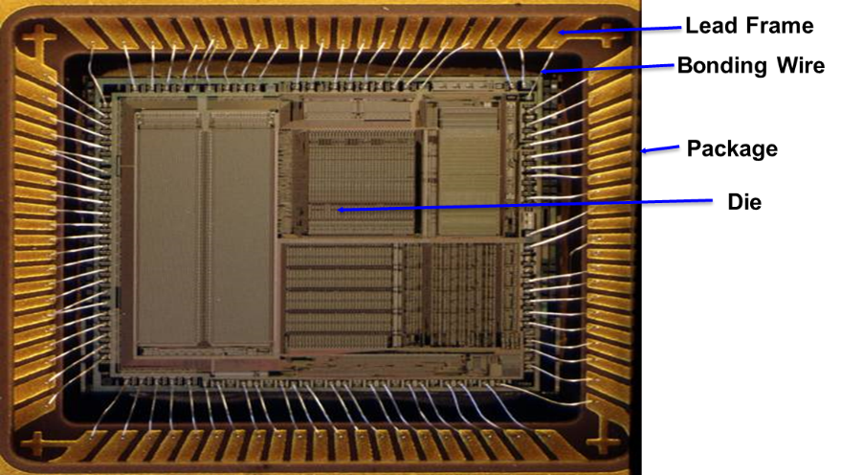

Hình 2‑2: Ảnh chụp một IC thực tế

(Nguồn: Internet)

Các thành phần cơ bản của IC bao gồm:

* Standard Cells: Đây là thành phần đơn giản và cơ bản nhất thực hiện các hàm (Ví dụ: cổng AND, OR,…) hoặc có thể thực hiện hàm phức tạp hơn (Ví dụ: bộ Multiplexers, Latches, Flip-Flops,...). Các cell này được sử dụng như những khối nhỏ để xây dựng nên một mạch tích hợp mật độ cao.
* Khối IP (Intellectual Property) hay Macro: Đây là các khối lớn hơn standard cell, thực hiện các chức năng hoàn chỉnh và phức tạp (Ví dụ: các bộ DAC, ADC, PLL,…). Những thiết kế lớn và phức tạp thường sử dụng các khối này.
* I/O (Input/Output) Cells: Các cell này đặc biệt có nhiệm vụ thực hiện kết nối giao tiếp giữa IC với nguồn hay với các thiết bị khác.

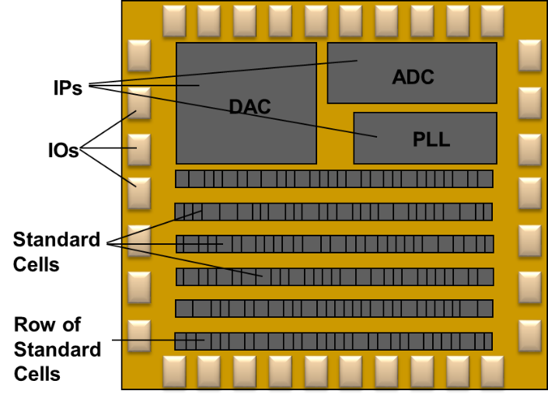

Hình 2‑3: Các thành phần cơ bản trong IC

(Nguồn: Synopsys)

Quy trình làm thiết kế IC cơ bản bao gồm:

* Nghiên cứu khoa học: việc này cần thiết vì IC được thiết kế cần phải là một thiết kế mới hoặc phát triển từ một thiết kế có sẵn và đạt được chất lượng tốt hơn. Qua bước này đưa ra được bản đặc tả kỹ thuật (specification) cho thiết kế.
* Thiết kế luận lý (Logical): Từ các đặc tả kỹ thuật, dùng ngôn ngữ mô tả phần cứng (VHDL, verilog HDL) để mô tả cho thiết kế IC. Qua bước này đưa ra được netlist cho thiết kế vật lý.
* Thiết kế vật lý (Physical): Tổng hợp từ netlist logic để thực hiện thiết kế phần cứng (layout) cho IC
* Thực hiện chế tạo IC và test IC

Công việc chính của người kỹ sư thiết kế IC bao gồm thiết kế logic (Logical Synthesis) và thiết kế vật lý (Physical Synthesis). Các hình sau minh họa cho hai quá trình này.

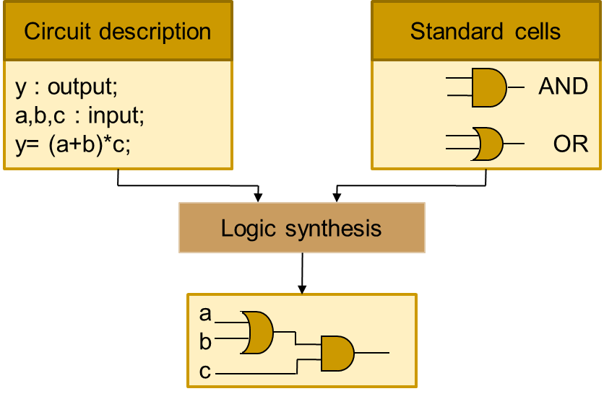

Hình 2‑4: Logical Synthesis

(Nguồn: Synopsys)

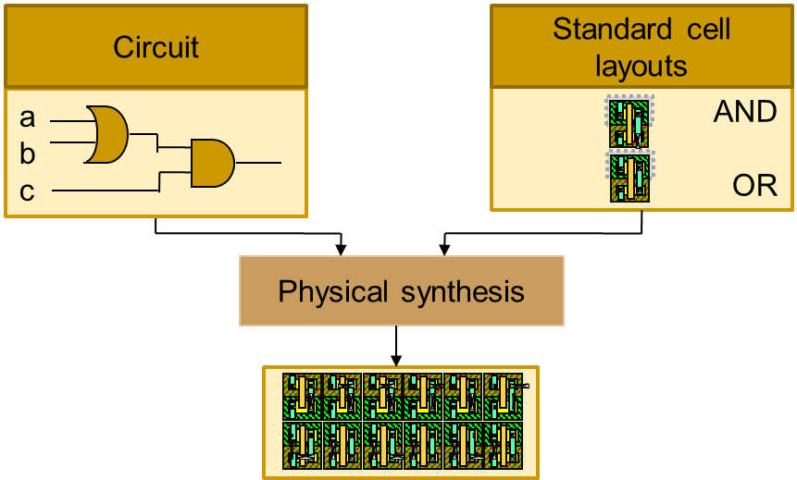

Hình 2‑5: Physical Synthesis

(Nguồn: Synopsys)

Để đánh giá chất lượng của một thiết kế, các tiêu chí thường được đưa ra là: chi phí, độ tin cậy, tốc độ (delay, tần số hoạt động), độ tiêu hao năng lượng, …

Dựa vào loại tín hiệu, thiết kế IC có thể chia làm Digital, Analog hay Mixed Signal.

**MIXED**

**SIGNAL**

**DIGITAL**

**ANALOG**

Electrical levels move up and down continuously

Electrical levels are either ON (“1) or OFF (“0”)

Combination of both analog and digital

Hình 2‑6: Phân loại thiết kế IC theo loại tín hiệu

(Nguồn: Synopsys)

Quyển này sẽ tập trung làm về thiết kế IC loại digital.

Thiết kế IC cũng còn được chia thành nhiều level như minh họa trong hình sau.

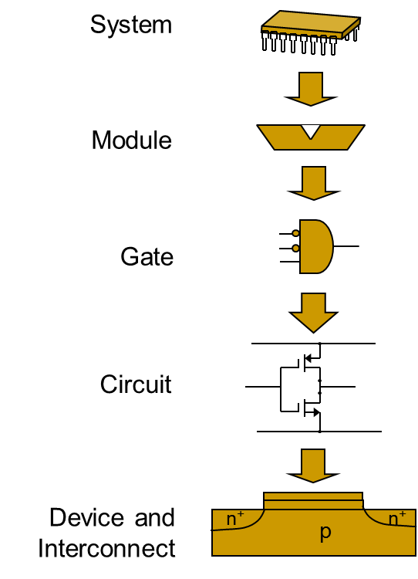

Hình 2‑7: Design Levels

(Nguồn: Synopsys)

Bảng sau dùng để tham khảo chi tiết hơn từng level. Quyển này sẽ tập trung vào Gate-level Design.

|  |  |  |  |
| --- | --- | --- | --- |
| **Level** | **Modeling Object** | **Example of Modeling Object** | **Mathematical Apparatus** |
| System | Structural Circuit | RAM  CPU  bus | Queuing theory |
| Register-Transfer | Functional Circuits on the level of multibit devices | Accumulator  Command Register  Command Counter  Add  Input  +1 | Boolean Algebra |
| Gate | Circuit on the level of gates and flip-flops |  |
| Circuit | Electrical Circuit |  | System of differential equations |
| Device | IC Components |  | System of differential equations with partial derivative |

Hình 2‑8: Bảng chi tiết về Design Levels

(Nguồn: Synopsys)

Một khái niệm khi nói về IC không thể không nhắc tới là công nghệ process technology. Công nghệ IC phổ biến nhất hiện nay là công nghệ CMOS (Complementary Metal Oxide Semiconductor), và thông số process technology được định nghĩa là độ dài tối thiểu của kênh dẫn CMOS transistor, kí hiệu Lmin (minimum length). Công nghệ luôn phát triển theo xu hướng giảm kích thước chip nhiều nhất có thể, các công nghệ hiện đại phải kể đến công nghệ 90nm, 45nm, 22nm, 28nm, 16nm và sắp đến còn có thể giảm đến 5nm (dự tính năm 2020).

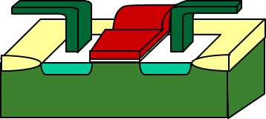

* 90nm technology – Lmin=90nm
* 45nm technology – Lmin=45nm
* 22nm technology – Lmin=22nm

Hình 2‑9: Process Technology

(Nguồn: Synopsys)

* + 1. Thiết kế vật lý (Thiết kế Layout)

Thiết kế vật lý hay còn gọi là layout là quá trình tạo ra mạch vật lý thực hiện chức năng giống hệt netlist mà vẫn đảm bảo performance tốt, không có lỗi, thỏa mãn các ràng buộc để chế tạo IC, và hoàn thành trong một khoảng thời gian hợp lý, nhất định.

Layout có 2 công đoạn chính là placement và routing, nên còn được gọi là Place and Route (PnR). Layout đặt các cell và kết nối chúng lại theo như trong schematic. Người thiết kế layout cần đảm bảo việc làm layout không ảnh hưởng đến hoạt động của mạch, và đồng thời layout không vi phạm các điều kiện chế tạo IC hay còn gọi là design rule.

Mạch vật lý là một tổ hợp các cấu trúc phức tạp cấu thành từ transistor, kết nối giữa chúng và các thành phần khác cùng được kết nối trên một con chip. Có thể gọi layout là một nghệ thuật chuyển đổi từ mô tả mạch thành mạch vật lý.

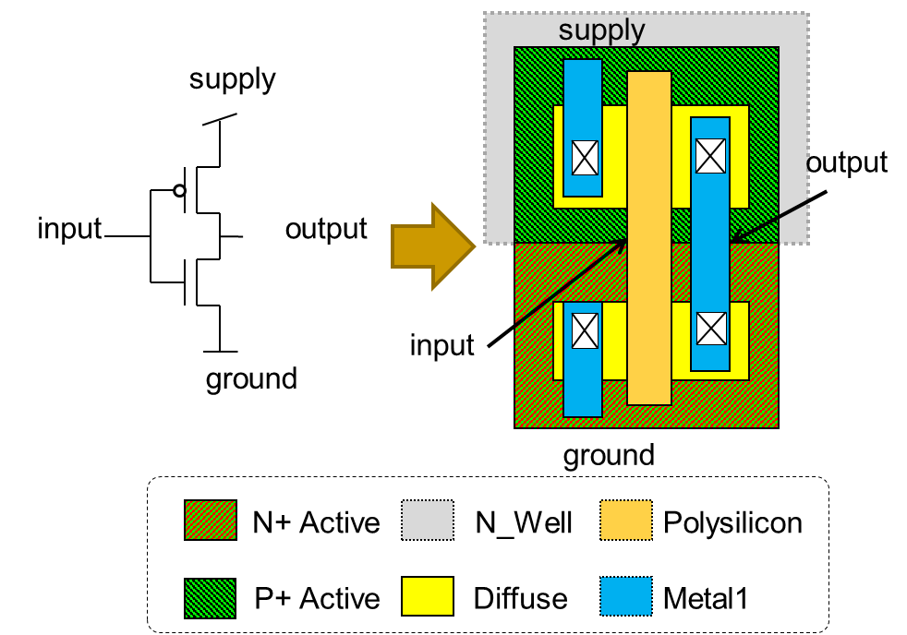

Hình 2‑10: Layout

(Nguồn: Synopsys)

* + 1. Các kiến trúc Layout

Kiến trúc layout là kiểu sắp xếp các thành phần cơ bản trên một con chip, ví dụ như các standard cell, macro cell, hay I/O cell. Loại kiến trúc quyết định đến độ tương tác của người thiết kế đến kết quả trong quá trình chế tạo mạch. Vì thế kiến trúc layout còn được gọi là cách tiếp cận trong thiết kế IC (Design Approaching Method). Thường dùng đến nhất phải kể đến hay kiến trúc layout là array-based và cell-based.

Thiết kế IC phân loại dựa theo kiến trúc layout hay phương pháp tiếp cận như sau.



Hình 2‑11: Phân loại thiết kế IC theo phương pháp tiếp cận

Trong phương pháp thiết kế full-custom, thiết kế logic và layout của từng transitor, từng thiết bị cấu tạo đều được tối ưu hóa. Phương pháp này cũng cho ra các thông số tối ưu nhất về tốc độ, năng lượng, chức năng, và kích thước chip. Tuy nhiên thông số về độ linh động, tái sử dụng và thời gian thiết kế là tệ nhất trong các phương pháp.

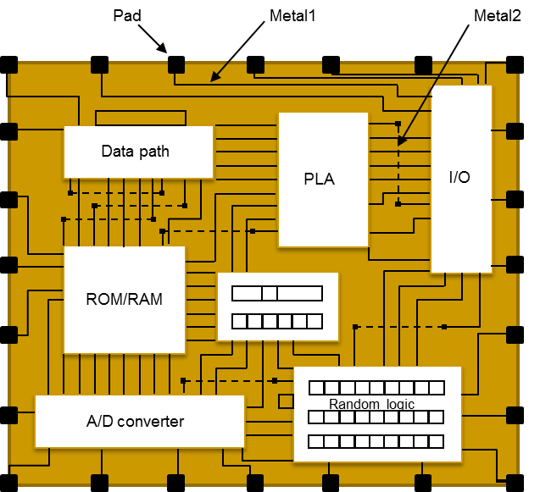

Hình 2‑12: Minh họa phương pháp thiết kế Full-custom

(Nguồn: Synopsys)

Trong phương pháp thiết kế gate-array, các dĩa wafer đã được làm sẵn, các trạng thái I/O cũng được định sẵn, và các thiết bị (transistor) và các kênh kết nối giữa chúng được đặt theo dạng mảng. Kết nối giữa các thiết bị có thể điều khiển được và chính những kết nối này quyết định đến hoạt động của mạch. Phương pháp này thì có thời gian thiết kế rất ngắn, chi phí thấp khi sản xuất số lượng trung bình lớn, và rất dễ tái sử dụng. Tuy nhiên phương pháp này không phù hợp để làm các mạch phức tạp như RAM, PLA, ALU.

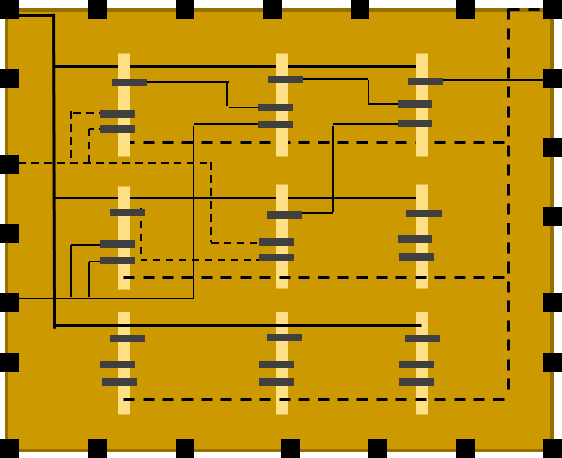

Hình 2‑13: Minh họa phương pháp thiết kế Array-based

(Nguồn: Synopsys)

Trong phương pháp thiết kế cell-based, các hàm logic đều được định nghĩa sẵn trong các thư viện, người thiết kế IC dùng các cell trong các thư viện đó. Phần thiết kế logic có thể là vẽ schematic hoặc dùng ngôn ngữ mô tả phần cứng (VHDL, verilog HDL). Phần thiết kế vật lý (layout) được tự động hóa bằng cách sử dụng các EDA tool.

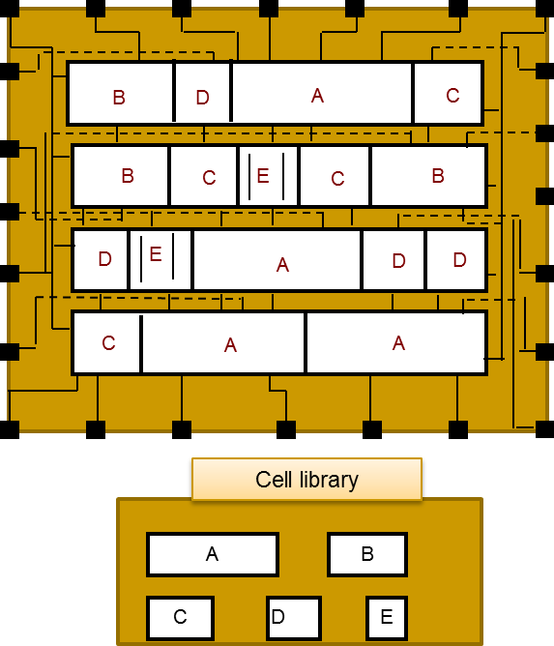

Hình 2‑14: Minh họa phương pháp thiết kế Cell-based

(Nguồn: Synopsys)

Quyển này sẽ tập trung làm về thiết kế IC dùng phương pháp tiếp cận cell-based thuộc nhóm semi-custom design.

Bảng sau để tham khảo chi tiết so sánh các phương pháp tiếp cận thiết kế IC.

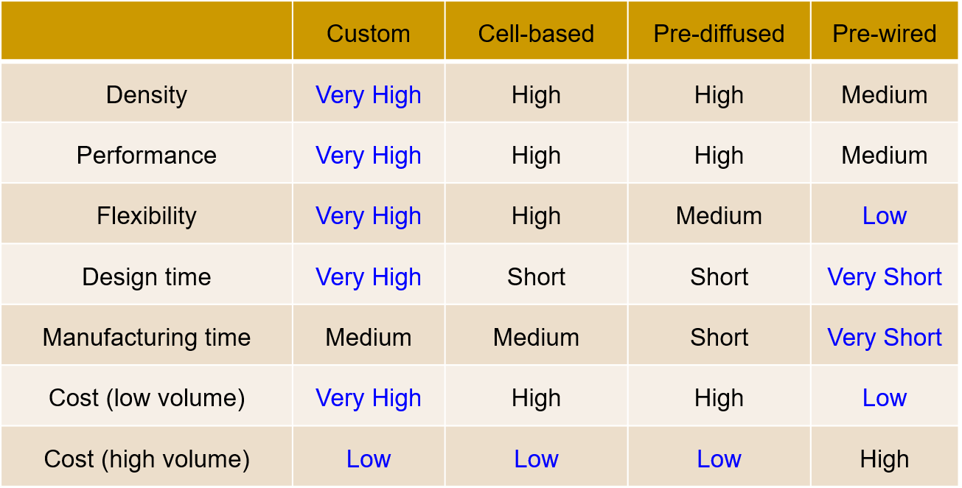

Hình 2‑15: So sánh chất lượng các phương pháp tiếp cận thiết kế IC

(Nguồn: Synopsys)

Hình sau tóm tắt các bước trong thiết kế cell-based so với full-custom.

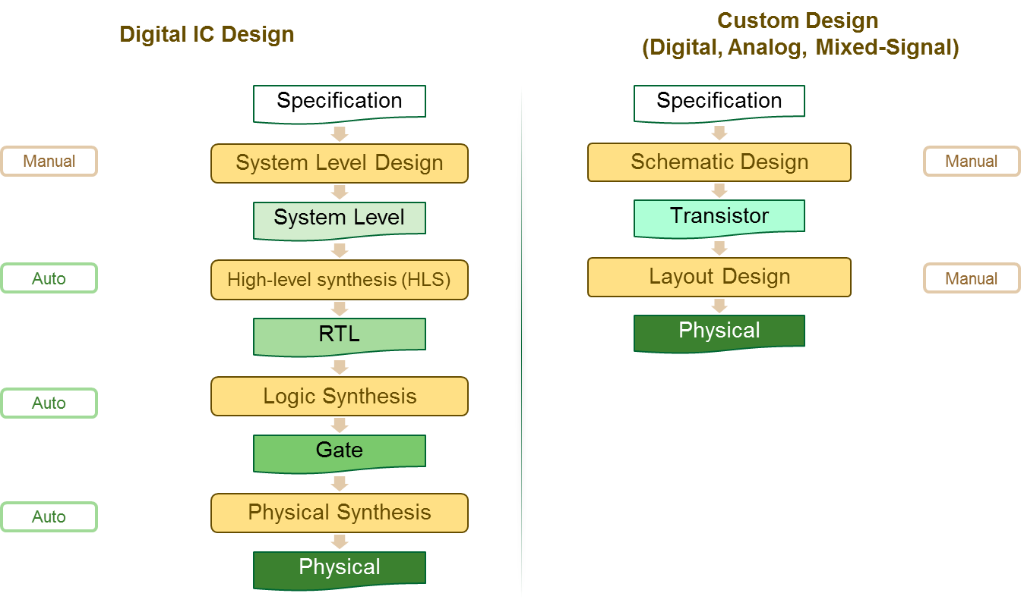

Hình 2‑16: Các bước cơ bản thiết kế cell-based so với full-custom

(Nguồn: Synopsys)

* + 1. Chất lượng của thiết kế IC

Phần này sẽ đề cập chi tiết hơn về chất lượng của thiết kế IC. Về cơ bản chất lượng của một thiết kế IC được đánh giá qua các thông số:

* Performance: đánh giá qua tốc độ, năng lượng, hàm, độ linh động, …
* Kích thước Die chip (các chi phí để đạt được kích thước)
* Thời gian thiết kế
* Khả năng test IC

Thiết kế IC là quá trình liên tục trade-off giữa các thông số trên.

Để đánh giá chất lượng một quá trình chế tạo chip, thông số được dùng là yield. Yield được định nghĩa là tỉ số giữa số lượng die hoạt động tốt trên tổng số die sản xuất ra trên cùng một tấm wafer. Một die hoạt động tốt nghĩa là trên die không có defect.

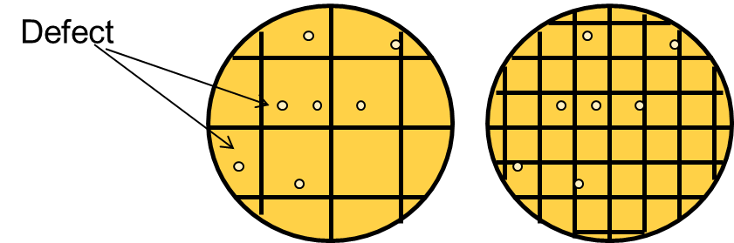

|  |  |
| --- | --- |
| $$Yield=\frac{\text{Number of working dies}}{\text{Number of all manufactured dies}}×100\%$$ |  |

Hình 2‑17: Yield

(Nguồn: Synopsys)

Nhằm tăng yield và giảm ảnh hưởng của defect đến chip, các design rule được định nghĩa. Design rule là các luật được đặt ra nhằm đảm bảo thiết kế có thể hoạt động tốt dù cho khi chế tạo có xảy ra một số lỗi nhỏ. Design rule có thể coi là giao tiếp giữa người thiết kế mạch và kỹ sư thiết kế công nghệ, đồng thời có thể dùng làm chỉ dẫn cho quá trình thực thi layout. Hình sau minh họa một số design rule căn bản.

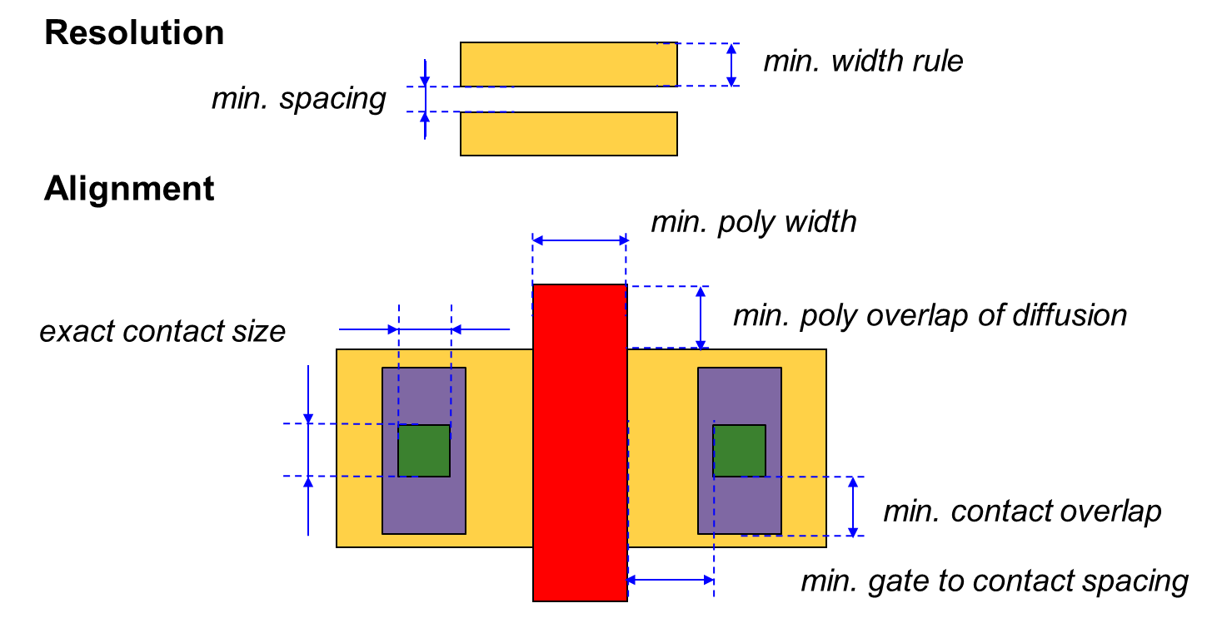

Hình 2‑18: Một số design rule căn bản

(Nguồn: Synopsys)

Cụ thể hơn, design rule được chia làm 4 loại chính, đó là:

* Minimum width: Kích thước (độ dày) tối thiểu của các đối tượng trên một layer để đảm bảo sự tồn tại của đối tượng đó sau quá trình chế tạo.
* Minimum space: Khoảng cách tối thiểu giữa các đối tượng trên cùng một layer để đảm bảo không xảy ra short giữa các đối tượng sau quá trình chế tạo.
* Minimum enclosure.
* Minimum overlap: độ chồng lấp tối thiểu giữa các layer

Hình sau minh họa 4 loại design rule liệt kê ở trên.

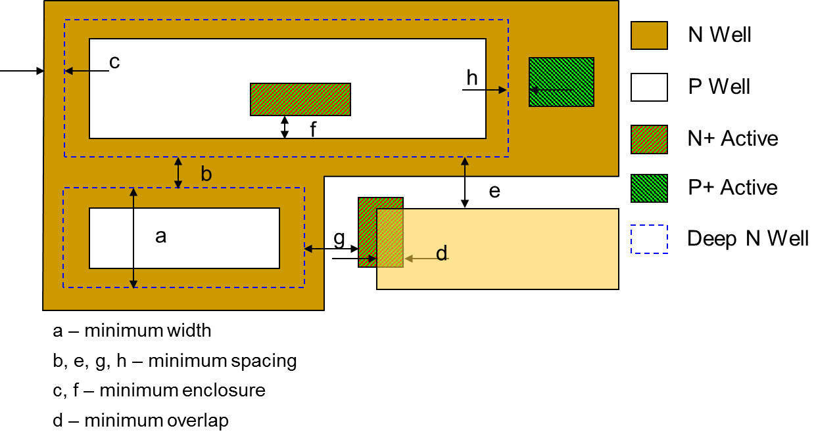

Hình 2‑19: 4 loại Design Rule

(Nguồn: Synopsys)

* 1. **Cài đặt cho thiết kế (Design Setup)**

Các EDA tool được dùng để thực hiện các công việc placement, CTS, routing và tối ưu cho thiết kế IC. Để thực hiện được những công việc này tool cần phải đọc vào netlist và các thư viện bao gồm logic library và physical library. Các library này chứa thông tin về các cell để dùng cho netlist của thiết kế. Khái niệm library được định nghĩa là tổ hợp các cell thuộc một công nghệ nhất định mà quá trình thiết kế dùng để tổng hợp, hoặc dùng làm tham chiếu (reference).

Quá trình chuẩn bị và định nghĩa library là rất quan trọng bởi nó tạo môi trường làm việc cho quá trình thiếtkế vật lý. Nếu chuẩn bị library không tốt thì rất dễ xảy ra lỗi trong quá trình làm thiết kế, dẫn đến tốn thời gian và các chi phí khác. Hình sau minh họa cho các đầu vào và đầu ra của physical synthesis. Có thể thấy rất rõ các library (trong khung đứt nét) là không thể thiếu cho quá trình làm layout.

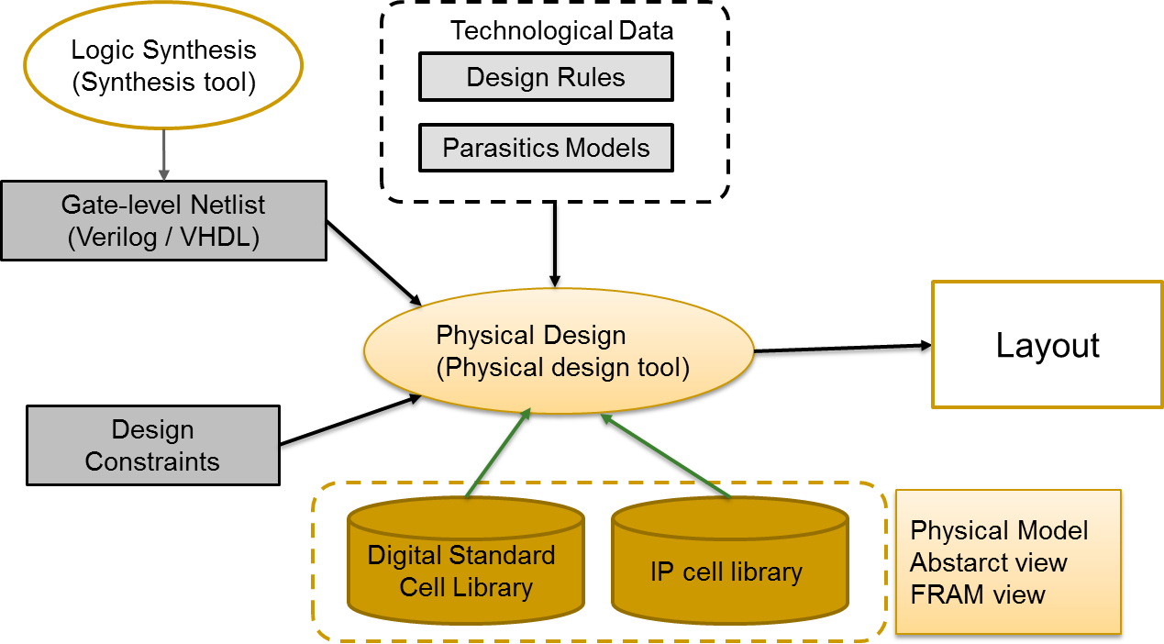

Hình 2‑20: Đầu vào và đầu ra của Physical Synthesis

(Nguồn: Synopsys)

* + 1. Logic Library

Logic library cung cấp thông tin về timing và chức năng logic cho tất cả các standard cell. Đối với các macro cell thì logic cell có thể cung cấp thông tin về timing. Logic library cũng đồng thời định nghĩa các rule về drive/load và các design rule cho timing ví dụ như maximum transition delay, capacitance, hay fanout.

Logic library thường có đuôi .db hoặc .lib. Đuôi .db là database, IC Compiler thường đọc file này, file này được mã hóa nên không đọc được dạng text, còn đuôi .lib là Liberty, file này có thể đọc được.

Bên trong thư viện, mỗi cell đều được đại diện bởi một cell logic model, model này là do quá trình đặc tính hóa (characterization) mà ra. Một cell logic model điển hình chứa thông tin về tên cell, các pin và hướng của chúng, chức năng logic, và các thông số cần thiết cho EDA tool như timing, power, … Minh họa cho cell model ở hình sau.

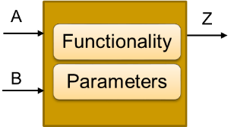

Hình 2‑21: Cell Logic Model

(Nguồn: Synopsys)

Quá trình đặc tính hóa (Characterization) tính toán các thông số đầu ra của cell (ví dụ như delay, dòng output) phụ thuộc vào các biến đầu vào (như output load, input slew,…). Characterization được thực hiện cho nhiều tổ hợp điều kiện hoạt động khác nhau, tổ hợp đó được tạo từ các trạng thái của quá trình (process), điện áp (voltage) , và nhiệt độ (temparature) hay thường được gọi là các PVT corner. Một con chip được thiết kế với càng nhiểu PVT corner đồng nghĩa với chất lượng của thiết kế đó càng tốt, vùng hoạt động càng rộng và độ ổn định càng cao. Quá trình characterization được minh họa trong sơ đồ sau.

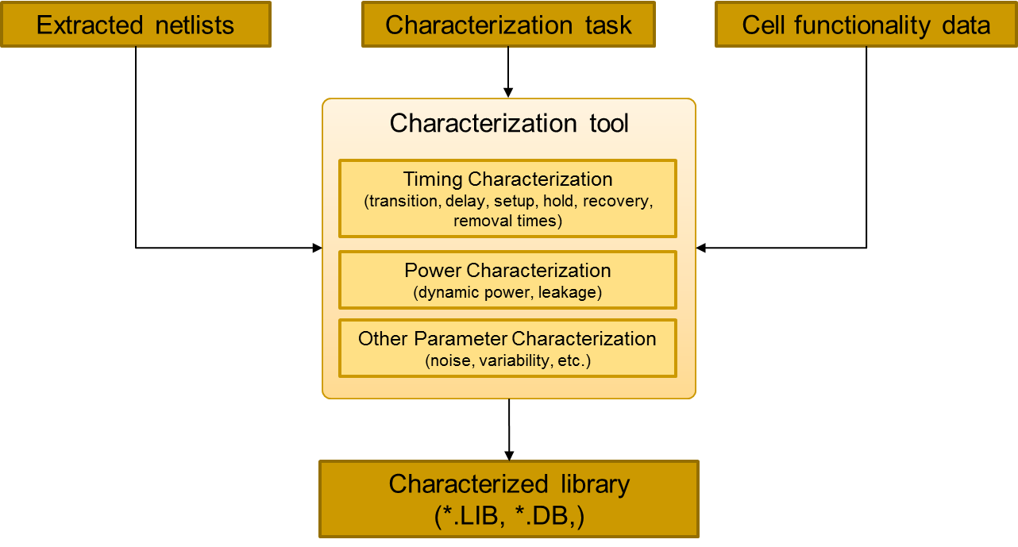

Hình 2‑22: Quá trình Characterization

(Nguồn: Synopsys)

* + 1. Physical Library

Physical library mô tả các tính chất về vật lý cho một process bán dẫn và các thông tin về vật lý cho các cell. Trong một flow PnR sử dụng tool EDA thì thông tin của physical library được chứa trong database có tên là Milkyway. Database này không chỉ chứa thông tin vật lý về các cell và công nghệ, mà còn chứa cả những thông tin vật lý chuyên dùng cho thiết kế PnR, nghĩa là chuyên dùng cho placement và routing.

Đơn vị cơ bản cho thông tin chứa trong một thư viện Milkyway chính là cell. Mỗi một cell đại diện cho một cấu trúc vật lý trong một chip layout, nó có thể nhỏ và đơn giản như một cổng logic, một I/O pad hoặc to lớn và phức tạp như cả một con chip khác.

Một thiết kế chính là một cấu trúc các cell liên kết với nhau. Cả một con chip là một cell được dựng nên từ các khối nhỏ mà chính các khối này cũng là cell. Các khối này lại được dựng nên từ các khối nhỏ hơn, và tiếp như thế cho đến khi không thể phân tích nhỏ hơn được nữa, đó chính là các standard cell cổng logic, còn gọi là leaf cell.

Milkyway database có thể chứa nhiều mô hình khác nhau đại diện cho cùng một cell, gọi là các “view”của cell đó. Milkyway library có cấu trúc như một cây thư mục, bên trong chứa các thư mục tương ứng với các view. Một cell có nhiều view vì các bước khác nhau yêu cầu các loại thông tin khác nhau. Các view thông dụng khi dùng IC Compiler bao gồm

* CEL: Đây là view layout đầy đủ chi tiết
* FRAM: Đây là phiên bản thu gọn (abstract) của CEL view, view này được dùng nhiều nhất trong PnR
* LM: Logic Model chứa thông tin Timing và Power (optional)

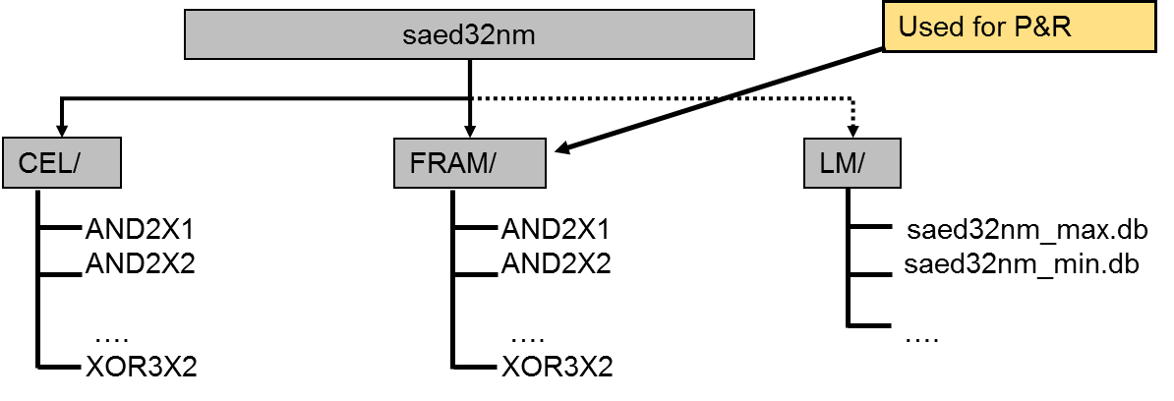

Hình 2‑23: Các “view” trong library dưới dạng cây thư mục

(Nguồn: Synopsys)

Thông tin quan trọng nhất cần phải có cho mỗi standard cell là layout view (CEL view) và abstract view (FRAM view). Abstract view chứa lượng data tối thiểu yêu cầu cho placement. Các thông tin cần thiết cho placement bao gồm kích thước cell dài rộng (height x width), hướng quay và tính đối xứng của cell.

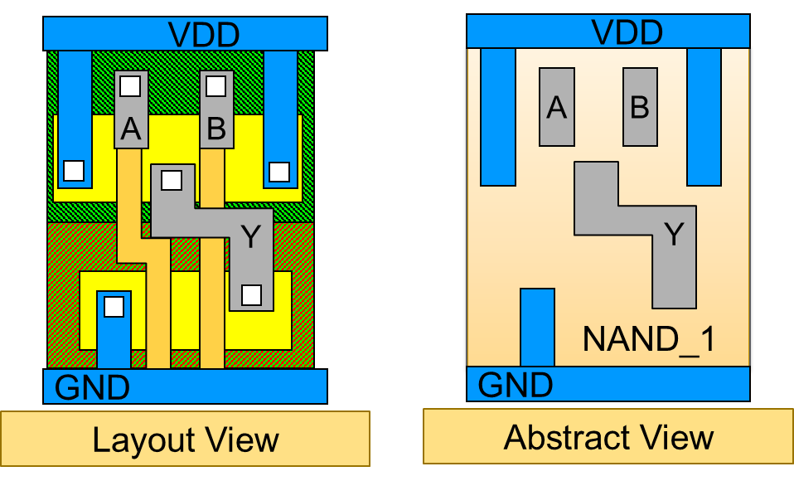

Hình 2‑24: Layout view vs. Abstract view

(Nguồn: Synopsys)

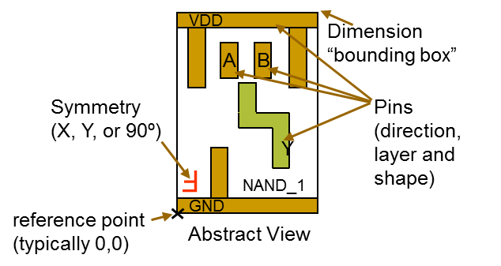

Hình 2‑25: Các thông tin chứa trong abstract view

(Nguồn: Synopsys)

Ngoài ra placement còn yêu cầu thông tin về đơn vị, đơn vị của placement là “row site”. Cơ chế đặt cell trong placement dùng một hệ thống lưới ngang và dọc, các hàng ngang gọi là row còn các hàng dọc gọi là site. Ở bước floorplan sẽ dùng cell này tạo ra mạng lưới đặt cell. Row site được định bởi người thiết kế library và tất cả các cell trong library đều được thiết kế sao cho kích thước của nó phải là bội của row site, nghĩa là chiều dọc phải chia hết cho row còn chiều ngang phải chia hết cho site. Row site được minh họa trong hình sau.

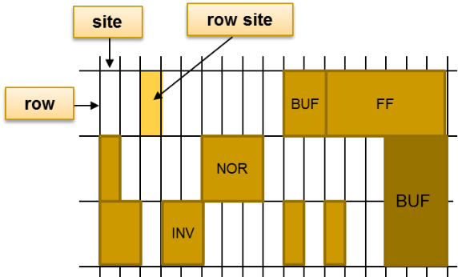

Hình 2‑26: Row site

(Nguồn: Synopsys)

Vị trí đặt cell hợp lệ là đặt vào trong row. Các cell có thể nằm sát nhau. Hai row có thể nằm sát nhau, cell thuộc một trong hai row sát nhau sẽ được lật lại (flipped) để dùng chung nguồn cấp (VDD, GND), nếu không lật lại thì có thể xảy ra short nguồn cấp.

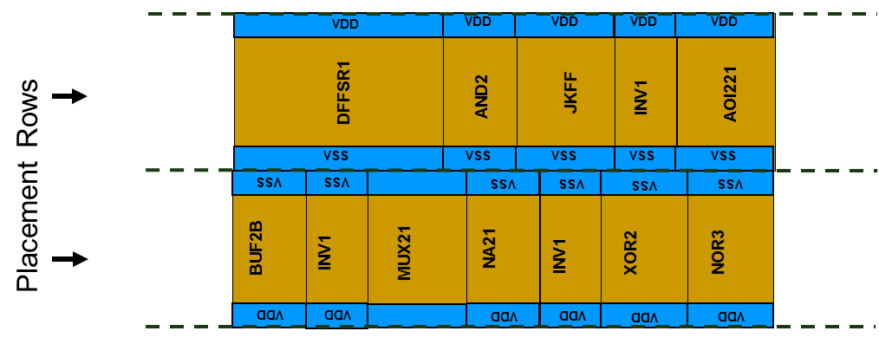

Hình 2‑27: Placement rows

(Nguồn: Synopsys)

Đối với routing, physical library chứa thông tin về đường đi dây (routing track, wire track). Routing track cũng là một hệ thống lưới được xây xựng từ unit tile, kim loại sẽ được đặt trên các routing track để kết nối giữa các phần tử trong IC. Unit tile chính là phần tử đơn vị trong hệ thống lưới và thông tin về của đơn vị này được lưu vào một cell có tên là unit tile. Khoảng cách giữa hai routing track kế nhau gọi là pitch.

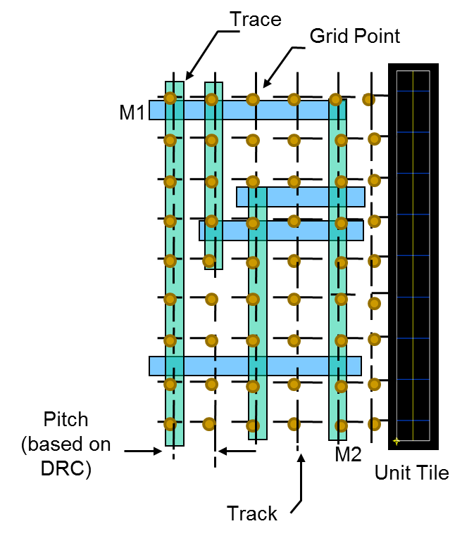

Hình 2‑28: Routing tracks

(Nguồn: Synopsys)

Vì IC có cấu trúc nhiều layer nên các routing track cũng chia theo từng layer. Thông thường thì mỗi layer có hướng của routing track ngang dọc xen kẽ nhau, còn gọi là hướng routing ưu tiên (preferred direction), thông tin về preferred routing direction cũng được lưu trong cell unit tile. Số lượng track là nhân tố quyết định trong các thiết kế congestion-driven. Khái niệm congestion-driven sẽ được đề cập kĩ hơn trong phần placement. Các dòng sau trích từ report về thông tin routing của một thiết kế.

icc_shell> check_physical_constraints

...

Physical Library: design_lib_orca

Routing layer : METAL width: 160 pitch: 410 space: 180

Routing Layer : METAL Resistance : 6.4e-05 Capacitance : 4.19e-05

Routing layer : METAL2 width: 200 pitch: 410 space: 210

Routing Layer : METAL2 Resistance : 3.7e-05 Capacitance : 2.23e-05

Routing layer : METAL3 width: 200 pitch: 515 space: 210

Routing Layer : METAL3 Resistance : 3.7e-05 Capacitance : 1.39e-05

Routing layer : METAL4 width: 440 pitch: 970 space: 460

Routing Layer : METAL4 Resistance : 1.9e-05 Capacitance : 1.02e-05

...

* + 1. Cài đặt các thông số cho thiết kế

Các thông số hay biến quan trọng cần phải cài đặt cho tool IC Compiler trước khi bước vào công việc thiết kế là

* search_path: thông số này chứa đường dẫn để tool tìm để tham chiếu trong quá trình tổng hợp hay tối ưu.
* target_library: thông số này quy ước các library chứa các cell dùng trong việc liên kết và tối ưu hóa thiết kế. Thường thì target library chỉ chứa standard cell.
* link_library: thông số này chỉ đến các library chứa cell trong thiết kế. Tool sẽ dùng các library này để làm tham chiếu cho tất cả các cell nên lưu ý định nghĩa đầy đủ cho biến này.

Ngoài việc cài đặt các thông số, cần phải quy ước một số file cần thiết cho thiết kế. Các file quan trọng cần phải quy ước đó là technology file và TLU+ file.

Mỗi thiết kế được làm với một công nghệ nhất định, và thông tin về công nghệ được lưu trữ trong technology file. Cụ thể thì technology file chứa thông tin về các thông số cho từng metal layer, bao gồm:

* Đánh số và đặt tên cho từng layer/via
* Design rules cho từng layer/via
* Các đặc tính về vật lý và về điện của từng layer/via
* Hằng số điện môi (dielectric constant) của technology
* Đơn vị và độ chia của các đơn vị
* Màu và pattern hiển thị của mỗi layer (dùng trong GUI)
* …

Dưới đây là trích từ một technology file của công nghệ 90nm:

Technology {

name = "saed90"

unitTimeName = "ns"

timePrecision = 1000

unitLengthName = "micron"

lengthPrecision = 1000

gridResolution = 5

unitVoltageName = "v"

}

...

Layer “M3" {

layerNumber = 13

maskName = "metal3"

pitch = 0.32

defaultWidth = 0.16

minWidth = 0.16

minSpacing = 0.16

minArea = 0.07

ContactCode "VIA_1_2" {

contactCodeNumber = 31

cutLayer = "VIA1"

lowerLayer = "M1"

upperLayer = "M2"

...

} ...

TLU+ (Table Look Up plus) file là một file binary dạng bảng chứa các hệ số RC rất quan trọng trong việc tính timing cho thiết kế. Mô hình TLU+ còn tính đến ảnh hưởng của width, space, mật độ và nhiệt độ với hệ số điện trở nên cho kết quả ước lượng timing tốt hơn.

* 1. **Floorplan**

Deadspace

Hình 2‑29: Bước Floorplan

(Nguồn: Synopsys)

Floorplan là quá trình ước lượng layout của thiết kế thông qua việc sắp xếp các khối trong thiết kế. Từ việc định dạng và sắp xếp vị trí cho các khối module cho thiết kế nhằm tối ưu được thiết kế về các tiêu chí:

* Kích thước chip
* Độ dài dây dẫn
* Delay của critical path
* Khả năng route
* Và một số tiêu chí khác như chống nhiễu, tản nhiệt, .v.v.

Floorplan có thể giảm đáng kể thời gian thiết kế, cụ thể là giảm về số chu kỳ phải lặp để ra được sản phẩm, bằng việc cung cấp được ước lượng chính xác hơn về timing ngay từ các bước đầu trong quá trình thiết kế.

Đối với các thiết kế quy mô nhỏ, đơn giản thì bước floorplan có thể bỏ qua. Tuy nhiên, đối với các thiết kế quy mô lớn và phức tạp, việc làm floorplan là không thể thiếu. Bởi vì các thiết kế lớn thường có các timing path dài và phức tạp làm cho việc đáp ứng timing rất khó đạt được, từ đó có thể dẫn đến hậu quả là tốn thời gian và không thể đưa ra thiết kế đúng hạn. Hơn thế nữa, theo xu hướng mật độ tích hợp ngày càng cao, công nghệ ngày càng thu nhỏ, kéo theo yêu cầu về kích thước và độ phức tạp làm cho thiết kế càng dễ gặp lỗi về timing hay năng lượng. Do đó, bước floorplan ngày càng được đầu tư hơn trong các design flow hiện đại.

Floorplan được gọi là hiệu quả nếu làm cho đáp ứng timing đạt yêu cầu với độ dài critical path là tối thiểu và làm giảm routing congestion. Thách thức đặt ra là đạt kích thước thiết kế nhỏ nhất mà vẫn chừa đủ kích thước cho routing. Quá trình floorplan thường phải được lặp đi lặp lại nhiều lần trước khi tìm được floorplan thích hợp nhất.

Các bước cơ bản trong floorplan bao gồm:

* Khởi tạo floorplan
* Placement cho cell, cụ thể là cho các macro cells
* Thiết kế hệ thống mạng lưới cấp nguồn (PNS - Power Network Sythesis)
* Đi dây trước cho hệ thống nguồn cấp (Prototype Routing)

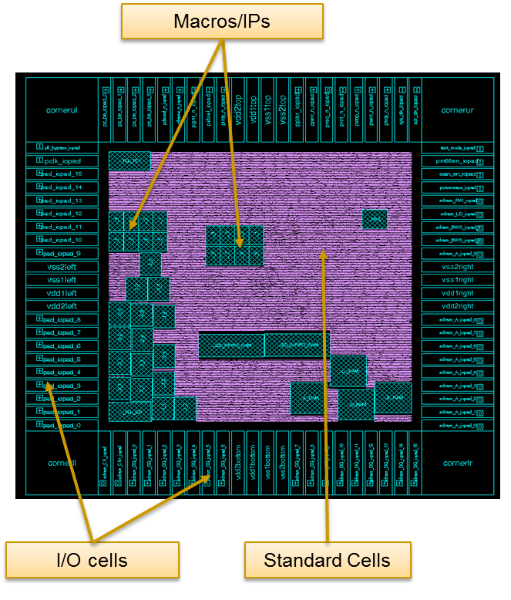

Hình 2‑30: Minh họa kết quả sau bước Floorplan

(Nguồn: Synopsys)

* + 1. Đặt I/O pad

Trước khi bắt đầu floorplan, cần phải thêm vào thiết kế các I/O cell thuộc loại physical-only cell, nghĩa là chỉ được định nghĩa ở mức vật lý, mà không tồn tại ở mức luận lý. Trong thiết kế cho chip loại hình chữ nhật điển hình, các cell thêm vào phải bao gồm pad cell cấp nguồn (VDD/VSS) phân bố đều cho cả 4 cạnh, và 4 pad cell Corner cho 4 góc của chip. Những cell vật lý này đều được lấy từ I/O library ra. Để thêm cell vào thiết kế dùng lệnh create_cell. Đoạn code sau minh họa cho việc thêm vào các cell I/O

create_cell {vss_l vss_r vss_t vss_b} io_lib/pv0i

create_cell {vdd_l vdd_r vdd_t vdd_b} io_lib/pvdi

create_cell {CornerLL CornerLR CornerTR CornerTL} io_lib/pfrelr

Vị trí và thứ tự đặt I/O có thể được điều khiển. Dùng file có format TDF (Top Design Format) để đưa vào những ràng buộc về việc đặt I/O. Dùng lệnh read_io_constraints để đọc vào file .tdf và ngược lại dùng write_io_constraints để ghi những ràng buộc này ra file .tdf. Ví dụ minh họa về một đoạn file .tdf và kết quả đặt I/O trong hình sau

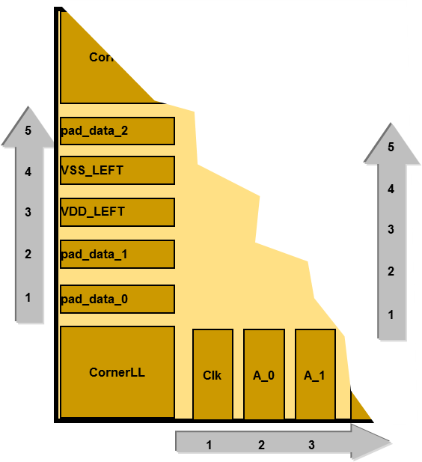

; tdf file

; Place the corner cells

pad “cornerLL” “bottom”

pad “cornerLR” “right”

pad “cornerTR” “top”

pad “cornerTL” “left”

;place io and power pads

;left and right sides count

;from to top

pad “pad_data_0” “left” 1

pad “pad_data_1” “left” 2

pad “VDD_LEFT” “left” 3

pad “VSS_LEFT” “left” 4

pad “pad_data_2” “left” 5

;bottom and top sides count

;from left to right

pad “Clk” “bottom” 1

pad “A_0” “bottom” 2

pad “A_1” “bottom” 3

Hình 2‑31: File TDF ràng buộc về đặt cell I/O

(Nguồn: Synopsys)

Các pad có ràng buộc thì được tool đặt trước, các pad còn lại được đặt sau vào những chỗ còn lại. Vị trí cụ thể mà pad được đặt chính là ngay biên của die chip. Đây là vị trí đặt I/O cell của chip giao tiếp I/O loại wire bond, minh họa trong các hình sau. Một loại chip khác là flip chip thì giao tiếp I/O không phải bằng wire bond xung quanh die mà dùng các bump cell phân bố trên toàn bộ diện tích die. Bài này chỉ đề cập đến loại wire bond chip

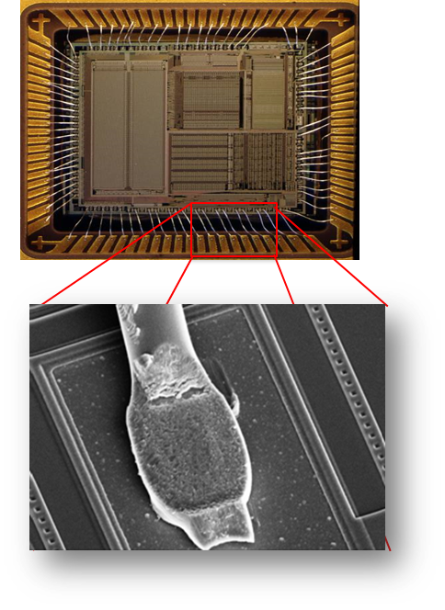

Hình 2‑32: Chip giao tiếp I/O loại wire bond

(Nguồn: Synopsys)

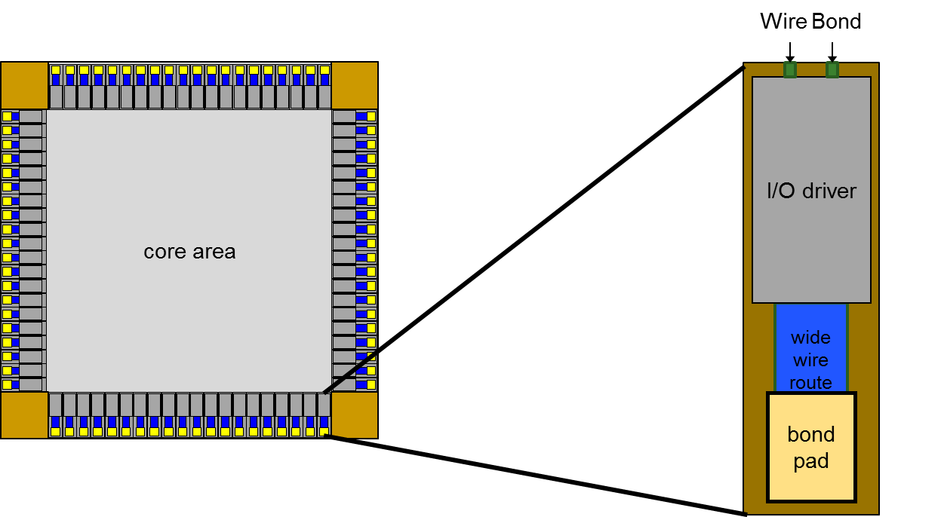

Hình 5‑33: Vị trí và cấu trúc I/O cell của chip wire bond

(Nguồn: Synopsys)

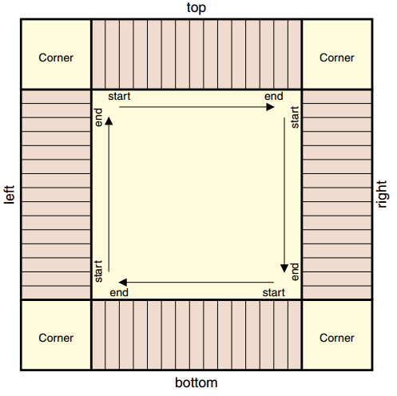

Hình 2‑34: Thứ tự đặt I/O pads của tool

(Nguồn: Synopsys)

* + 1. Khởi tạo floorplan

Sau khi đã có đầy đủ thư viện và cell để layout, floorplan được khởi tạo. Để khởi tạo floorplan dùng lệnh initialize_floorplan . Kích thước của chip có thể được quyết định bởi các thông số như aspect ratio, kích thước dài rộng, số hàng trong core hay đường biên. Dùng option -control_type để chọn loại thông số điều khiển kích thước chip, tương ứng với các lựa chọn aspect_ratio, width_and_height, row_number, hay boundary

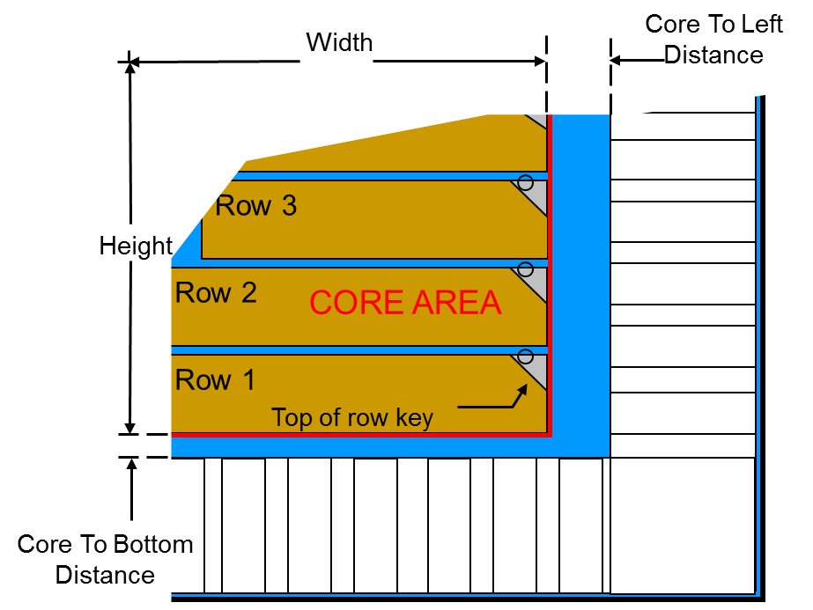

Hình 2‑35: Khởi tạo floorplan với initialize_floorplan

(Nguồn: Synopsys)

Aspect ratio là tỉ lệ giữa độ dài chiều ngang và chiều dọc của chip die. Tỉ lệ này được chọn phụ thuộc vào lượng tài nguyên routing có sẵn, nếu số lượng routing layer theo chiều ngang nhiều hơn theo chiều dọc thì cho tỉ lệ này lớn hơn 1, và ngược lại.

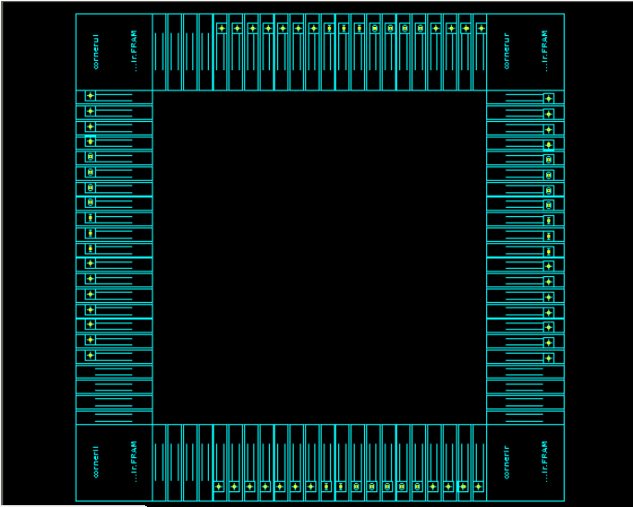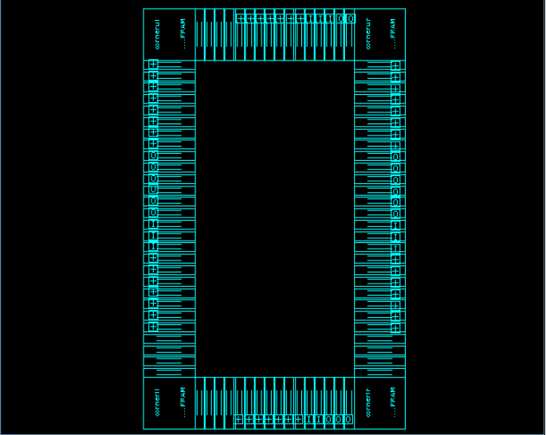

Hình 2‑36: Ví dụ Aspect Ratio =1 và Aspect Ratio = 2

(Nguồn: Synopsys)

Ngoài aspect ratio thì utilization cũng là thông số quyết định cho kích thước khởi tạo của chip. Utilization cũng là một thông số tỉ lệ nhưng nó là tỉ lệ của tổng diện tích cell chiếm trên diện tích của toàn core. Có một số cách khác nhau định nghĩa tỉ lệ này nhưng về cơ bản nó là tỉ lệ giữa diện tích tổng các standard cell trên diện tích có thể đặt được standard cell (vì ở một số định nghĩa phần diện tích của macro và pad cell không được tính vào). Như vậy:

|  |  |
| --- | --- |
| $$Utilization=\frac{\text{Tổng Diện tích Cell}}{\text{Diện tích Core}}$$ | (1) |

Việc chọn thông số utilization khởi tạo quan trọng vì thông số này quyết định đến mật độ cell trên core, và nó ảnh hưởng trực tiếp đến bước routing vì phần diện tích còn lại chính là diện tích có thể routing. Ngoài ra, do trong quá trình tối ưu thiết kế, có thể có những cell được thêm vào, hoặc có thể sizing cell làm cho thông số utilization tăng. Mặc định thông số utilization khởi tạo là 60%, và thường được chọn trong khoảng 60 - 70% chứ không quá cao vì càng vào sâu design flow thì thông số này càng tăng cao làm cho bước routing khó khăn hơn.

Ngoài việc định kích thước cho chip, bước khởi tạo floorplan còn quy định về core, row và wire tracks.

Core là khối bên trong của chip, là nơi để đặt standard cell và macro cell. Khối bên ngoài là die, các I/O pad được đặt ở đây.

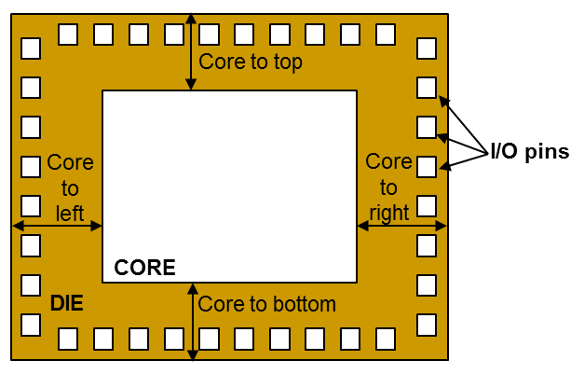

Hình 2‑37: Vị trí đặt I/O pins(pads) là ở die, khối bao bên ngoài core

(Nguồn: Synopsys)

Các option trong lệnh initialize_floorplan quyết định đến kích thước của core là -bottom_io2core -left_io2core -right_io2core -top_io2core. Các option này định khoảng cách giữa die size và core size, được minh họa trong ví dụ sau.

Lấy ví dụ đoạn script sau

initialize_floorplan \  
-bottom_io2core 10 \  
-left_io2core 10 \  
-right_io2core 10 \  
-top_io2core 10

Như vậy khoảng cách giữa die và core cách nhau 10 um ở mỗi cạnh. Kết quả như hình sau

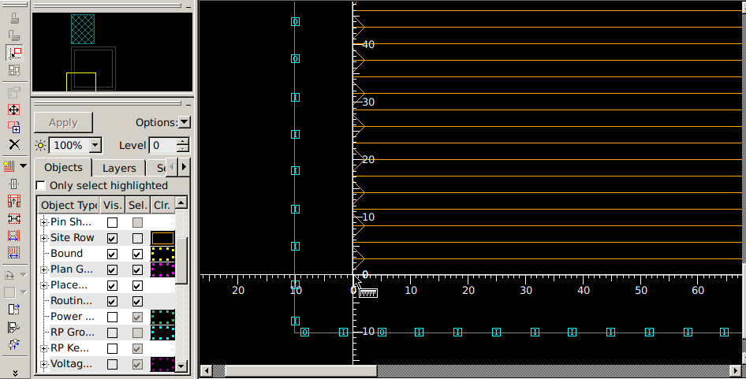

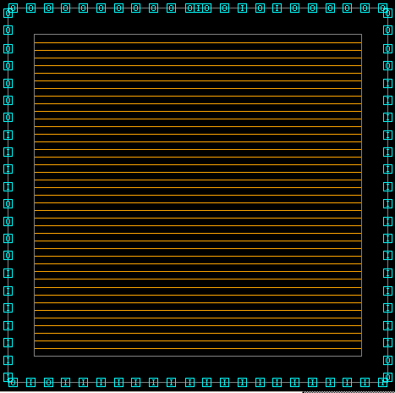

**Die size**

**Core size**

Hình 2‑38: Core vs Die

Khái niệm về row và wire track đã được đề cập trong phần setup thư viện vật lý ở trên, các thông số này đều được đặt trong cell unitTile của thư viện vật lý . Hệ thống cell trong core bao gồm nhiều hàng có cùng độ cao, độ dài có thể khác nhau. Các standard cells sẽ được đặt vừa khít trong row để có thể dùng nguồn VDD hay VSS đặt ở cả 2 canh mỗi row. Đối với một số công nghệ cho phép thì row có thể đặt sát nhau (abutted rows) và một row trong từng đôi một sẽ lật lại để có thể dùng chung nguồn.

* + 1. Macro Placement

Trước khi đặt standard cell vào thì trong bước floorplan macro cell sẽ được quan tâm đặt vào tước. Vì sau đó, dựa vào vị trí của macro mà tool sẽ xem xét để đặt standard cell sao cho hợp lý nhất. Việc đặt macro vào vị trí nào tối ưu nhất không có câu trả lời tuyệt đối nhưng phụ thuộc nhiều vào kinh nghiệm thực tế hơn. Sau đây là một số quy tắc để việc đặt macro cho thiết kế tốt hơn. Để đánh giá chất lượng thiết kế thường dùng một thông số gọi là QoR (Quality of Result), thông số này đánh giá chất lượng của kết quả thiết kế. Thông số QoR đánh giá thông qua các tiếu chí bao gồm khả năng routing, timing, chiều dài dây dẫn, data flow, và diện tích để đặt standard cell. Mục tiêu của việc đặt macro cell là sao cho QoR tốt nhất cho thiết kế.

Nếu có nhiều macro đặt gần nhau thì nên đặt placement blockage ở khu vực đó. Việc đặt placement blockage vào khu vực nhiều macro để tránh cell được đặt vào các khoảng hẹp xung quanh macro nhằm tránh được congestion.

Một số nguyên tắc cơ bản cho macro placement: canh các macro theo cạnh; nhóm các macro lại thành các khối và sắp xếp sao cho khu vực chừa lại cho standard cell là lớn nhất và có dạng hình chữ nhật; canh macro theo biên của core.

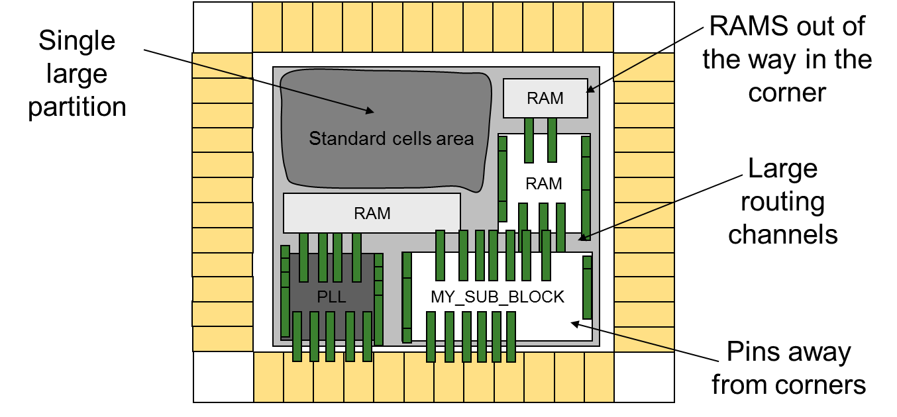

Hình 2-39:Macros Placement

(Nguồn: Synopsys)

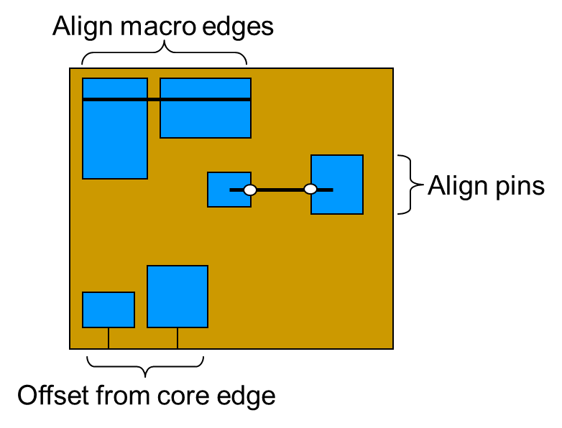

Hình 2-40: Các chế độ canh macro theo cạnh, theo pin, theo biên core

(Nguồn: Synopsys)

Placement blockage là khu vực mà cell phải tránh đặt vào, bao gồm chồng lấp chỉ một phần vào khu vực ấy. Placement blockage có nhiều loại như soft, hard, hay partial. Hard blockage là ràng buộc tuyệt đối, nghĩa là cell ko được đặt vào dù cho là placement hay legalization. Soft blockage là ràng buộc tương đối, cell ko được đặt vào trong placement nhưng có thể đặt vào khi legalization. Partial blockage là loại blockage có thể điều khiển mật độ blockage theo ý muốn, khi dùng partial blockage thì cần xác định độ blockage tính theo phầm trăm, ví dụ đặt partial blockage 75% nghĩa là chỉ cho phép đặt cell vào 25% của khu vực blockage.

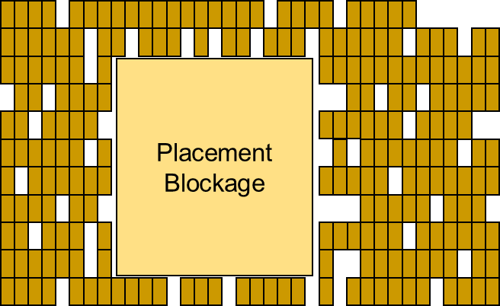

Hình 2-41: Placement Blockage

(Nguồn: Synopsys)

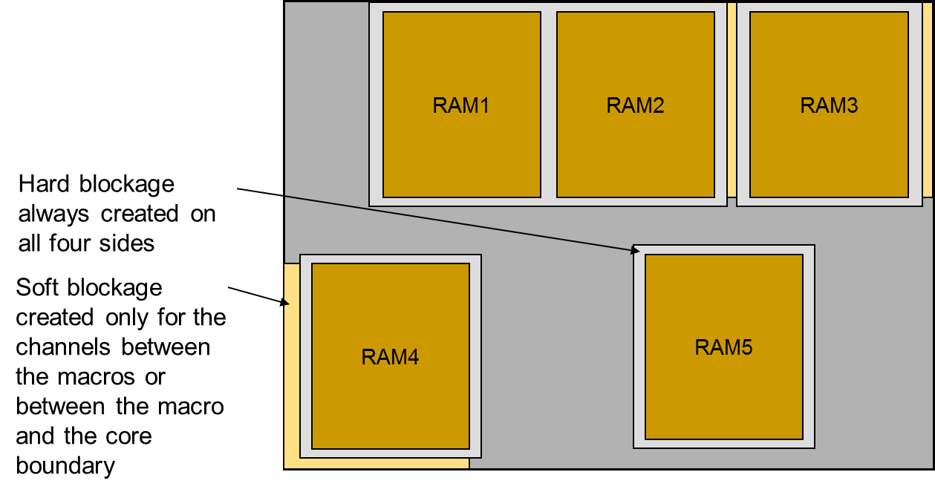

Hình 2-42: Hard và Soft Blockage

(Nguồn: Synopsys)

Việc tạo blockage cho macro có thể làm bằng tay bằng cách vẽ trực tiếp trên design view hoặc có thể dùng lệnh làm auto là create_keepout_margin. Keepout margin là vùng bao xung quanh macro mà không cho cell đặt vào.

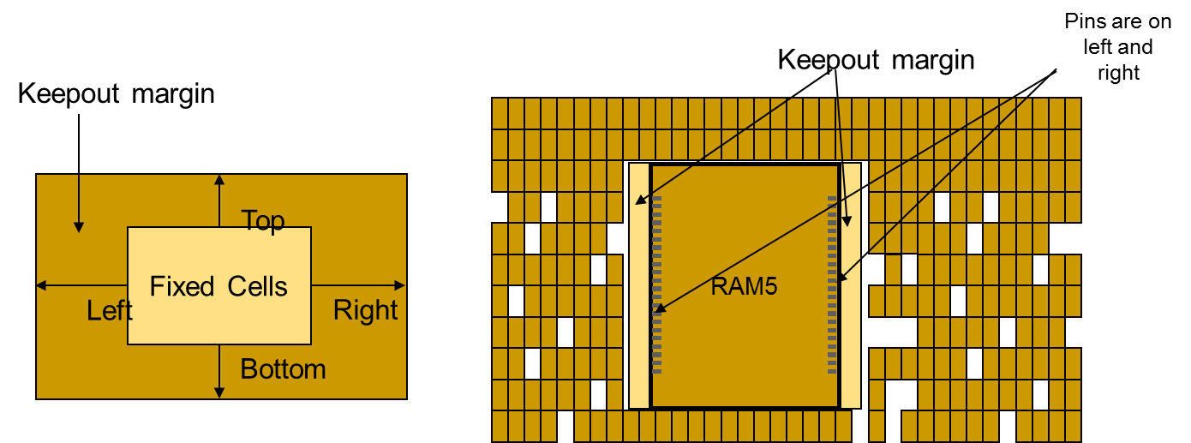

Hình 2-43: Keepout margin

(Nguồn: Synopsys)

* + 1. Virtual Flat Placement

Khi ở bước floorplan, cell chưa được đặt một cách tối ưu nhưng chỉ đặt thử để đánh giá các khả năng và chất lượng của thiết kế. IC Compiler dùng virtual flat placement, tạm dịch là placement flat ‘ảo’ vì khi này tool tạm thời xem như thiết kế hoàn toàn là dạng flat mà không có cấu trúc hierarchy. Virtual flat placement chạy rất nhanh và làm tối ưu thiết kế về chiều dài dây dẫn, congestion và timing. Congestion xảy ra khi số lượng dây dẫn yêu cầu đi qua 1 nơi nhiều hơn tài nguyên routing cho phép tại nơi đó .

Virtual flat placement được dùng để cải thiện và khuếch đại chất lượng cần thiết nhất cho thiết kế. Các chất lượng đó có thể là timing, giảm congestion, hierarchical gravity , vị trí đặt pin, kết nối của scan chain, hoặc có thể giảm turn around time (TAT) nghĩa là giảm thời gian thiết kế. Vì thời gian chạy virtual flat placement khá nhanh nên có thể chạy nhiều lần để quan sát và trade-off giữa các chất lượng trước khi đưa ra floorplan hoàn chỉnh nhất. Thực hiện virtual flat placement bằng lệnh create_fp_placement.

Dùng option -effort để chọn giữa low (mặc định) hoặc high. High effort cho kết quả tốt hơn nhưng bù lại tốn thời gian hơn low effort. Dùng option -congestion_driven để tool tối ưu việc giảm congestion cho thiết kế, việc này cũng làm tăng thời gian chạy lệnh. Để giảm congestion, các cell được đặt gần nhau hơn để giảm chiểu dài dây dẫn, đồng thời thêm vào keep-out padding xung quanh các cell để chừa chỗ cho routing.

Dùng option -no_hierarchy_gravity để tắt chế độ hierarchical gravity. Chế độ hierarchical gravity sẽ giữ cho các cell thuộc về mỗi khối logic sắp xếp gần nhau về mặt vật lý. So sánh về bật tắt chế độ hierarchical gravity được minh họa trong hình sau

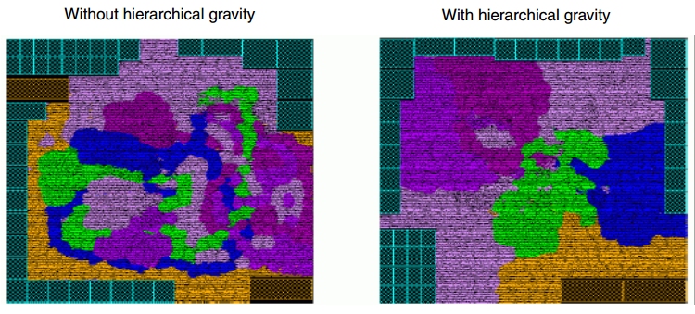

Hình 2-44: Placement không có và có Hierarchical Gravity

(Nguồn: Synopsys)

Sau khi chạy virtual flat placement thì các cell đã được đặt vào core, kết quả như hình sau.

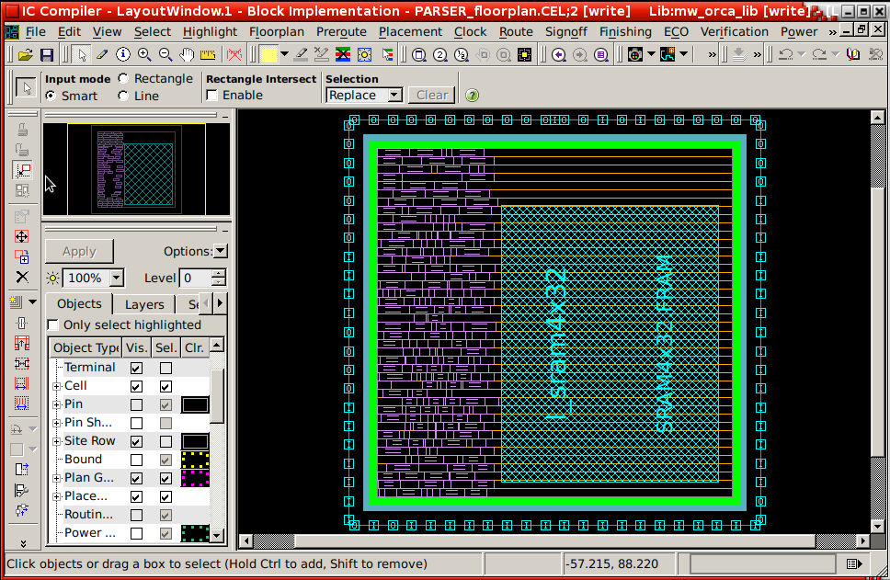

Hình 2-45: CEL view sau khi chạy virtual flat placement

* + 1. Thiết kế mạng lưới năng lượng cấp nguồn cho chip

Khi hoạt động, luồng tín hiệu đi vào trong và đi ra ngoài chip, và chip cần có nguồn năng lượng mới hoạt động được. Hệ thống năng lượng này bao gồm một vòng (power ring) bao quanh core, bao gồm VDD ring và VSS ring. Sau khi tạo các ring, nguồn được cấp cho các cell thông qua hệ thống lưới năng lượng bằng các power strap đan xen ngang dọc trong chip. Hệ thống nguồn cần được chỉ định để route trong layer nhất định, một layer cho VDD và một layer cho VSS.

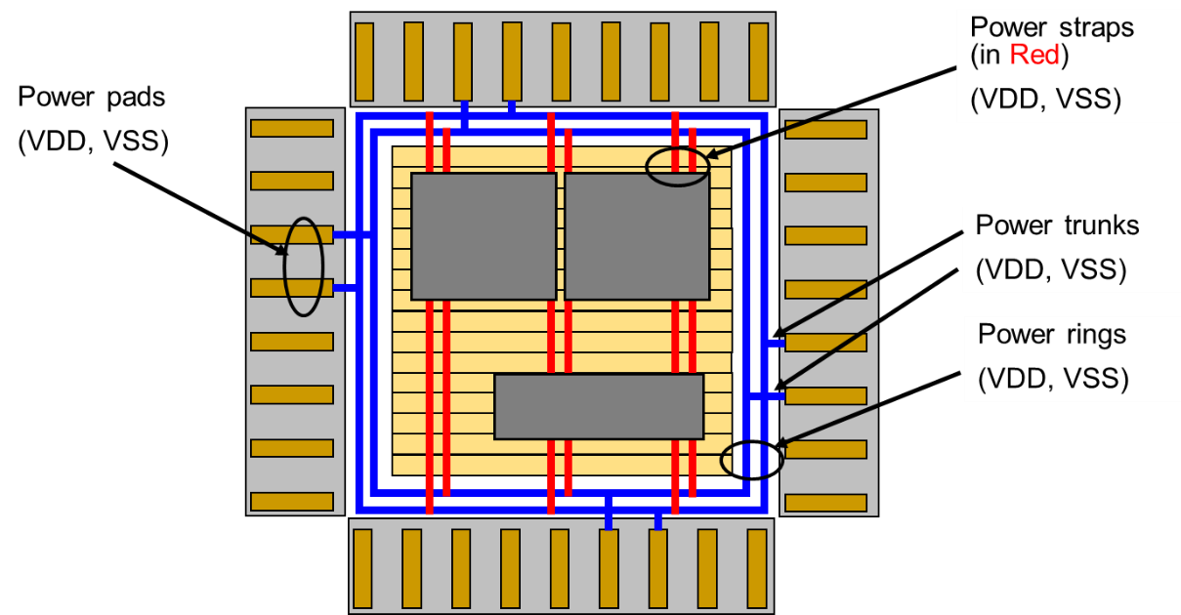

Hình 2-46: Minh họa thiết kế hệ thống nguồn cung cấp cho chip

(Nguồn: Synopsys)

Để thiết kế có sự phân bố nguồn tốt nhằm hoạt động hiệu quả và ổn định, việc làm power trong bước floorplan là không thể thiếu. Tool IC Compiler hỗ trợ PNS (Power Network Synthesis) và PNA (Power Network Analysis) cho việc thiết kế mạng lưới nguồn năng lượng. Một thiết kế ổn định về nguồn sẽ giảm được độ sụt áp và các lỗi khác liên quan đến nguồn gây ra.

Các hình sau minh họa cho mạng lưới nguồn năng lượng. Có thể chia ra làm mạng lưới năng lượng cho top và cho các block trong chip. Đối với mạng lưới năng lượng cho top, cần phải định số strap tối đa/tối thiểu, độ dày strap, độ dày ring và layer đặt mạng lưới năng lượng.

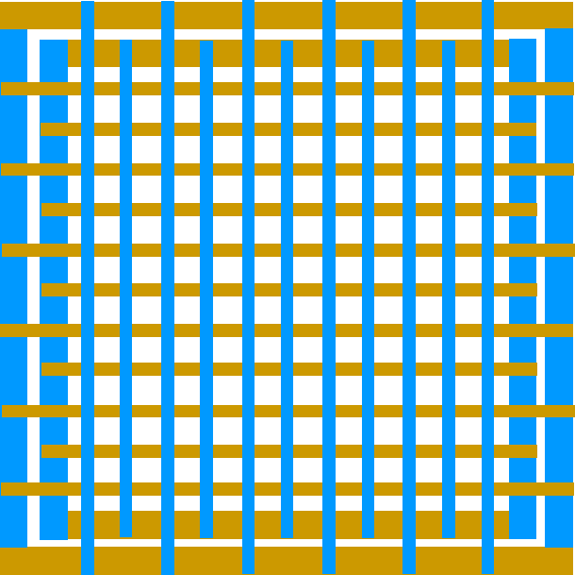

Hình 2-47: Mạng lưới năng lượng cho Top

(Nguồn: Synopsys)

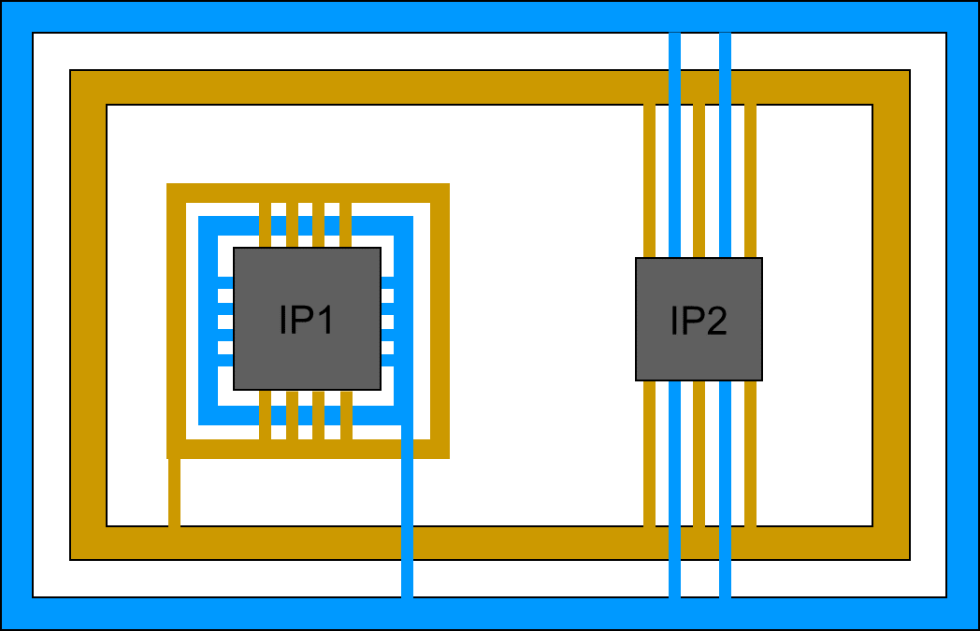

Hình 2-48: Mạng lưới năng lượng cho Block

(Nguồn: Synopsys)

Công cụ Power Network Synthesis (PNS) của IC Compiler sẽ thực hiện tạo mạng lưới năng lượng theo cấu hình đã định, tự động tính toán số lượng strap nhằm đáp ứng được yêu cầu sụt áp (IR constraints), sau đó thực hiện nối dây cho nguồn và đồng thời đặt các via, cuối cùng sẽ dùng đến công cụ Power Network Analysis (PNA) để đánh giá và quyết định thực thi mạng lưới năng lượng đã thiết kế . Cụ thể các bước cần làm trong bước này được trình bày tiếp theo.

Đầu tiên cần nối các P/G (power/ground) net với đúng mức logic.Dùng lệnh derive_pg_connection để tạo các kết nối logic giữa pin cấp nguồn và đất cho standard cells và macro cells với các net nguồn và đất trong thiết kế . Đoạn script sau kết nối VDD và VSS cho mạch:

derive_pg_connection \  
-power_net VDD \  
-power_pin VDD \  
-ground_net VSS \  
-ground_pin VSS

Sau đó định nghĩa các constraint dùng cho PNS. Các constraint này bao gồm các thông số về độ dày, hướng, khoảng cách, offset và các thông số khác để xây dựng ring và strap cho mạng lưới năng lượng.

PNS Constraints cụ thể bao gồm:

* Về ring và strap cho mạng lưới năng lượng của Top: tạo ring, chọn layer, định độ dày và khoảng cách cho ring, offset của ring, mở rộng strap
* Về ring cho mạng lưới năng lượng của block: cho plan groups, voltage areas, hay hard macros? Chọn layer, chọn khoảng cách
* Về mạng lưới năng lượng global: Stacked vias, chọn có đi dây qua macro hay không, tối ưu việc sử dụng track, loại bỏ phần dư thả nổi
* Về straps: chọn hướng, mật độ (theo số lượng strap hoặc theo pitch), định độ dày, khoảng cách cho straps

Sau khi đã định nghĩa đầy đủ các constraint mong muốn thì tiến hành chạy PNS. Để chạy PNS cần chỉ định net cho nuồn và đất, nguồn cấp, sụt áp tối đa, PG pad, sau đó chạy PNS đồng thời dùng PNA kiểm tra kết quả coi có thỏa yêu cầu chưa. Dùng IR-Drop Map và ER Map để xem kết quả PNA.

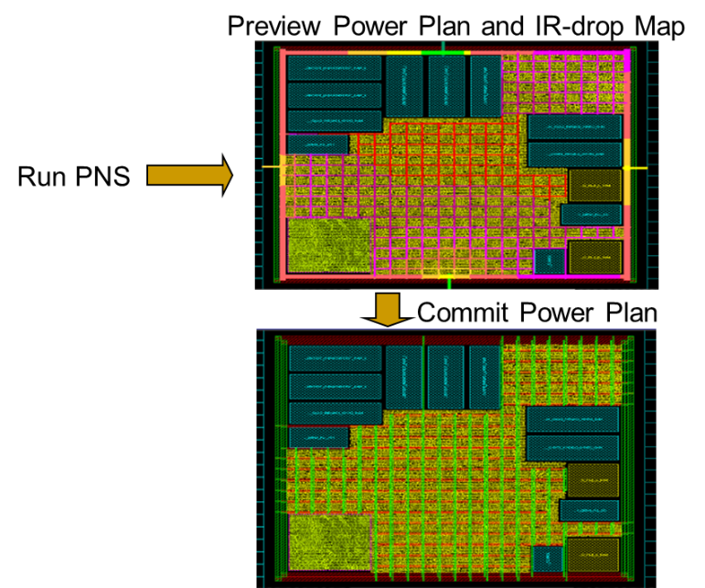

Hình 2-49: PNS

(Nguồn: Synopsys)

Sau khi PNS, tiến hành route trước (preroute) cho các PG net. Việc route này sẽ nối các chân VDD VSS của các standards cell và macro cell với net VDD VSS tương ứng, nhưng trước tiên phải dùng legalize_placement để đảm bảo tất cả các cell đều nằm trong cell row. Việc route PG net được minh họa trong hình.

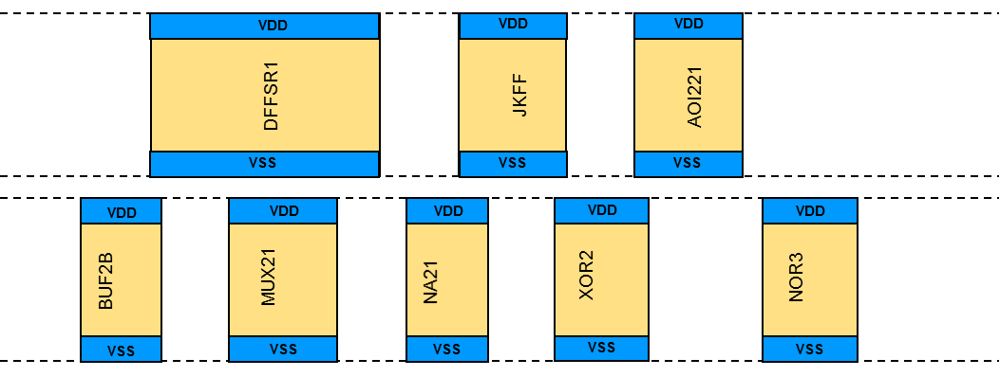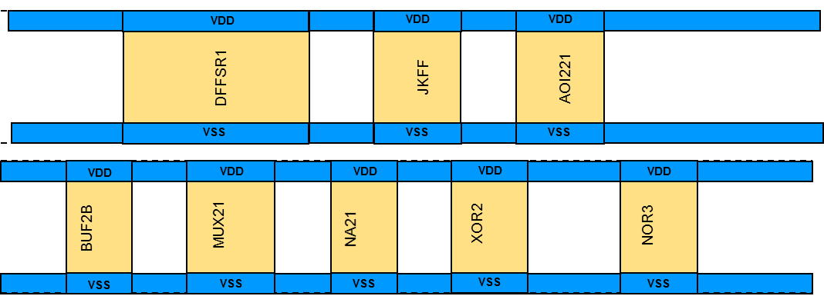

Hình 2-50: Standard cell PG preroute

(Nguồn: Synopsys)

Công việc cuối cùng trong bước làm PNS là verify (xác nhận) PG. Bước này kiểm tra lại xem các kết nối nguồn tới standard, macro hay pad cell đã đúng hết chưa.

Ngoài việc sử dụng PNS để tự động làm power, người thiết kế vẫn có thể tự làm power (manual PG) với các lênh hỗ trợ trong IC Compiler. Trình tự thiết kế bao gồm

* Tạo kết nối logic cho PG
* Tạo core ring
* Tạo strap và block ring
* Preroute cho standard cell mà macro cell
* Verify cho kết nối PG net

Power Network Analysis dùng 2 phương pháp chính để đánh giá PG là EM (electromigration) và IR Drop (sụt áp). Đánh giá EM dựa trên mật độ dòng điện đi qua các phần tử power, nếu mật độ dòng quá cao có thể dẫn đến hư hỏng các kết nối bên trong các phần tử của chip (interconnect), làm giảm tuổi thọ chip và ảnh hưởng đến độ tin cậy. Đánh giá IR Drop dựa trên rơi áp trên từng node trong mạng lưới năng lượng, áp rơi quá thấp sẽ làm tăng delay và gây ra các lỗi về timing khác.

* 1. **Placement**

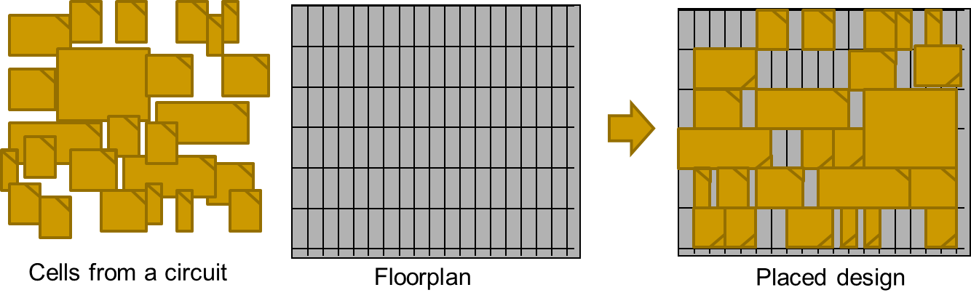

Hình 2-51: Bước Placement

(Nguồn: Synopsys)

Placement là bước quyết định vị trí đặt và hướng chính xác cho từng phần tử cell của thiết kế trong core. Mục tiêu của placement là đạt tối thiểu chiều dài dây dẫn và các cost do interconnect gây ra, hay còn gọi là các phần tử kí sinh trong mạch. Chất lượng của các bước sau và khả năng routing chịu ảnh hưởng trực tiếp và rất nhiều từ bước placement.

Tool placement đặt cell dựa trên thông tin từ bước floorplan và từ netlist. Bước placement đòi hỏi nhiều ràng buộc hơn bước floorplan. Các ràng buộc này bao gồm kích thước chip, chiều dài dây dẫn, tránh overlap các phần tử, timing, congestion, năng lượng. Bởi vì các ràng buộc này có thể xung đột nhau nên phải thực hiện trade-off giữa các ràng buộc. Mặc định thì tool placement sẽ chọn làm tối thiểu chiều dài dây dẫn rồi xét song song với các ràng buộc còn lại.

Thường thì việc giải quyết các xung đột do các ràng buộc làm cho thời gian chạy lệnh kéo dài đồng thời cũng làm tốn bộ nhớ máy. Cách giải quyết là chạy nhiều vòng lặp lệnh placement và mỗi lần chỉ xét một vài ràng buộc để tìm giải pháp tốt nhất cho thiết kế, tránh chạy một lần quá nhiều ràng buộc. Hơn nữa, nếu bước floorplan làm tốt thì số vòng lặp chạy lệnh cũng được giảm đáng kể khi placement. Vì kết quả của bước trước là nền tảng cho bước sau nên làm tốt từ những bước ban đầu là quan trọng hơn cả.

Đối với mỗi ràng buộc đều có hướng làm placement riêng để giải quyết. Placement kiểu truyền thống, nghĩa là không thêm option nào, sẽ tối ưu nhất cho kích thước chip, chiều dài dây dẫn, và tránh overlap các phần tử. Với timing hay congestion thì có timing-driven placement và congestion-driven placement tương ứng. Với năng lượng thì có thể dùng multi-voltage, nhiều nguồn trong thiết kế, hoặc dùng clock gating để điều khiển năng lượng dynamic, dùng thư viện multi-VTH để giảm năng lượng leakage.

Placement bao gồm Global Placement, Detailed Placement rồi đến Placement Optimization. Global và detailed placement được minh họa trong hình sau.

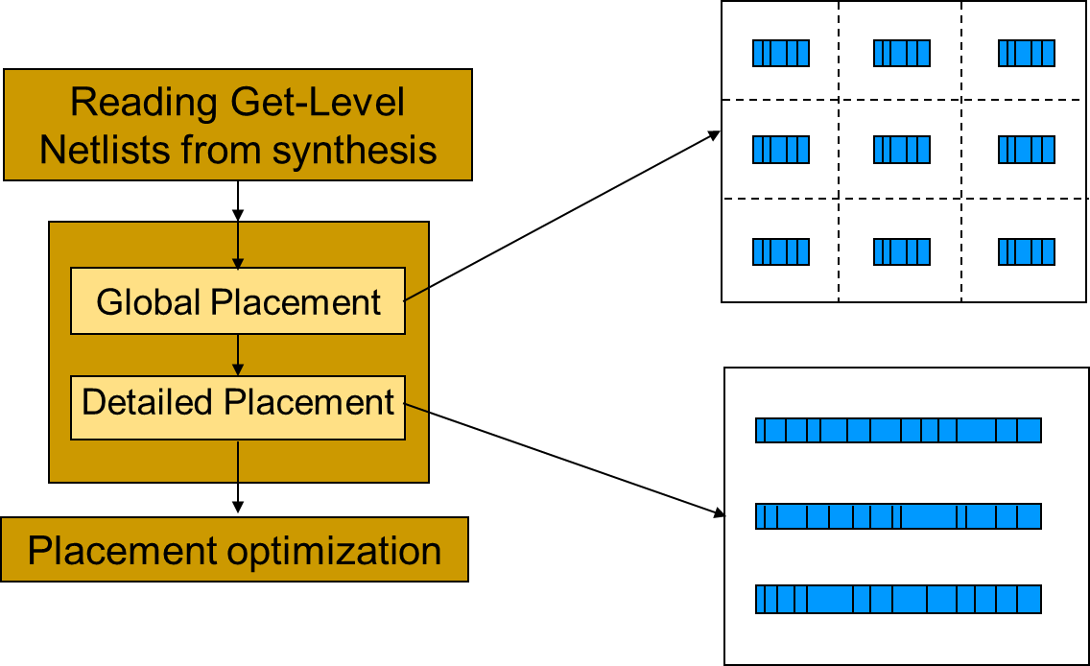

Hình 2-52: Global và detailed placement

(Nguồn: Synopsys)

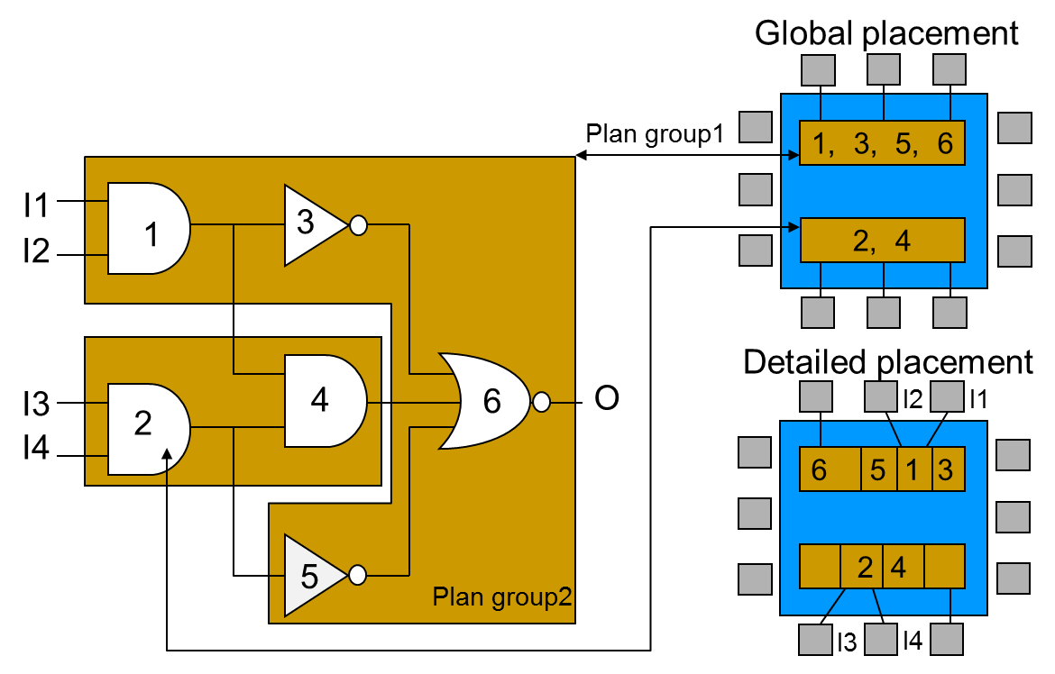

Hình 2-53: Minh họa global placement và detailed placement

(Nguồn: Synopsys)

Trong bước global placement, standard cell được chia nhóm sao cho kết nối giữa các nhóm là tối thiểu. Thuật toán chia nhóm được ứng dụng để giải quyết vấn đề này. Detailed placement bao gồm Coarse Placement (placement thô) và Legalization.

Thực hiện coarse placement thì nhanh hơn việc chạy lệnh place_opt, và do đó có thể chạy nhiều lần để quan sát kết quả khi thay đổi các tùy chỉnh lúc chạy.

Để thực hiện coarse placement, dùng lệnh create_placement

create_placement  
[-effort low|medium|high]  
[-quick]  
[-timing_driven]  
[-congestion [-congestion_effort low|medium|high]]  
[-continue_on_missing_scandef]

Nếu chạy mặc định, không chỉnh thêm option nào thì lệnh này chỉ xét tối ưu việc tối thiểu hóa chiều dài dây dẫn. Kinh nghiệm cho thấy, ban đầu nên chạy lệnh bật thêm option –timing_driven để xét thêm về timing. Sau đó dùng thêm các option khác nếu cần thiết. Chỉ dùng option –congestion để chạy nếu thật sự có congestion trong thiết kế vì chạy option này làm tốn thời gian chạy lệnh. Coarse placement đặt cell vào những nơi được ước lượng nhưng cell được đặt chưa một cách không hợp lệ, nghĩa là cell không nằm đúng vào grid và các cell chồng lắp lẫn nhau.

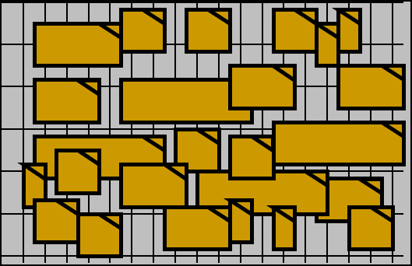

Hình 2-54: Sau khi chạy coarse placement, cell được đặt nhưng chưa hợp lệ

(Nguồn: Synopsys)

Sau khi đã hài làng với kết quả của coarse placement, dùng lệnh legalize_placement tđể hợp lệ hóa vị trí đặt cell. Tool sẽ di chuyển mỗi cell không hợp lệ sao cho vị trí cell đó hợp lệ và độ dịch chuyển là ngắn nhất có

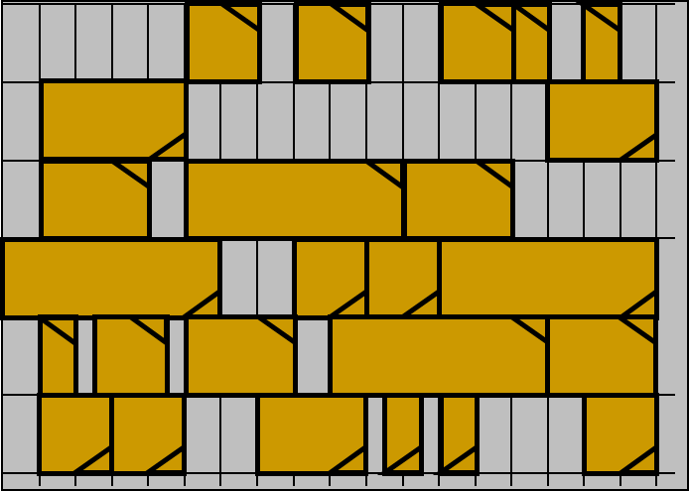

Hình 2-55: Sau khi chạy legalize_placement, vị trí cell được hợp lệ hóa

(Nguồn: Synopsys)

Hướng placement được chia ra làm 2 loại chính là timing-driven placement và congestion-driven placement. Tùy vào mỗi thiết kế mà linh hoạt chọn và kết hợp 2 hướng này để kết quả là tốt nhất.

* + 1. Timing-driven placement

Timing-driven placement sẽ cố gắng đặt các cell trong cùng những critical path gần nhau hơn để giảm được interconnection, hay kí sinh trở tụ RCs của net, đồng thời giảm các delay nhằm thỏa mãn được setup timing. Bởi vì trong bước này thiết kế vẫn chưa được route nên RCs của net được tính dựa trên ước lượng từ Virtual Routing (VR). Virtual Routing là đường đi dây ngắn nhất giữa các pin. VR không quan tâm đến congestion, nghĩa là không quan tâm có đủ tài nguyên routing (cụ thể là track) để có thể thật sự route theo đường đó hay không.

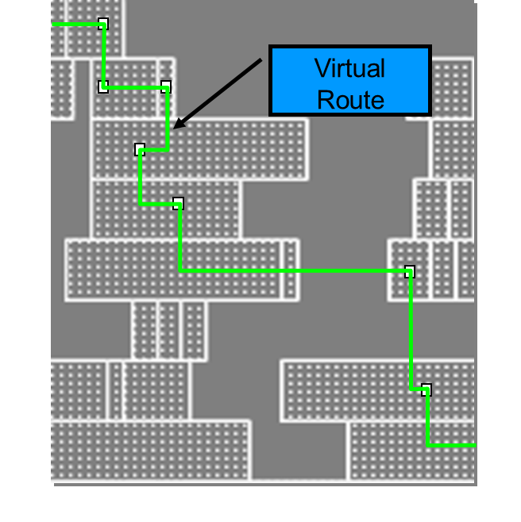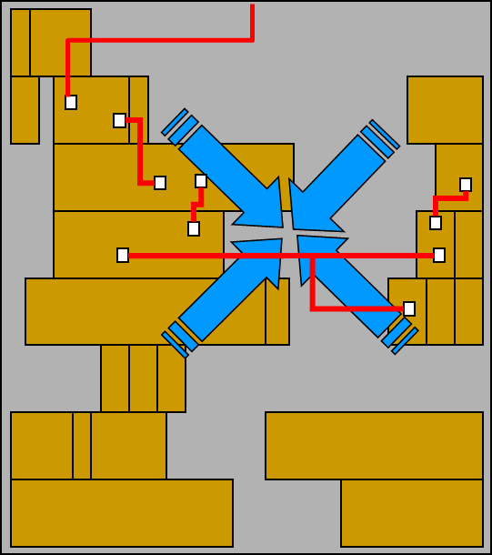

Hình 2-56: Virtual route & timing-driven placement

(Nguồn: Synopsys)

* + 1. Congestion-driven placement

Congestion xảy ra khi số lượng dây dẫn đi qua một khu vực vượt quá sức chứa của khu vực ấy. Trạng thái này được kiểm tra bằng công cụ là Global Routing. Công cụ global routing có nhiệm vụ gắn net vào một layer nhất định và cụ thể hơn là vào 1 Global Routing Cell (GRC). Global routing dựng nên hệ thống mảng 3 chiều các GRCs nằm sát nhau bao phủ toàn bộ core, mỗi cell này hình vuông và có chiều dài bằng với độ cao (height) của standard cell, rồi từ hệ thống này kiểm tra số lượng dây dẫn có thể đi qua mỗi cạnh của GRCs, từ đó nhận biết được congestion xảy ra nếu như số lượng dây dẫn yêu cầu vượt quá số lượng có thể cho phép. Hình sau mô tả về cách tính congestion theo GRCs.

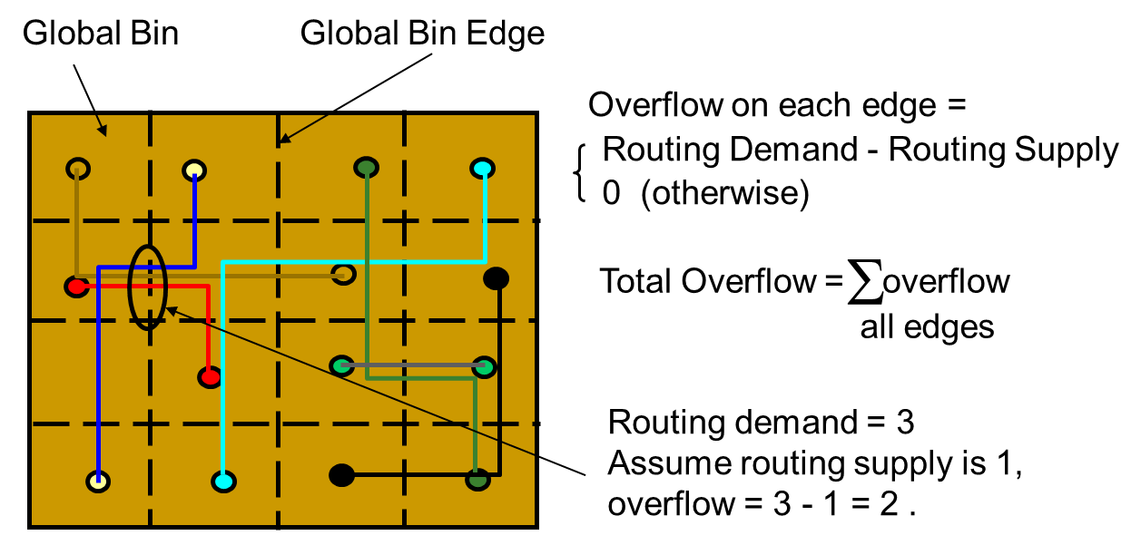

Hình 2-57: Cách tính congestion

(Nguồn: Synopsys)

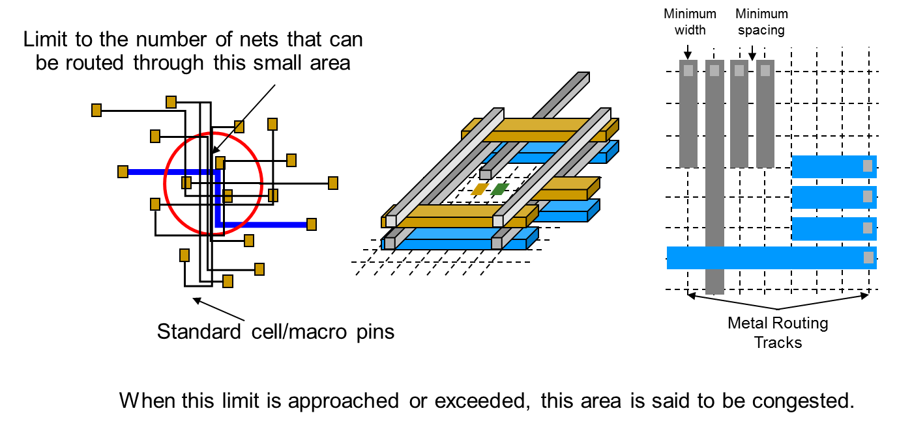

Hình 2-58: Congestion

(Nguồn: Synopsys)

Congestion xảy ra ở mức độ nghiêm trọng có thể làm cho thiết kế vào bước routing không thể route được, trong trường hợp congestion không quá nhiều congestion xảy ra, khi route, tool sẽ cho dây detour, nghĩa là cho dây đi qua vùng có congestion. Detour được minh họa ở hình sau.

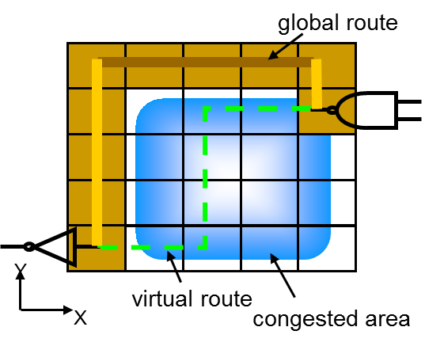

Hình 2-59: Detour và Global route vs Virtual route

(Nguồn: Synopsys)

Như có thể thấy trong hình, đường dây do global route detour dài hơn đường dây đã ước lượng qua virtual routing, từ đây gây nảy sinh vấn đề về timing do lúc này ước lượng về delay đã bị sai (optimistic estimation). Vì thế, việc tối thiểu hóa hoặc tốt nhất là loại bỏ hết congestion trước khi tiếp tục các bước sau là quan trọng. Nếu đến bước routing mà không route được thì bắt buộc phải quay lại bước này và tốn rất nhiều thời gian quay lại TAT (turn around time).

IC Compiler hỗ trợ Global Routing Congestion Map là chế độ xem GRCs để biết được tình trạng congestion của thiết kế. Dùng GUI Layout View để xem công cụ này. Hình ảnh sau minh họa cho Global Route Congestion Map.

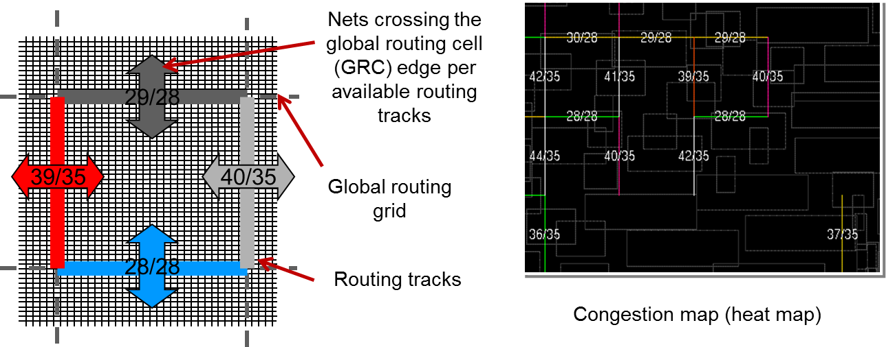

Hình 2-60: Global Route Congestion Map

(Nguồn: Synopsys)

Congestion-driven placement giải quyết congeston bằng cách chuyển vị trí cell sao cho tránh được congestion đồng thời giải quyết congestion đã xảy ra. Hình sau minh họa cho việc chuyển cell để tránh được congestion.

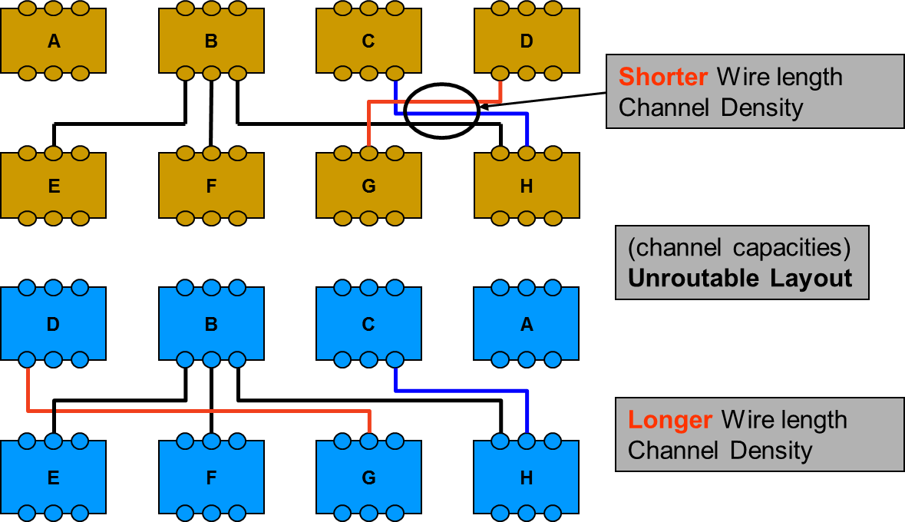

Hình 2-61: Giải quyết congestion bằng cách chuyển vị trí cell

(Nguồn: Synopsys)

Ở hình trên, màu vàng là các cell trước khi chuyển vị trí, congestion xảy ra chỗ khoanh tròn, giải quyết congestion bằng cách chuyển vị trí cell D và cell A, lúc này congestion đã mất, tuy nhiên giá phải trả là chiều dài dây dẫn đã tăng, điều này có thể ảnh hưởng đến timing nếu như đường net bị chuyển thuộc critical path.

Như vậy timing-driven placement và congestion-driven placement có thể xung đột lẫn nhau. Vì nếu có congestion xuất hiện ở critical path, cell trong critical path sẽ bị chuyển ra xa nhau, điều này có thể gây nên lỗi về timing. Tuy nhiên do các lỗi timing có thể được giải quyết ở các bước sau bằng cách tối ưu hóa về logic, nên thường ưu tiên giải quyết congestion nếu congestion tồn tại trong thiết kế.

Để chạy congestion-driven placement thêm vào option –congestion đồng thời chọn luôn effort cho lệnh bằng option -congestion_effort. Có thể chọn effort là low, medium hay high tùy thuộc vào độ nghiêm trọng của lỗi congestion, effort càng cao thì càng loại được nhiều congestion nhưng giá phải trả là thời gian chạy càng lâu.

Nếu sau khi chạy congestion-driven placement mà congestion vẫn tồn tại mà không quá nghiêm trọng, có thể dùng các cách tinh chỉnh như điều chỉnh mật độ cell (cell density) ở khu vực có congestion, hoặc thêm placement blockage vào khu vực đó để giảm số cell, từ đó giảm congestion tại khu vực đó. Tuy nhiên nếu lỗi congestion vẫn nghiêm trọng thì phải quay lại điều chỉnh từ floorplan với thay đổi về chỗ đặt macro, kích thước hay hình dạng core, đổi chỗ các pin/pad tùy theo lỗi congestion xảy ra ở đâu.

Nếu thiết kế không có thông tin về SCANDEF thì thêm vào option -continue_on_missing_scandef

* 1. **Clock Tree Synthesis**

Clock Tree Synthesis (CTS) là quá trình phân bố clock từ nguồn cấp clock đến tất cả các chân clock của cell trong thiết kế. Mục tiêu của bước CTS là làm cho thiết kế thỏa mãn các DRCs (Design Rule Constraints) và đồng thời làm tối thiểu skew và delay của thiết kế, khái niệm về skew sẽ được trình bày tiếp theo. CTS thực hiện mục tiêu này bằng cách thêm vào các buffer vào các đường clock path trong thiết kế. Quá trình làm CTS được minh họa trong các hình sau.

Trước khi làm CTS, tất cả các clock pin được lái bởi một nguồn clock cấp bên ngoài.

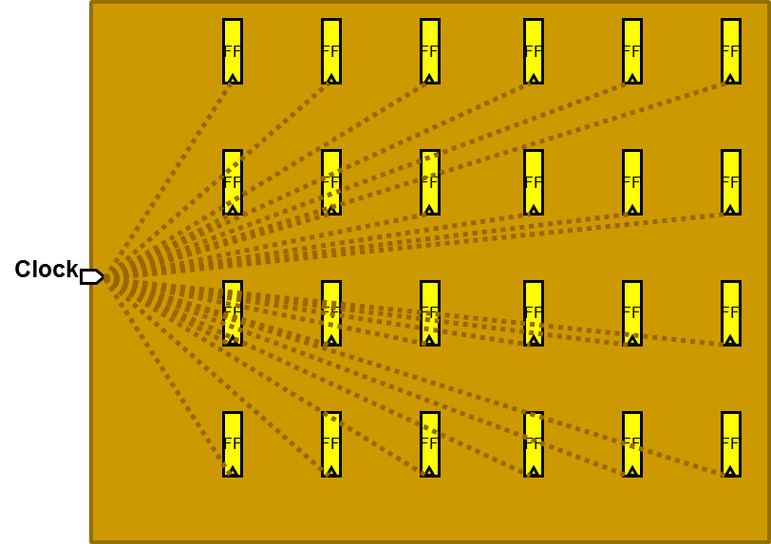

Hình 2-62: Trước khi làm CTS (Pre-CTS)

(Nguồn: Synopsys)

CTS xây dựng một hệ thống cây buffer để cân bằng các tải clock đồng thời làm giảm các delay của thiết kế.

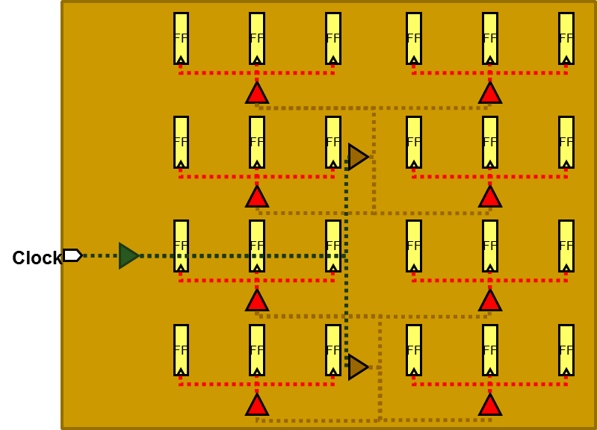

Hình 2-63: Sau khi làm CTS (Post-CTS)

(Nguồn: Synopsys)

Để hiểu rõ về CTS thì trước hết phải đề cập đến vấn đề về timing, và khi nhắc đến timing thì phải nói đến các ràng buộc trong thiết kế

* + 1. Các ràng buộc trong thiết kế (Design Constraint)

Như đã đề cập, quá trình thiết kế là quá trình liên tục trade-off giữa timing, năng lượng và diện tích chip; với các mục tiêu tương ứng là delay nhỏ, tiêu thụ công suất thấp và diện tích nhỏ. Các tiêu chí trên được đưa vào quá trình thiết kế thông qua các ràng buộc (Design Constraint). Các ràng buộc này thường được đưa vào thiết kế bằng tool Design Compiler ở bước Logic Synthesis để tổng hợp netlist cho thiết kế vật lý.

Thiết kế phải được làm tối ưu về tất cả các ràng buộc trên nhưng timing luôn có ưu tiên cao nhất vì timing quyết định đến độ chính xác và tốc độ tối đa của thiết kế. Nếu lấy timing làm chuẩn để trade-off với diện tích thì ta có sơ đồ như sau.

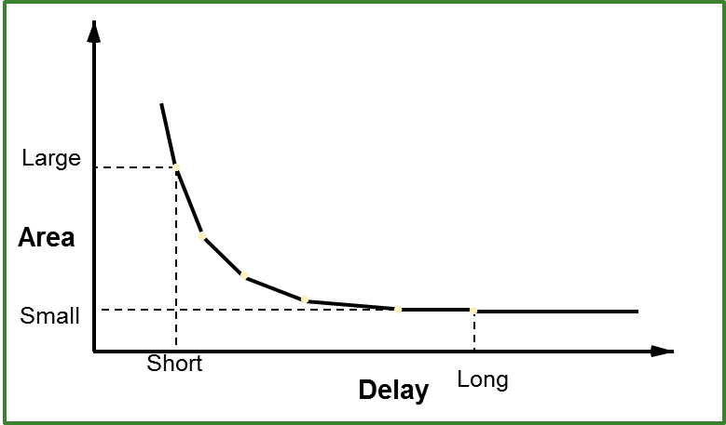

Hình 2-64: Trade-off timing và kích thước

(Nguồn: Synopsys)

Ràng buộc về diện tích là con số giới hạn diện tích tối đa cho thiết kế, maximum area, thường tính bằng um2. Vì timing có ưu tiên cao hơn diện tích nên thường đặt ràng buộc này về 0, tool DC sẽ hiểu là tối ưu sao cho diện tích nhỏ nhất có thể mà vẫn thỏa mãn các ràng buộc timing. Để đặt ràng buộc dùng dòng lệnh sau.

set_max_area 0

* + 1. Timing Constraint

Timing là rất quan trọng trong quá trình thiết kế IC, vì timing quyết định trực tiếp tốc độ chạy của con chip, tốc độ giao tiếp với các thành phần khác hay với các con chip khác, tốc độ để một đường dữ liệu đi từ input ra output, …

Các phần tử trong một thiết kế cơ bản chia ra làm combonational logic là phần tử chủ yếu thực hiện hàm (AND, OR, …) và sequential logic là phần tử hoạt động theo xung Clock (Flip-Flop, Latch, …). Các phần tử sequential hầu như quyết định toàn bộ đến timing.

Để giới thiêu các khái niệm cơ bản về timing đối với các phần tử combinational logic, bài sẽ lấy sơ đồ tín hiệu đáp ứng timing của một mạch inverter kinh điển như hình sau.

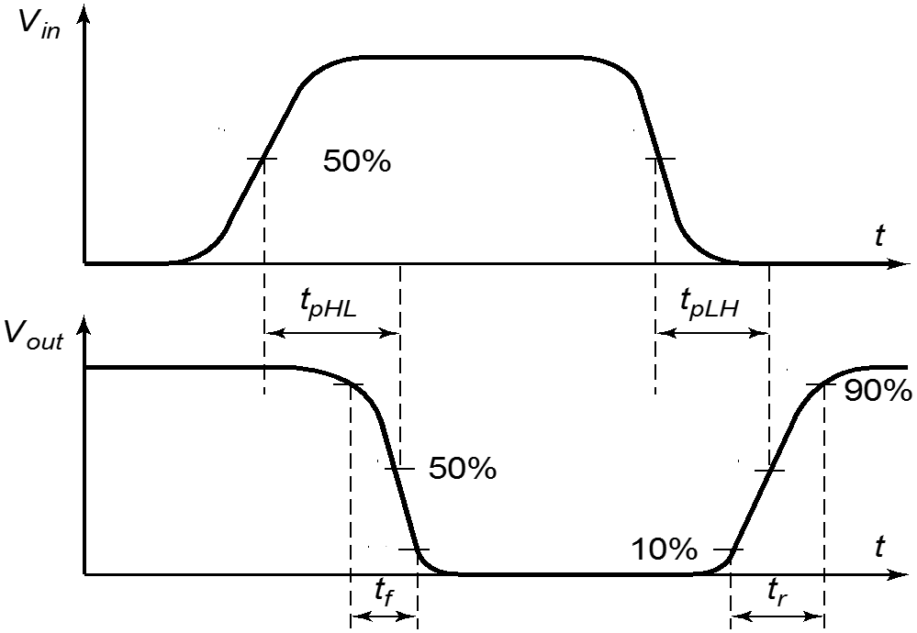

Hình 2-65: Đáp ứng timing của một Inverter

(Nguồn: Synopsys)

Transition Time: Khoảng thời gian để một tín hiệu chuyển từ mức logic này sang mức logic khác. Bao gồm rise time tr , khoảng thời gian tín hiệu chuyển từ logic thấp lên logic cao, và fall time tf, khoảng thời gian tín hiệu chuyển từ logic thấp lên logic cao.

Propagation Delay: Độ trễ (delay) của tín hiệu truyền từ input đến output. Trong ví dụ inverter ở trên có 2 loại propagation delay là high-to-low propagation delay tpHL và low-to-high propagation delay tpLH.

Để mạch hoạt động được cần phải đưa tín hiệu clock vào các phần tử sequential. Tín hiệu clock là tín hiệu liên tục có chu kỳ và chính tín hiệu này quyết định tốc độ hoạt động của thiết kế. Các khái niệm timing cơ bản của các phần tử sequential logic sẽ được minh họa bằng đáp ứng timing của một D-FF kinh điển như hình sau.

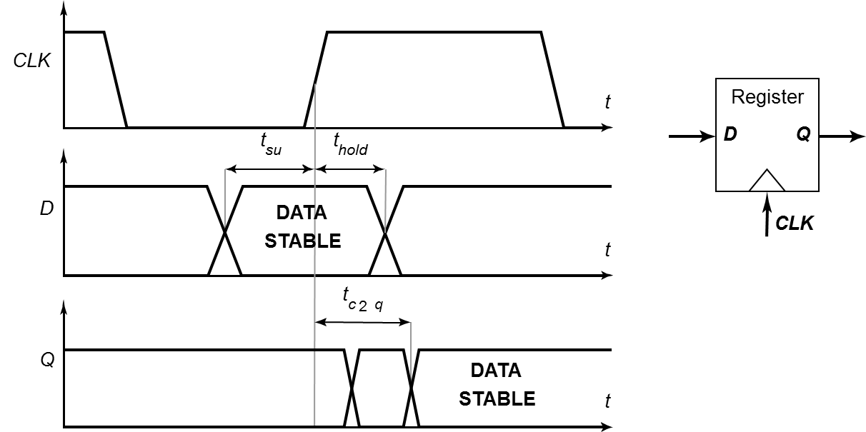

Hình 2-66: Đáp ứng timing của Sequential Logic, cụ thể là D-FF

(Nguồn: Synopsys)

Insertion Delay: độ trễ (delay) mà tín hiệu đi từ nguồn clock đến chân clock của các phần tử sequential trong mạch (Flip Flop, Latch,…)

Clock Skew: đây cũng là một thông số timing quan trọng trong thiết kế IC. Clock skew được định nghĩa là sự khác biệt tối đa giữa thời gian 1 xung clock đi đến chân clock của các Flip Flop trong mạch, nói cách khác là hiệu số giữa insertion delay lớn nhất và insertion delay nhỏ nhất trong toàn mạch. Nguyên nhân gây ra clock skew là vì tất cả các phần tử trong mạch đều được cấp clock từ cùng một nguồn, nhưng vị trí của các phần tử gần xa so với nguồn không giống nhau, dẫn đến delay không giống nhau. Lý tưởng là làm skew về 0 nghĩa là tất cả đường clock đều đồng bộ cách hoàn hảo, tuy nhiên điều này trong thực tế là không thể. Nhiệm vụ của người thiết kế là làm skew nhỏ nhất có thể.

Mục tiêu của việc làm timing trong thiết kế là để tránh hai lỗi cơ bản nhất về timing, hai lỗi đó là setup timing violation và hold timing violation.

Setup Time: Đây là khoảng thời gian trước cạnh tích cực của xung clock mà data phải có, nghĩa là đường data cần phải ổn định trong khoảng thời gian này, bất cứ sự thay đổi nào xảy ra sẽ gây ra setup violation.

Hold Time: Đây là khoảng thời gian sau cạnh tích cực của xung clock mà data phải giữ nguyên, nghĩa là đường data cần phải ổn định trong khoảng thời gian này, bất cứ sự thay đổi nào xảy ra sẽ gây ra hold violation.

Nói cách khác, setup violation xảy ra do delay quá dài làm cho flip flop không đọc được data chính xác, còn hold violation ngược lại xảy ra do delay quá ngắn để flip flop có thể kịp ghi lại data chính xác.

Để kiểm soát timing, phương pháp Timing Analysis được sử dụng, phương pháp này kiểm tra hoạt động timing của thiết kế bằng các kiểm tra tất cả các lỗi có thể xảy ra xét trên từng timing path. Việc kiểm tra này đòi hỏi phải định nghĩa các ràng buộc trên từng timing path nhằm thỏa mãn các yêu cầu về setup/hold, chu kỳ, transition, …

Có 4 loại timing path trong một mạch đồng bộ:

1. Input pin/port → Register (in-to-reg, IN2REG)
2. Register→ Register (reg-to-reg, REG2REG)
3. Register→ Output pin/port (reg-to-out, REG2OUT)
4. Input pin/port → Output pin/port (in-to-out, IN2OUT)

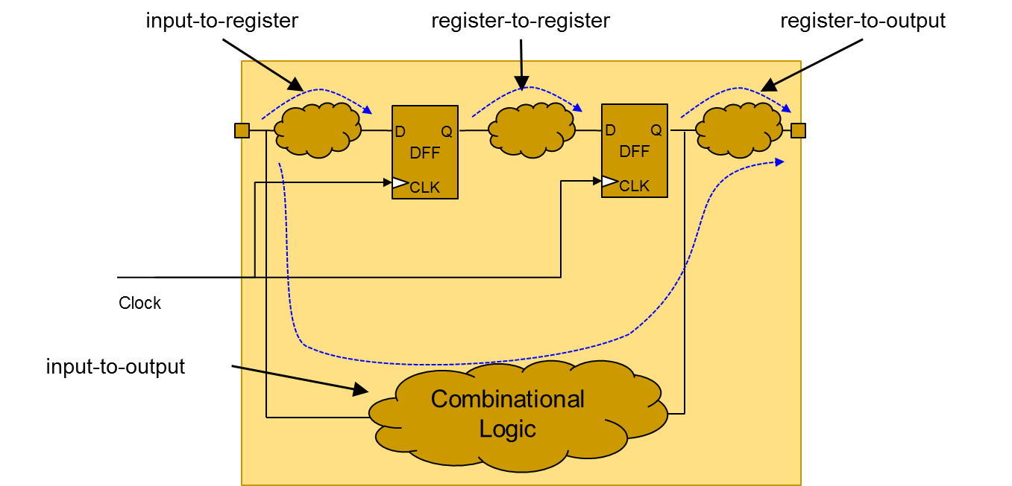

Hình 2-67: Các timing path

(Nguồn: Synopsys)

Mỗi timing path đều có điểm bắt đầu và điểm kết thúc, gọi là startpoint và endpoint. Startpoint là nơi data được đẩy đi (launch) bởi cạnh clock, nó có thể là chân clock của D-FF hoặc input port. Data được đẩy đi theo các timing path và được lấy (capture) bởi endpoint cũng bởi cạnh clock, endpoint có thể là chân data input của D-FF hoặc output port của thiết kế.

Các ràng buộc (constraint) cho clock chỉ được đặt vào cho các path reg-to-reg mà thôi. Đối với các path còn lại liên quan đến I/O hay còn gọi là path biên (boundary) thì cần phải có thêm dữ liệu timing mới đầy đủ. Đối với các path input thì thời gian tới của data chưa biết, còn đối với các path output thì delay của các phần tử ngoại biên (external) chưa biết. Để đánh giá đúng timing thì cần phải thêm vào các ràng buộc timing đặc biệt cho các path in-to-reg và reg-to-out (path in-to-out chỉ có combinational logic thì timing không quan trọng bằng sequential logic).

Một cách đặt ràng buộc cho các path biên là đưa vào input delay và output delay. Tương ứng việc dùng lệnh set_input_delay và set_output_delay.

Input delay là delay thêm vào do mạch phía trước input. Để thêm vào input delay như hình dưới dùng lệnh sau

set_input_delay 0.8 –clock [get_clocks CLK] {IN}

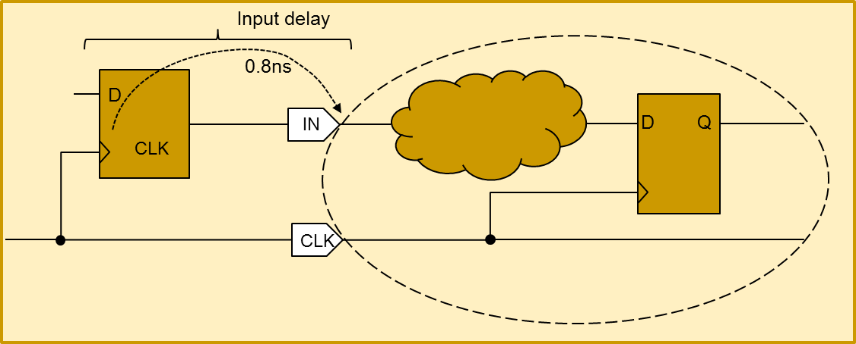

Hình 2-68: Input Delay

(Nguồn: Synopsys)

Output delay là delay giữa output và D-FF bên ngoài kê tiếp, có xét luôn logic ở giữa  
Output delay = Tlogic + TsetupĐể thêm output delay như hình dưới dùng lệnh

set_input_delay 1.1 –clock [get_clocks CLK] {OUT}

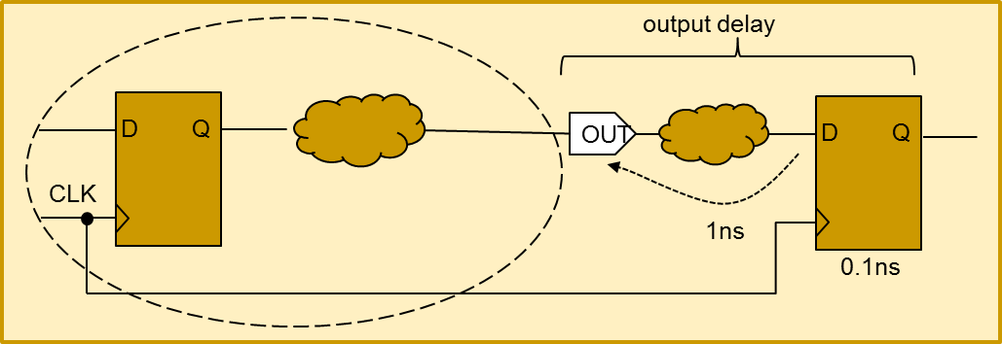

Hình 2-69: Output Delay

(Nguồn: Synopsys)

Ngoài cách đặt hằng số làm delay cho input và output, một cách đặt ràng buộc path biên chính xác và thông dụng hơn là đại diện input bằng lái (drive) và output bằng tải (load). Dùng các lệnh tương ứng set_drive và set_load để định nghĩa cho ràng buộc.

Thông số lái drive nói về sức lái ở input port. Thông số này được định nghĩa là một giá trị điện trở, giá trị điện trở này điều khiển lượng dòng mà một driver có thể source được. Driver càng lớn, nghĩa là trở càng nhỏ, tốc độ của path đó sẽ càng nhanh, nhưng vì driver lớn nên diện tích chiếm của nó cũng lớn hơn, cần xem xét trade-off.

Thông số load nói về sức tải ở output port. Thông số này được định nghĩa là một giá trị tụ điện, giá trị tụ này nói lên số lượng tải có thể được lái trong một khoảng thời gian nhất định. Giá trị tải càng lớn nghĩa là delay của phần tử ngoài output càng lớn.

* + 1. Clock skew

Khái niệm skew đã đề cập ở trên. Nhiệm vụ của CTS là làm sao cho skew nhỏ nhất có thể, vì nếu lý tưởng thì tín hiệu clock phải đến chân các D-FF vào cùng một thời điểm, đồng nghĩa với skew = 0. Nhưng thực tế skew không lý tưởng nên người thiết kế cần cân bằng skew tốt nhất có thể. Có 3 loại skew: global skew, local skew và useful skew.

Global Skew nghĩa là skew được cân bằng toàn cục, nghĩa là tất cả các skew đều được cân bằng với nhau. Hình sau minh họa cho global skew.

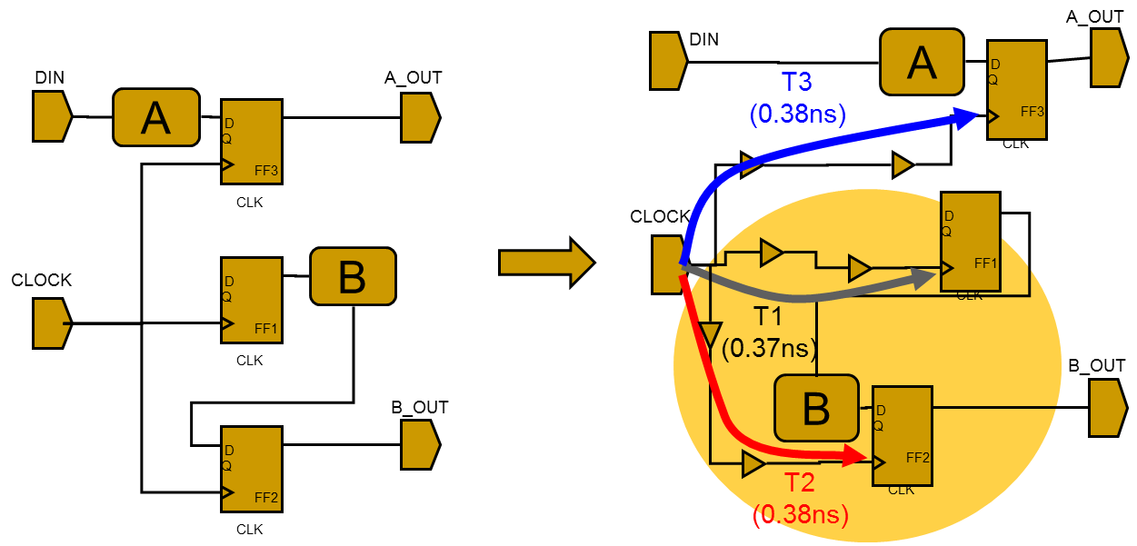

Hình 2-70: Global Skew

(Nguồn: Synopsys)

Local Skew nghĩa là chỉ những đường path có liên quan đến nhau mới cần xét cân bằng với nhau. Xét cùng mạch của hình trên, ta thấy FF1 và FF2 có quan hệ với nhau vì có đường path chứa combination logic B ở giữa, nên khi làm local skew chỉ skew của FF1 và FF2 được cân bằng. Kết quả local skew được minh họa ở hình sau.

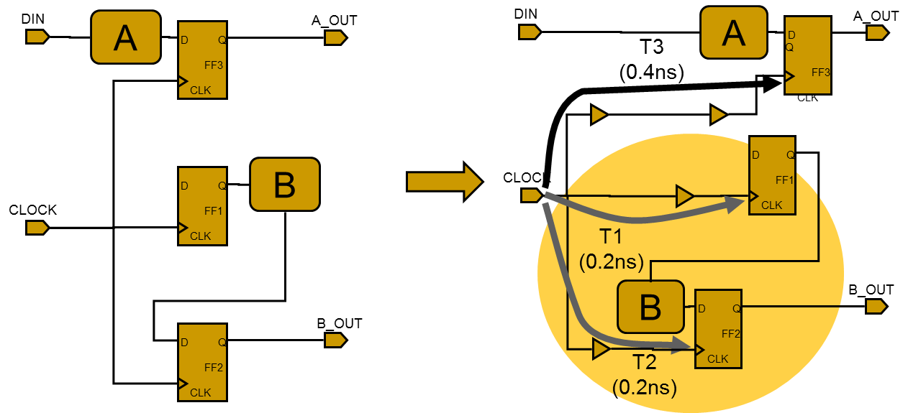

Hình 2-71: Local Skew

(Nguồn: Synopsys)

Một loại skew đặc biệt là useful skew, nghĩa là lợi dụng những path đã thỏa mãn timing chia bớt qua những path chưa thỏa mãn, kĩ thuật này còn được gọi là timing budget. Khi xét kĩ về mạch trên, FF1 là launch FF còn FF2 là capture FF của path combination logic B, theo đúng nguyên lý timing thì delay của FF2 phải lớn hơn thì hoạt động mới chính xác, useful skew sẽ lấy bớt delay của FF1 để thêm vào FF2, minh họa ở hình sau.

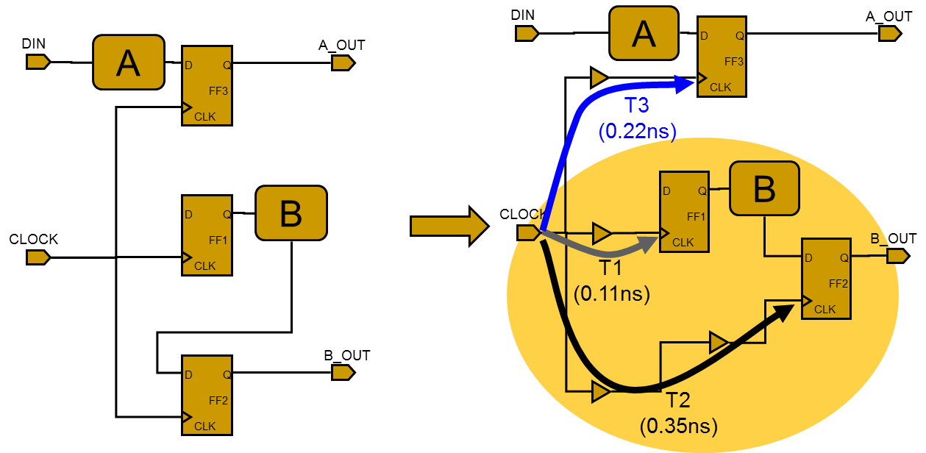

Hình 2-72: Useful Skew

(Nguồn: Synopsys)

* + 1. Thực hiện CTS

IC Compiler hỗ trợ thực hiện CTS bằng lệnh clock_opt, lệnh này thực hiện tự động việc tổng hợp các clock tree, tối ưu các clock tree, cân bằng delay giữa các clock, thực hiện routing các clock net, lúc này timing trên clock net được tính chính xác hơn vì đã thật sự có đường routing, đồng thời lệnh này cũng thực hiện tối ưu placement và timing.

Kiểu phân bố clock tree trong CTS thường sử dụng kiểu phân bố chữ H.

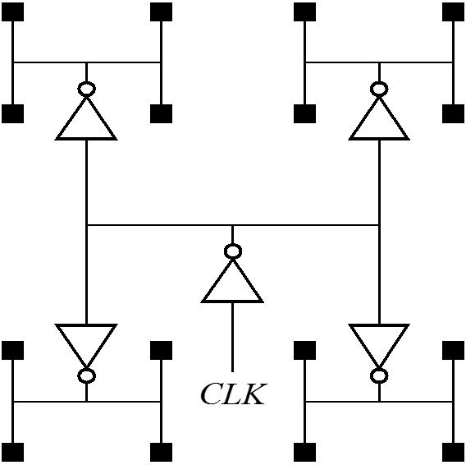

Hình 2-73: Phân bố clock tree kiểu chữ H

(Nguồn: Synopsys)

Đánh giá chất lượng CTS qua các report dùng lệnh report_clock_tree và report_clock_timing. Hoặc có thể dùng GUI để đánh giá kết quả hay chỉnh sửa CTS trên GUI.

Kết quả CTS trong ICC được minh họa trong hình sau.

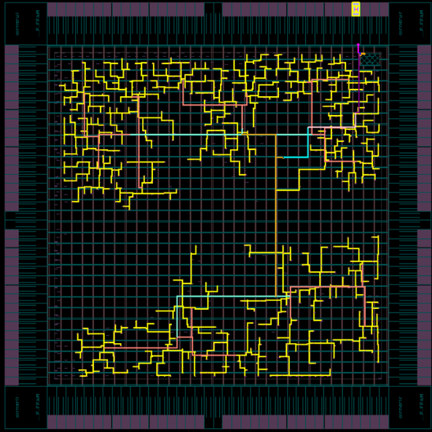

Hình 2-74: Sau khi chạy CTS trong ICC

* 1. **Routing**

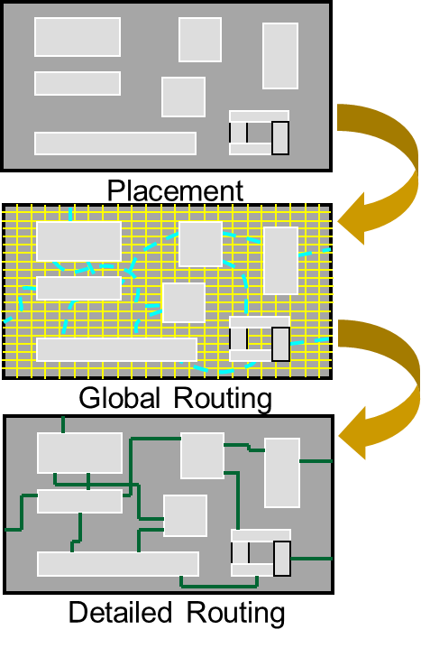

Hình 2-75: Bước Routing

(Nguồn: Synopsys)

Routing là bước kết nối các cell đã đặt theo thông tin trong schematic. Để kết nối các cell, routing đi dây giữa các cell, loại đi dây có thể là kim loại hoặc vật liệu dẫn điện khác. Routing có thể được thực hiện xung quanh core, xung quanh các khối cell hoặc giữa các cell row.

Mục tiêu của tool khi routing là tối thiểu chiều dài dây dẫn, tối thiểu số via sử dụng, phân bố đều kết nối để tránh congestion, đồng thời phải thỏa mãn các ràng buộc timing. Quy ước là các path đã được route thì phải thỏa mãn điều kiện timing bao gồm setup/hold, max cap, max trans và điều kiện clock skew, còn về vật lý thì các kim loại đặt vào phải thỏa DRC (Design Rule Constraint).

Bước routing chạy rất lâu và rất nặng vì khối lượng công việc trong bước này rất nhiều, lượng data cần xử lý rất lớn, đồng thời tool phải thử rất nhiều option khác nhau và tradeoff khác nhau để tối ưu hóa. Nếu các bước trước (Floorplan, Placement và CTS) đều có kết quả tối ưu thì sẽ giảm rất nhiều khối lượng công việc cho bước routing, ngược lại nếu các bước trên không tốt có thể ảnh hưởng rất nặng cho bước routing. Vì thế, để giảm chi phí và thời gian chạy, cần làm kĩ các bước trước.

* + 1. Cơ chế routing

Routing được thực hiện trên các routing layer, các routing layer thường nằm trên các layer đặt cell, người thiết kế có thể quy định routing layer từ bước setup. Vật liệu cách điện được dùng để phân cách các layer này với nhau. Khi routing, tool sẽ đặt các via, có thể xem như các đường dây đi dọc (so với đi dây trên layer), để có thể kết nối routing giữa routing layer với layer đặt cell và giữa các routing layer với nhau.

Như đã đề cập ở mục Physical Library ở phần Design Setup, dây sẽ được đặt theo track, track được dựng nên từ thông tin trong cell unit tile, mỗi layer có track riêng và thường có hướng đan xen ngang dọc. Preferred routing direction được minh họa trong các hình sau.

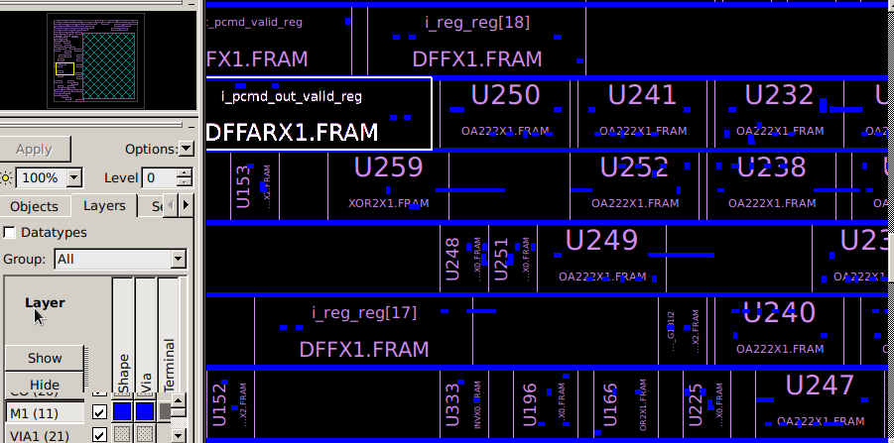 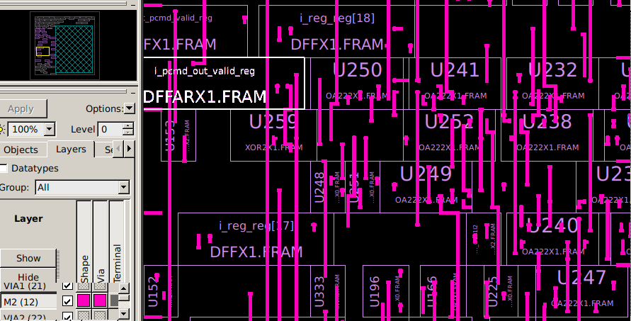 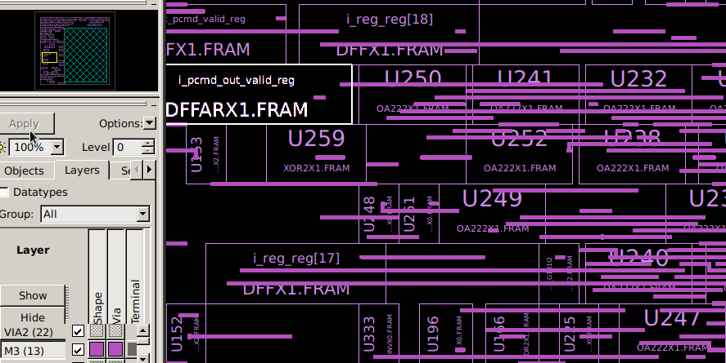 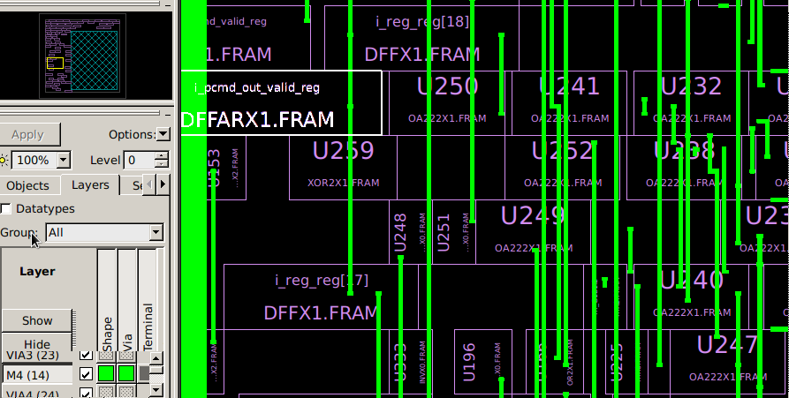 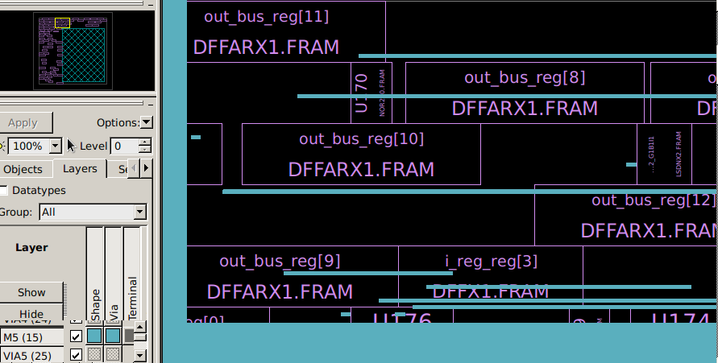 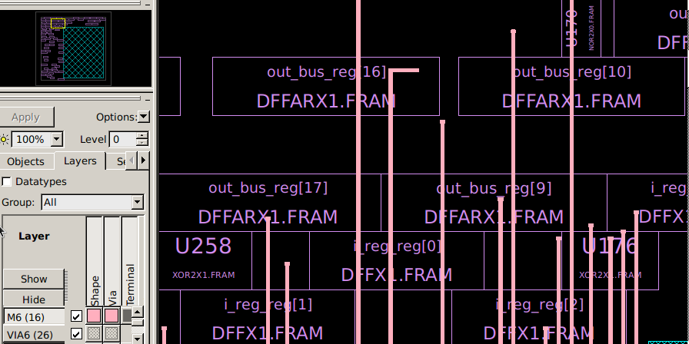

*Hình 2-76: Preferred routing direction của 6 layer*

(Bên trái: M1, M3, M5: chiều ngang; Bên phải: M2, M4, M6: chiều dọc)

Hầu hết các tool routing đều hỗ trợ cơ chế routing over-the-cell, nghĩa là khi gặp vật cản (cell hoặc blockage) trên đường đi dây, dây sẽ được đổi qua layer khác để tránh và quay lại layer cũ khi đã đi qua vật cản đó. Ngoài ra một số library còn hỗ trợ các cell đặc biệt cho routing đi dây xuyên qua mà không cần đổi layer, các cell này gọi là pass-through cell.

* + 1. Routing Rule

Routing rule chủ yếu quy định về độ dày tối thiểu (minimum width) của đường dây kim loại và khoảng cách tối thiểu giữa chúng (minimum spacing) nhằm tránh xảy ra lỗi open hay short trong mạch. Hình sau minh họa một số routing rule căn bản.

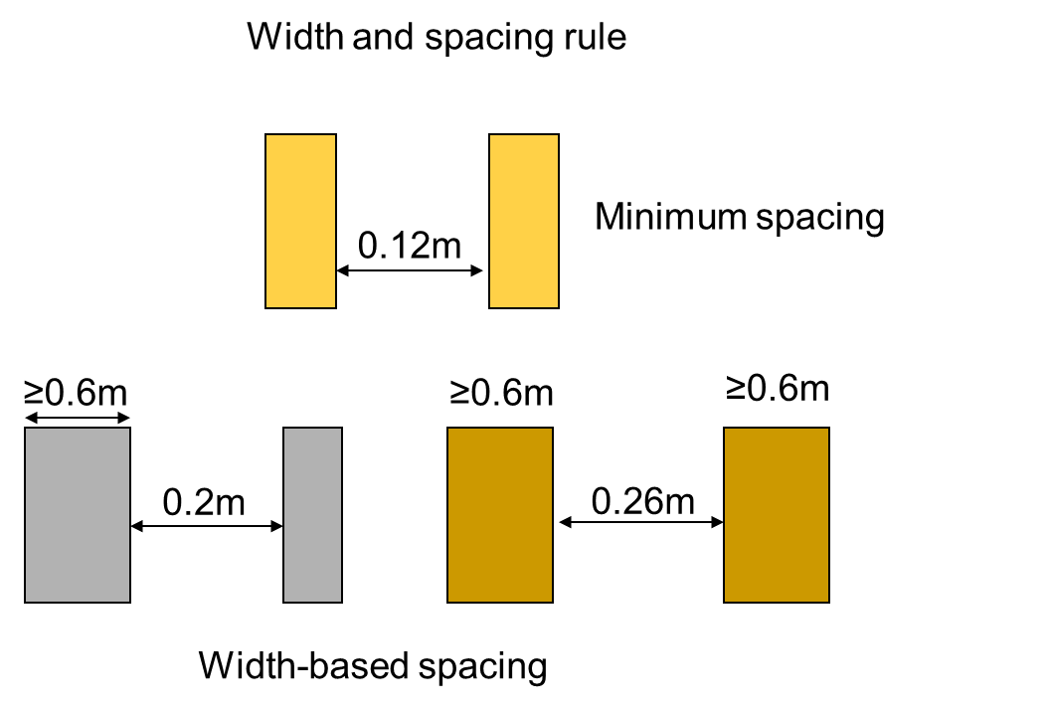

Hình 2-77: Routing rule cho width và spacing

(Nguồn: Synopsys)

Ngoài ra còn có các rule cho việc đặt via, cho việc routing ngược hướng preferred routing direction, rule về việc đặt các pin và via đúng ngay mắt lưới của các routing track,… Vi phạm các rule này gây ra DRC (Design Rule Constraint) violation. Nhiệm vụ của routing là làm sao cho thỏa hết DRC. Minh họa về việc sửa lỗi DRC violation trong hình sau.

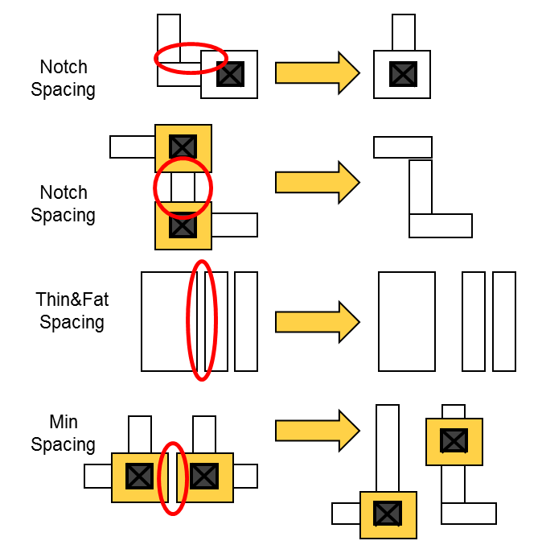

Hình 2-78: Sửa các lỗi DRC trong routing

(Nguồn: Synopsys)

* + 1. Các thuật toán Routing

IC Compiler hỗ trợ công cụ routing dùng lệnh route_opt. Công cụ này sẽ thực hiện 4 thuật toán routing đó là Global Routing (GR), Track Assignment (TA), Detailed Routing (DR) và Search&Repair (S&R).

Global Routing thực hiện việc định layer cho từng net và cho các GRCs. Khái niệm GR và GRCs đã đề cập ở phần congestion-driven placement. Mục tiêu của GR là làm sao tránh được các lỗi congestion và lượng đi dây detour là ít nhất có thể. GR cũng định vị trí pin cho các net.

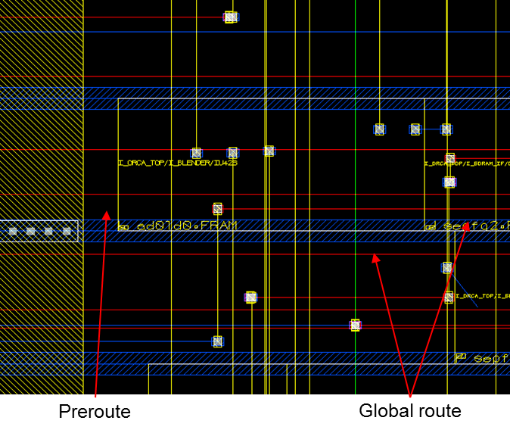

Hình 2-79: Global Routing

(Nguồn: Synopsys)

Track Assignment thực hiện việc gán từng net vào routing track nhất định là đặt các đường dây kim loại theo đường routing đã định. Mục tiêu của TA là tạo các đường dây thằng và dài nhất có thể, giảm thiếu số lượng via cần thiết. Bước TA không quan tâm đến các DRC mà chỉ thực hiện các thuật toán tối thiểu.

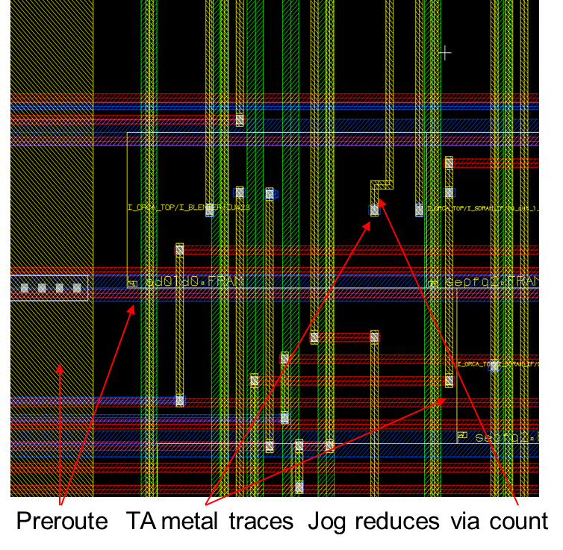

Hình 2-80: Track Assignment

(Nguồn: Synopsys)

Detailed Routing thực hiện việc routing chi tiết và quan tâm đến việc sửa hết các lỗi DRC violation sau bước TA. Thay vì làm routing một lượt cho toàn chip như TA, detail routing dùng các SBox và chỉ thực hiện routing cho từng Sbox. Ý tưởng chia Sbox gần giống như chia GRCs của GR. Bởi vì kích thước của Sbox trong bước DR là cố định nên không đảm bảo có thể giải quyết được hết các DRC violation.

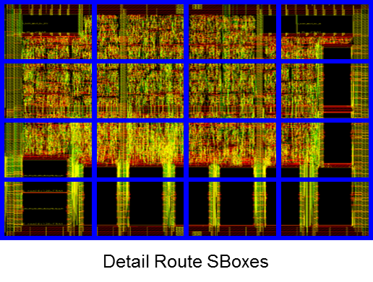

Hình 2-81: Detailed Routing

(Nguồn: Synopsys)

Search&Repair sửa các lỗi DRC violation còn lại từ bước DR bằng cách thực hiện nhiều vòng lặp routing với kích thước SBox lớn dần theo từng vòng lặp. Với kích thước tăng dần, tool có thể fix được những lỗi xảy ra giữa các SBox cố định từ bước DR, tuy nhiên điều này cũng có nghĩa là các phần tử có thể bị dich chuyển nhiều hơn làm cho timing có thể tệ đi. Người thiết kế chỉ điều khiển được số lượng vòng lặp chứ không điều khiển được kích thước của các SBox.

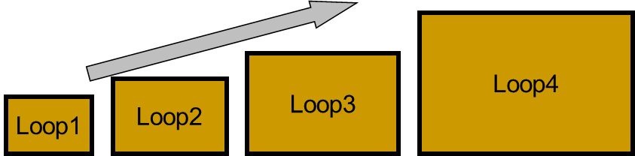

Hình 2-82: Search&Repair

(Nguồn: Synopsys)

1. **KẾT QUẢ THIẾT KẾ VẬT LÝ TRÊN TOOL IC COMPILER**



Hình 6‑1: IC Compiler design flow

* 1. **Giới thiệu về tool IC Compiler**

IC Compiler là tool EDA của Synopsys chuyên dùng để thực hiện thiết kế PnR

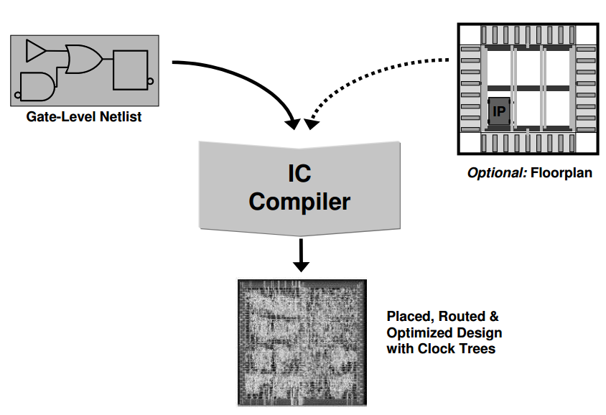

Hình 6‑2: IC Compiler

(Nguồn: Synopsys)

IC Compiler (ICC) hỗ trợ hai giao diện người dùng chính là

* Giao diện shell (icc_shell): Giao diện command-line được dùng để chạy từng dòng lệnh (command-line) và chạy riêng lẻ từng thuật toán (push-button operation) trên giao diện terminal
* Graphical user interface (GUI): Giao diện đồ họa này là công cụ chuyên dụng cho phân tích và chỉnh sửa thiết kế vật lý. Có thể dùng GUI thực hiện các nhiệm vụ nhất định như hiển thị chi tiết thiết kế và cung cấp các công cụ đánh giá chất lượng thiết kế mà chỉ xem được trên GUI

Để mở IC Compiler từ hệ điều hành Linux, gõ trên terminal dòng lệnh

**%** icc_shell

Lúc này đã vào giao diện shell của ICC.

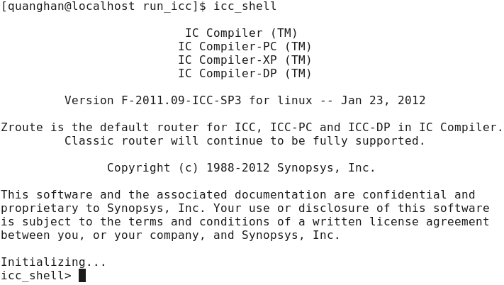

Hình 6‑3: Giao diện shell của ICC

Để mở GUI gõ trên giao diện icc_shell

**icc_shell>** start_gui

Giao diện GUI cung cấp cho người dùng hai cách tương tác chính là dùng menu hoặc đánh dòng lệnh vào command prompt (command-line). GUI có nhiều window hỗ trợ nhiều chức năng khác nhau, hai window thường dùng nhất là main window và layout window.

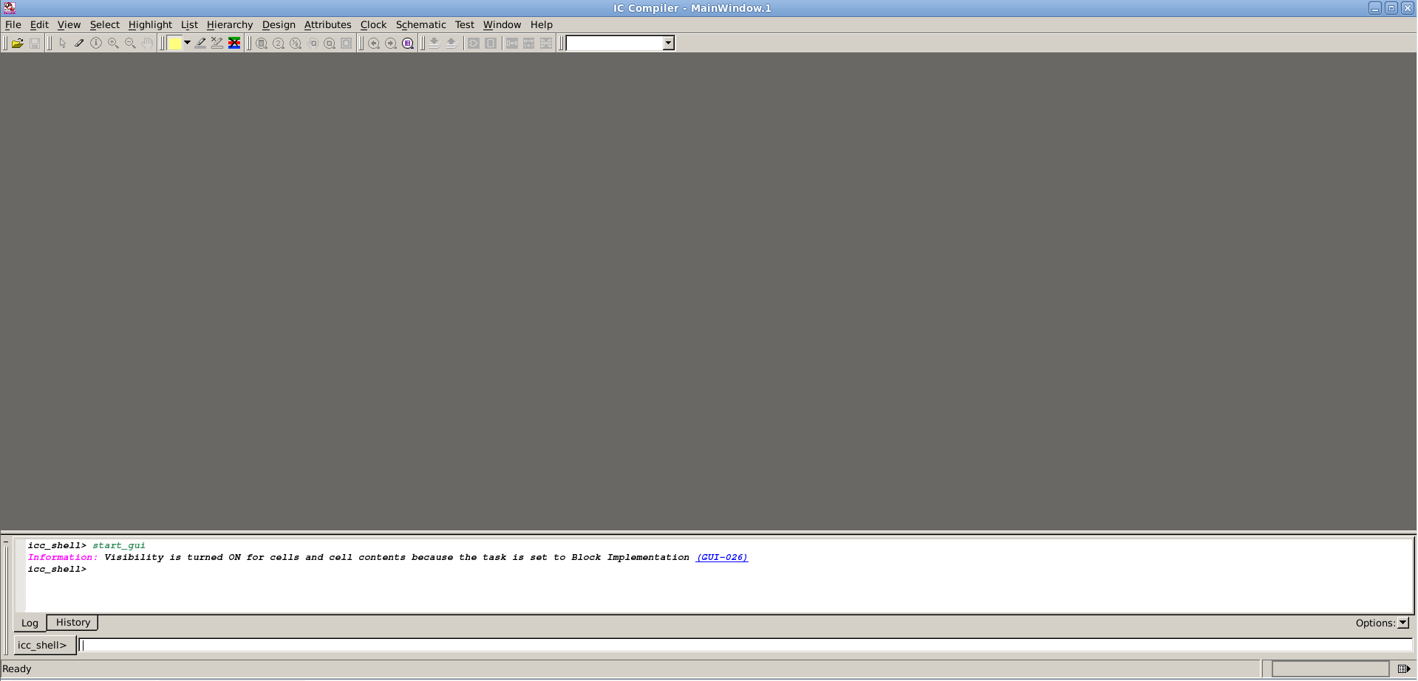

Hình 6‑4: ICC GUI main window

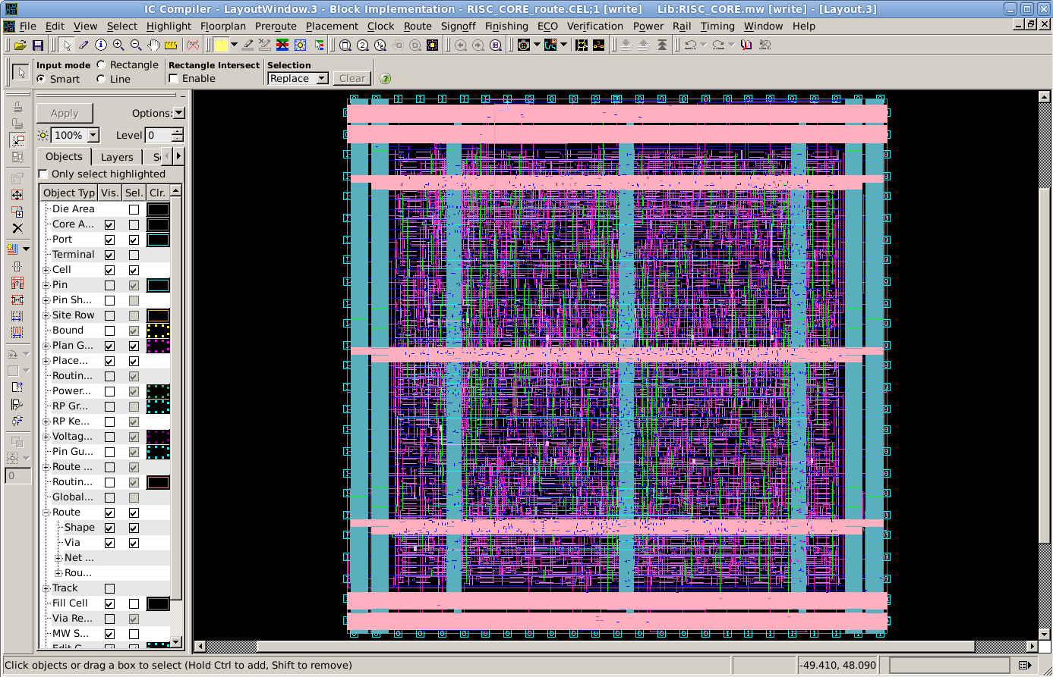

Hình 6‑5: ICC layout window

* 1. **Cài đặt và khởi tạo thiết kế**

Bước đầu tiên trong thiết kế là cài đặt các biến và thông số quan trọng cho thiết kế.

Đoạn script “common_settings.tcl” sau dùng để cài đặt biến. Vì là cài đặt chung nên cần chạy script này ở từng bước làm vì tool không tự động lưu các cài đặt này.

Đầu tiên, định nghĩa tên của thiết kế và thư mục chứa các tập tin đầu vào.

**set** DESIGN_NAME **"RISC_CORE"** ;# The name of the top-level design

**set** input **"../synthesis/results"**

Các biến quan trọng bao gồm technology file, ở đây dùng công nghệ 90nm.

**set** tech_file **../**libs**/**astro2**/**tech**/**astroTechFile.tf

Sau đó định nghĩa các file TLU+ để tool trích và ước lượng các giá trị RC kí sinh. Định nghĩa cho file TLU+ cần có file map (.map) để nối các tên layer và via trong technology file với các file ITF; và các file TLU+ (.tluplus), tối thiểu phải có phia TLU+ max, nếu muốn sử dụng cả 2 điều kiện hoạt động max và min cần có thêm file TLU+ min.

**set** tlup_map **../**libs**/**astro2**/**tech**/**tech2itf.map

**set** tlup_max **../**libs**/**star_rcxt**/**tluplus**/**saed90nm_1p9m_1t_Cmax.tluplus

**set** tlup_min **../**libs**/**star_rcxt**/**tluplus**/**saed90nm_1p9m_1t_Cmin.tluplus

Định nghĩa đầu vào của thiết kế vào biến design_data. ICC có thể đọc vào thiết kế dưới các định dạng Milkyway, ddc hay Verilog. Trong quyển này xài đầu vào thiết kế có định dạng Verilog, đây là một loại định dạng database thường dùng trong nội bộ các tool Synopsys, gate-level netlist được biên soạn bởi tool Design Compiler (DC).

**set** verilog_file $input**/**$DESIGN_NAME.mapped.v

**set** sdc_file $input**/**$DESIGN_NAME.mapped.sdc

Tiếp theo định nghĩa các thư viện physical cần dùng để tạo thư viện cho thiết kế, gọi là reference library, ở đây dùng một thư viện cho standard cell là saed90nm.

**set** mw_ref_libs **../**libs**/**astro2**/**fram**/**saed90nm_fr

Cài đặt các thông số như đã đề cập trong phần 2.2 bao gồm search_path, target_library và link_library. Cài đặt link_library phải liệt kê hết các thư viện physical cần dùng đến trong design, còn target_library thì liệt kê các thư viện logical chứa standard cell để dùng làm tối ưu hóa thiết kế.

**set** search_path **../**libs**/**models

**set** target_library saed90nm_max.db

**set** link_library saed90nm_max.db

Sau khi hoàn thành cài đặt, bắt đầu thực hiện khởi tạo thiết kế bằng script “init.tcl”

#########################

######Design Setup#######

#########################

**source** Duy_Scripts**/**common_settings.tcl

close_mw_lib

**file** delete -force $my_mw_lib

create_mw_lib $my_mw_lib -open -technology $tech_file -mw_reference_library $mw_ref_libs

import_designs $verilog_file -format verilog -top $DESIGN_NAME

set_tlu_plus_files -max_tluplus $tlup_max -min_tluplus $tlup_min -tech2itf_map $tlup_map

derive_pg_connection -power_net VDD -power_pin VDD -ground_net VSS -ground_pin VSS -reconnect

derive_pg_connection -power_net VDD -ground_net VSS -tie

read_sdc $sdc_file

save_mw_cel -as **${**DESIGN_NAME**}**_init

Bước khởi tạo này quan trọng là tạo ra design library (Milkyway library) và đọc vào design data. Để tạo design library cần phải quy định rõ technology file và các reference library, hai biến này đã được định rõ trong bước cài đặt phía trên.

create_mw_lib $my_mw_lib -open -technology $tech_file -mw_reference_library $mw_ref_libs

Sau khi tạo được design library, khởi tạo thiết kế bằng cách đọc vào design data.

import_designs $verilog_file -format verilog -top $DESIGN_NAME

Đọc file SDC chứa các ràng buộc về timing.

read_sdc $sdc_file

Sau khi đọc vào design sẽ tự động mở lên Layout window với các phần tử trong thiết kế đều nằm ở điểm gốc (original point) thường có tọa độ {0 0}.dh

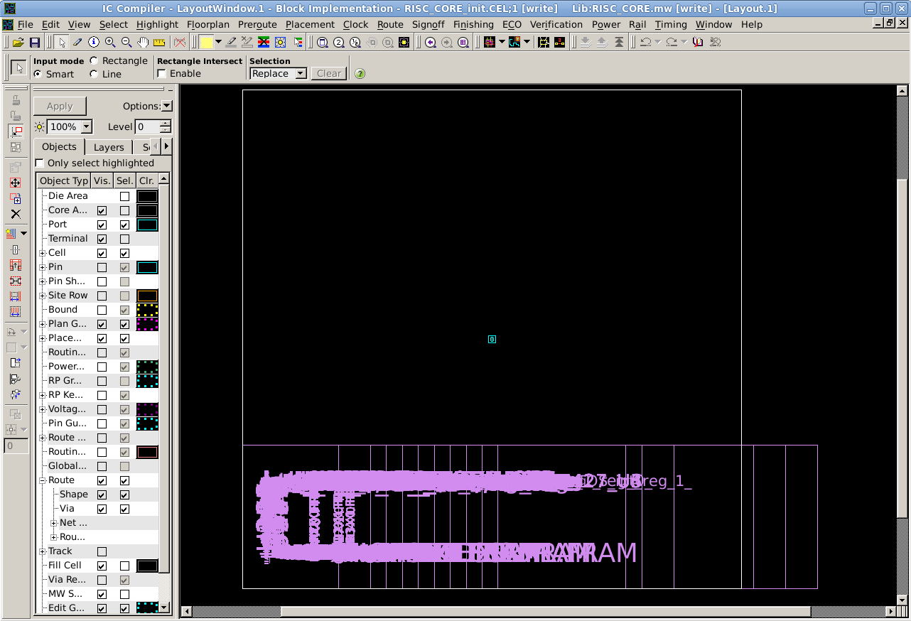

Hình 6‑6: CEL view sau khi đọc vào design data

Sau khi đọc thành công thì lưu CEL lại và đóng rồi làm các bước tiếp theo.

save_mw_cel -as **${**DESIGN_NAME**}**_init

* 1. **Floorplan**

Đầu tiên mở design library, copy CEL từ bước trước ra bước mới, rồi mở CEL mới lên để thực hiện bước tiếp theo. Việc copy ra các CEL mới là quan trọng để có thể dễ dàng kiểm soát và quay lại tùy chỉnh các bước cho phù hợp.

**source** Duy_Scripts**/**common_settings.tcl

open_mw_lib $my_mw_lib

copy_mw_cel -from_library $my_mw_lib -from **${**DESIGN_NAME**}**_init -to_library $my_mw_lib -to **${**DESIGN_NAME**}**_floorplan

open_mw_cel **${**DESIGN_NAME**}**_floorplan

current_mw_cel **${**DESIGN_NAME**}**_floorplan

Cài đặt các biến số sẽ sử dụng để khởi tạo floorplan.

**set** utilization **"0.6"** ;#utilization for initital_core

**set** aspect_ratio **"1"**

##### WIDE PG of TRAP-RING-MACRO

**set** num_ring **"2"** ;#number of power/ground lines

**set** pg_ring_width **"5"** ;#width power/ground of ring

**set** pg_trap_width **"0.5"** ;#width power/ground of trap

**set** space2pg **"1"**

**set** core2pg **"2"** ;#distance from core to ring pg

Tiếp theo đến bước khởi tạo floorplan bằng lệnh create_floorplan. Ở đây chọn aspect ratio là 1 (mặc định) và utilization là 60% (mặc định), chip core sẽ có dạng hình vuông.

create_floorplan -core_utilization $utilization -core_aspect_ratio $aspect_ratio

**set** io2core **[expr** $num_ring**\*(**$pg_ring_width**+**$space2pg**)+**$core2pg**]**

**set** left2core $io2core

**set** bottom2core $io2core

**set** right2core $io2core

**set** top2core $io2core

create_floorplan -control_type boundary -start_first_row -flip_first_row \

-left_io2core $left2core -bottom_io2core $bottom2core -right_io2core $right2core -top_io2core $top2core

Option -start_first_row nghĩa là ICC sẽ nhóm cặp từng cell rows đi từ row đầu tiên (bottom) của core đối với thiết kế có các row theo hàng ngang (hoặc bên trái nếu thiết kế dùng row hàng dọc). Và option -flip_first_row làm cho hàng đầu tiên bị lật lại.

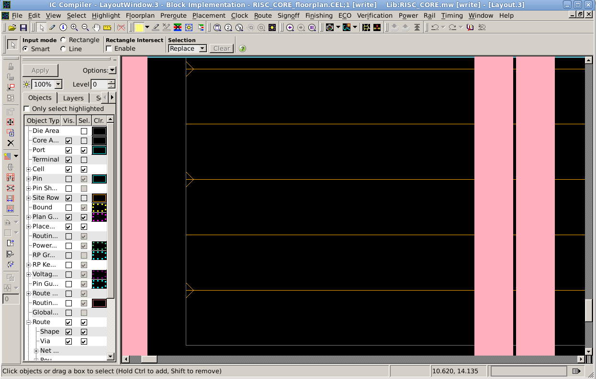

Hình 6‑7: Floorplan với start_first_row& flipped_first_row

Các option -bottom_io2core -left_io2core -right_io2core -top_io2core lần lượt định các khoảng cách giữa die size và core size chừa cho I/O pad.





**Die size**

**Core size**

Hình 6‑9: Floorplan với các khoảng chừa cho I/O pad giữa die và core

Sau bước khởi tạo này hình dạng của floorplan được tạo ra, các IO cell sẽ xếp xung quanh, các macro xếp bên trên còn các standard cell được đặt bên phải của floorplan.

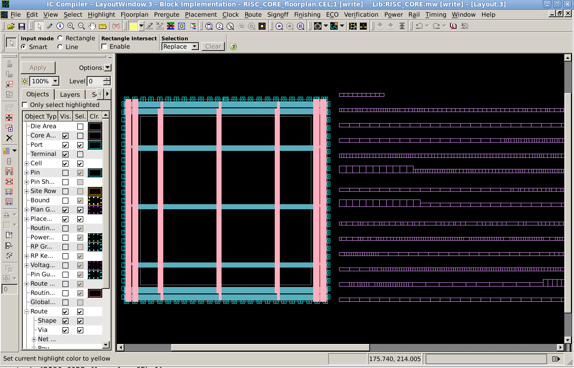

Hình 6‑10: CEL view sau khi initialize floorplan

Sau đó chạy Virtual Flat Placement

create_fp_placement -effort High -congestion_driven -no_hierarchy_gravity

Sau khi chạy Virtual Flat Placement được kết quả như sau

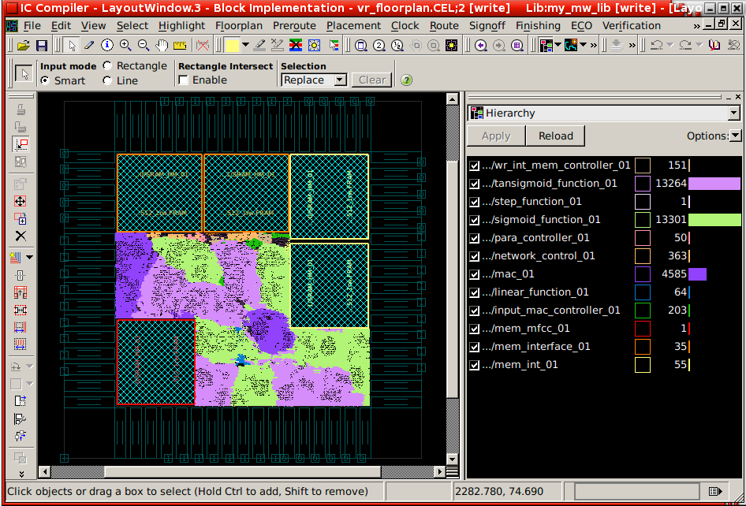

Hình 6‑11: CEL view sau khi chạy Virtual Flat Placement

Nếu sử dụng Hierarchy Gravity thì các cell trong cùng module được kéo lại gần nhau hơn. Thử chạy Virtual Flat Placement có Hierarchy Gravity được kết quả như sau.

create_fp_placement -effort High -congestion_driven

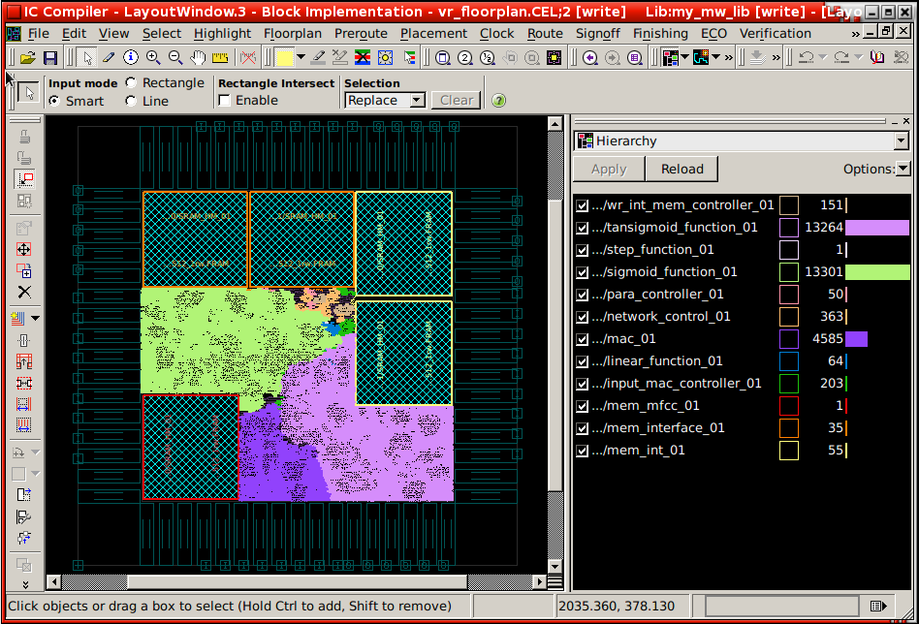

Hình 6‑12: So sánh Virtual Flat Placement sử dụng Hierarchy Gravity

Tiếp theo kết nối Power & Ground cho các pin trong thiết kế dùng

derive_pg_connection \  
 -power_net VDD \  
 -power_pin VDD \  
 -ground_net VSS \  
 -ground_pin VSS

Sau đó sử dụng GUI làm Power Network Synthesis (PNS). Từ Layout window, chọn menu Preroute > Synthesize Power Network… Trên GUI hiện lên cửa sổ làm PNS. Tùy chỉnh các option PNS như mong muốn rồi nhấn OK để quan sát kết quả PNS.

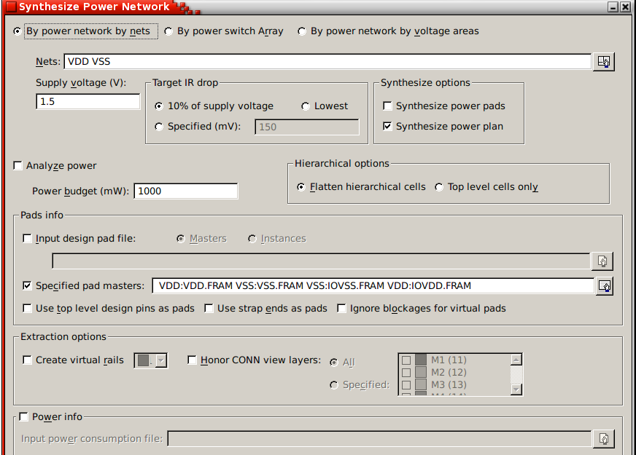

Hình 6‑13: Giao diện GUI hỗ trợ PNS

Sau khi nhấn OK hay Apply, GUI sẽ hiển thị kết quả để đánh giá

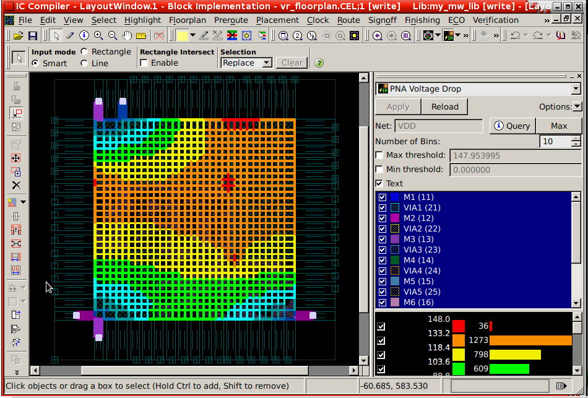

Hình 6‑14: Đánh giá kết quả PNS

Khi đã thõa mãn với kết quả làm thì nhấn nút Commit, ICC sẽ thực hiện làm PNS.

Sau đó thực hiện preroute các standard cell

preroute_standard_cells \  
 -connect horizontal \  
 -port_filter_mode off \  
 -cell_master_filter_mode off \  
 -cell_instance_filter_mode off \  
 -voltage_area_filter_mode off  
preroute_instances \  
 -ignore_pads -ignore_cover_cells

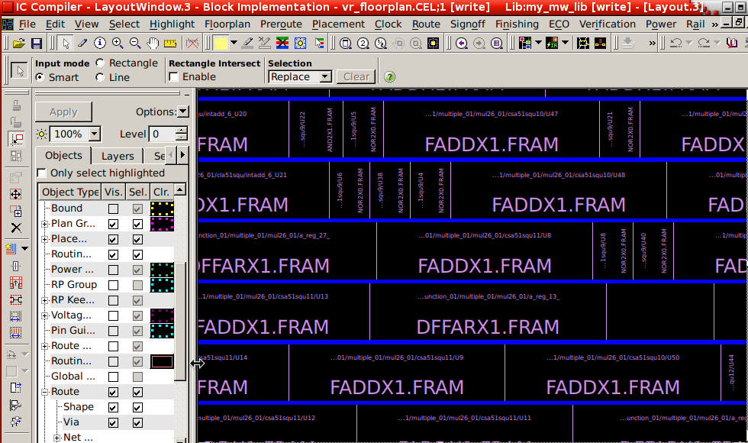

Hình 6‑15: Kết quả preroute standard cell

Check lại kết quả làm PG.

verify_pg_nets

Nếu đã thỏa mãn, lưu CEL lại và đóng để qua bước tiếp theo.

save_mw_cel -design "${cell_name}_floorplan.CEL;1"  
close_mw_cel  
close_mw_lib

* 1. **Placement**

Bước đầu giống các phần trước, cài đặt chung và tạo copy cho CEL

open_mw_lib $lib_name  
copy_mw_cel \  
-from_library $lib_name \  
-from $cell_name \  
-to_library $lib_name \  
-to "${cell_name}_place_opt"  
open_mw_cel "${cell_name}_place_opt"  
current_mw_cel "${cell_name}_place_opt"

Sau đó cài đặt về layer và timing cho bước placement. Định nghĩa số layer dùng cho routing để tránh tính timing cho các layer này tốn thời gian. Timing lúc này xài ideal timing network vì chưa có clock tree và routing.

set_ignored_layers -max_routing_layer M7 -min_routing_layer M4  
set_ideal_network [all_fanout -flat -clock_tree ]

Chạy lệnh place_opt

place_opt -area_recovery -effort high -continue_on_missing_scandef

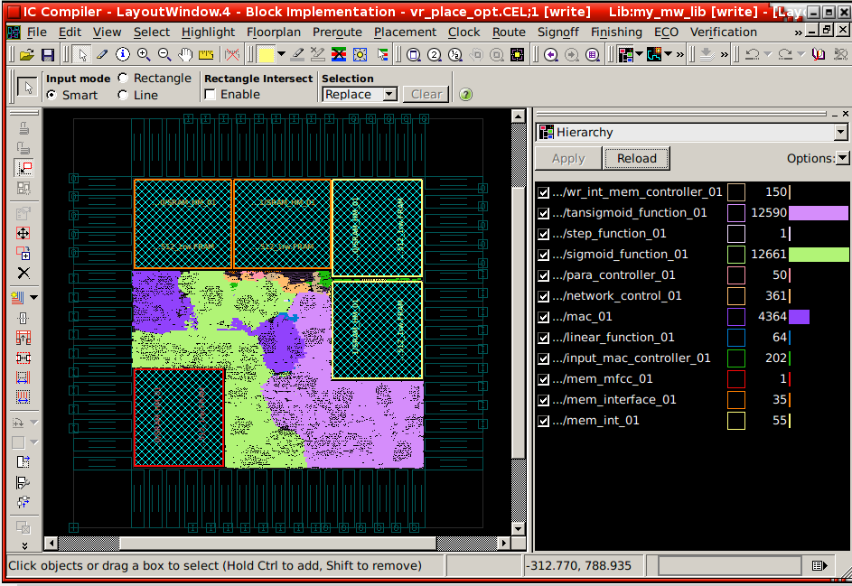

Hình 6‑16: CEL view sau khi chạy place_opt 1

Đánh giá kết quả qua cell density và pin density trên GUI.

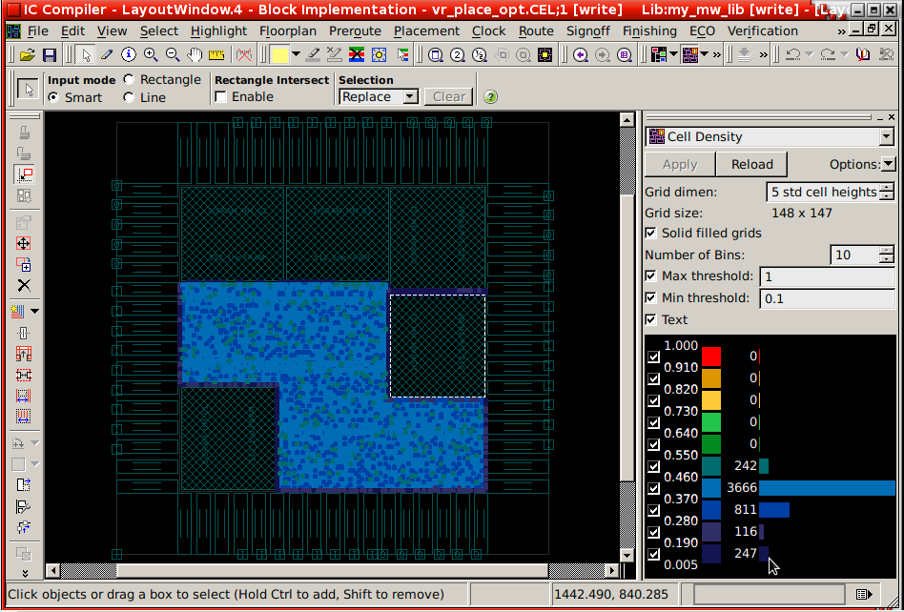

Hình 6‑17: Cell Density sau place_opt 1

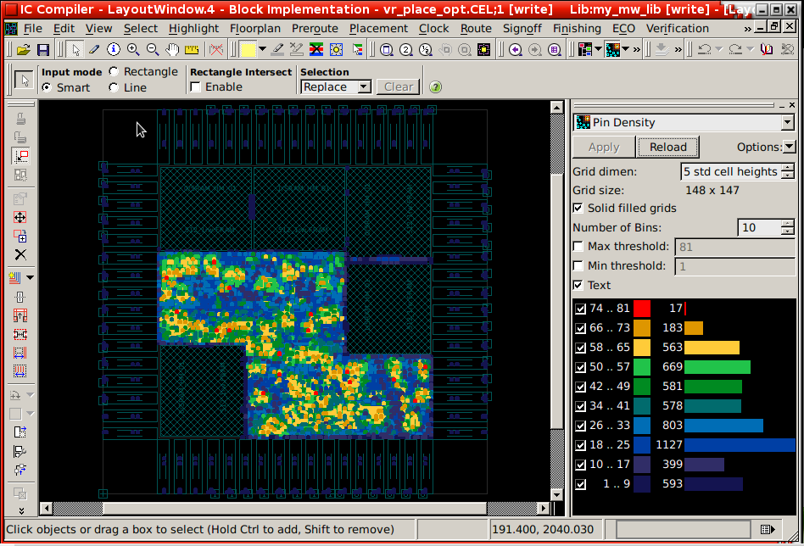

Hình 6‑18: Pin Density sau place_opt 1

Khi đã thỏa mãn với kết quả, thực hiện preroute và kết nối PG.

preroute_focal_opt -layer_optimization  
derive_pg_connection \  
 -power_net VDD \  
 -power_pin VDD \  
 -ground_net VSS \  
 -ground_pin VSS

Lưu và đóng CEL để qua bước kế tiếp

save_mw_cel -design "${cell_name}_place_opt.CEL;1"  
close_mw_cel  
close_mw_lib

* 1. **Clock Tree Synthesis**

Bước đầu giống các phần trước, cài đặt chung và tạo copy cho CEL

open_mw_lib $lib_name  
copy_mw_cel \  
 -from_library $lib_name \  
 -from "${cell_name}_place_opt" \  
 -to_library $lib_name \  
 -to "${cell_name}_clock_opt"  
set ::auto_restore_mw_cel_lib_setup true  
open_mw_cel "${cell_name}_clock_opt"  
current_mw_cel "${cell_name}_clock_opt"

Trước khi làm CTS cần cài đặt các tùy chỉnh mong muốn. Một trong những tùy chỉnh quan trọng khi làm CTS là định nghĩa routing rule cho các clock net, gọi là Non-Default Routing (NDR) rule. Phải định nghĩa NDR rule là vì các đường clock là các đường thường quan trọng và hoạt động công suất cao hơn các đường signal, do đó các lỗi routing hay lỗi do nhiễu gây ra dễ ảnh hưởng đến các clock net hơn. Với các routing rule thông thường sử dụng 1 spacing 1 witdh, thì NDR rule thường dùng 2 spacing 1 width hay 3 spacing 2 width chẳng hạn. Trong bài này xài rule double spacing. Đặt tên rule mới là NDR_double_spacing

define_routing_rule NDR_double_spacing -default_reference_rule \  
 -multiplier_spacing 2

Sau khi đã có NDR rule, cài đặt NDR rule cho CTS bằng lệnh

set_clock_tree_options -routing_rule NDR_double_spacing \  
 -use_default_routing_for_sinks 1

Cài đặt các layer dùng cho CTS, bài này dùng M3, M4 và M5

set_clock_tree_options -layer_list { M3 M4 M5}

Sau khi cài đặt xong thực hiện chạy CTS, có thể chạy CTS nhiều lần, mỗi lần thực hiện một công đoạn để kết quả tối ưu.

Đầu tiên chạy CTS và chưa route clock net.

# clock_opt only_cts  
clock_opt -only_cts -no_clock_route -continue_on_missing_scandef

Kết quả sau khi chạy CTS được như sau

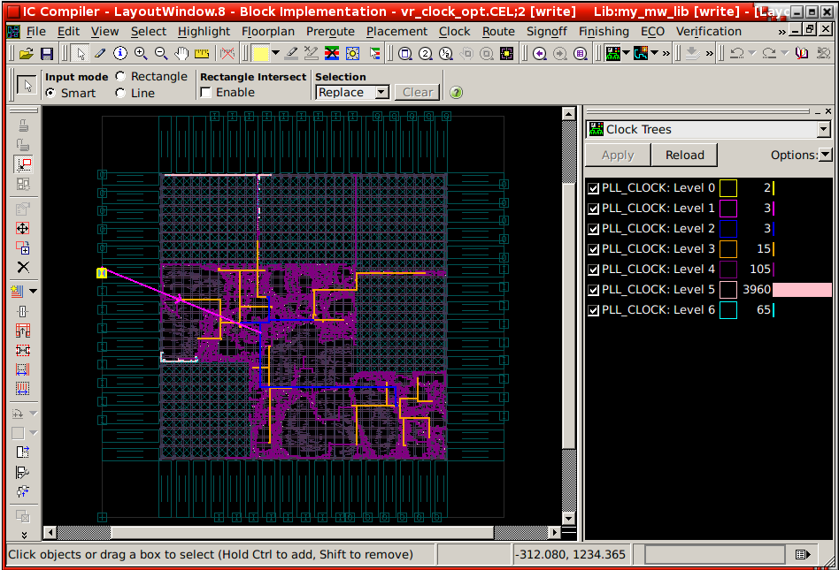

Hình 6‑19: Sau khi chạy clock_opt –only_cts

Có thể thấy rõ sau khi chạy CTS nguồn clock được phân bố cho các endpoints thông qua hệ thống clock tree chia theo level.

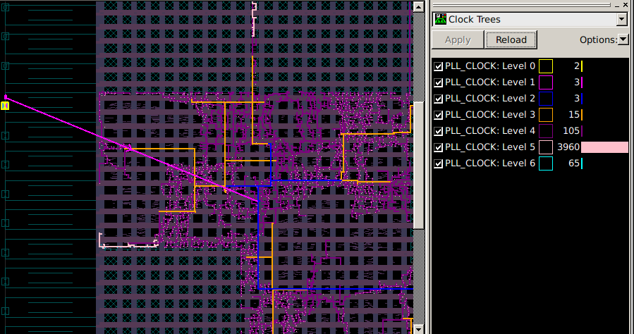 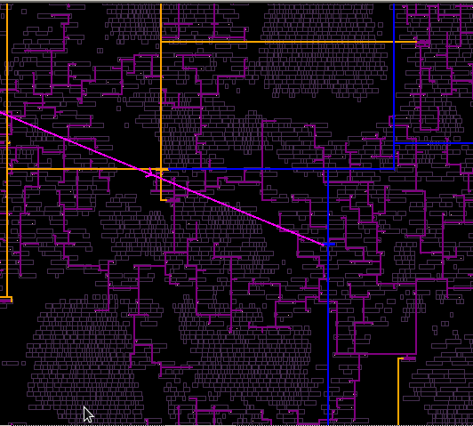

Hình 6‑20: Clock được phân bố cho các endpoint

Sau khi chạy xong CTS, kết nối lại PG và xóa ideal network đi, vì bây giờ hệ thống clock tree đã được xây dựng.

source ../my_scripts/derive_pg.tcl  
remove_ideal_network [all_fanout -flat -clock_tree]

Tiếp theo chạy thêm CTS mà tối ưu hóa về vật lý (psyn_opt) đồng thời xét đến các lỗi hold violation.

# clock_opt only_psyn  
set_fix_hold [all_clocks]  
set_fix_hold_options -preferred_buffer  
set_app_var timing_remove_clock_reconvergence_pessimism true  
clock_opt -no_clock_route -only_psyn -area_recovery \  
 -continue_on_missing_scandef

Thực hiện route global cho clock net

route_zrt_group -all_clock_nets \  
 -reuse_existing_global_route true -stop_after_global_route true  
preroute_focal_opt -layer_optimization

Cuối cùng chạy thêm 1 lần CTS để tối ưu routing của clock net

# clock_opt route  
set_si_options -delta_delay false -min_delta_delay false -route_xtalk_prevention false  
route_zrt_group -all_clock_nets -reuse_existing_global_route true

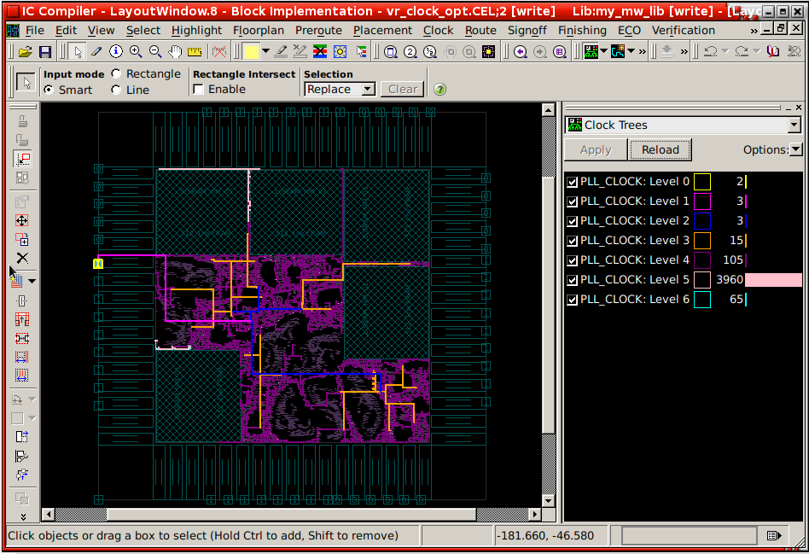

Hình 6‑21: Sau khi route clock net

Có thể thấy rõ dạng H-tree của hệ thống clock tree sau khi route các clock net

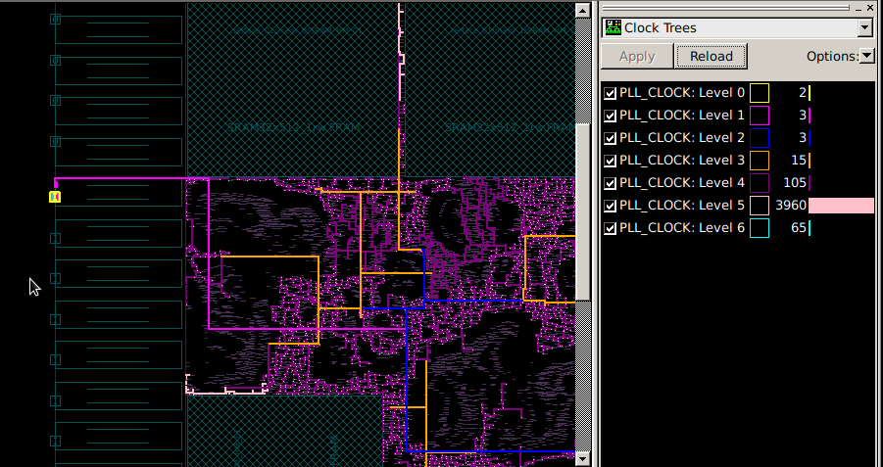 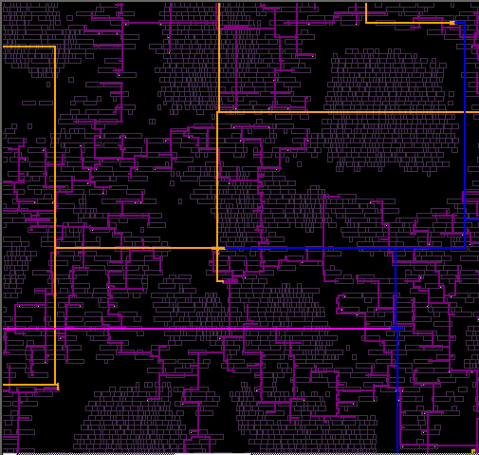

Hình 6‑22: Các clock net đã được hợp lệ

optimize_clock_tree -routed_clock_stage detail  
source ../my_scripts/derive_pg.tcl

* 1. **Routing**

Bước đầu giống các phần trước, cài đặt chung và tạo copy cho CEL

# Routing  
# Common settings  
source "../my_scripts/common_settings.tcl"  
# Open lib and design  
open_mw_lib $lib_name  
copy_mw_cel \  
 -from_library $lib_name \  
 -from "${cell_name}_clock_opt" \  
 -to_library $lib_name \  
 -to "${cell_name}_route_opt"  
set ::auto_restore_mw_cel_lib_setup true  
open_mw_cel "${cell_name}_route_opt"  
current_mw_cel "${cell_name}_route_opt"

Cài đặt các tùy chỉnh cho routing. Cài đặt cho routing chủ yếu cài đặt cho SI (Signal Intergrity). SI chủ yếu liên quan đến chất lượng tín hiệu, các cài đặt này nhằm đảm bảo chất lượng tín hiệu sau khi routing được bảo toàn chất lượng và chống nhiễu.

# route timing settings  
set_si_options \  
 -delta_delay true \  
 -route_xtalk_prevention true \  
 -route_xtalk_prevention_threshold 0.25 \  
 -analysis_effort medium  
 -min_delta_delay true

Đầu tiên chạy initial route và insert via

route_opt -initial_route_only  
save_mw_cel -as route_opt_icc_pre_rv_insertion  
insert_zrt_redundant_vias  
set_route_zrt_common_options \  
 -post_detail_route_redundant_via_insertion medium

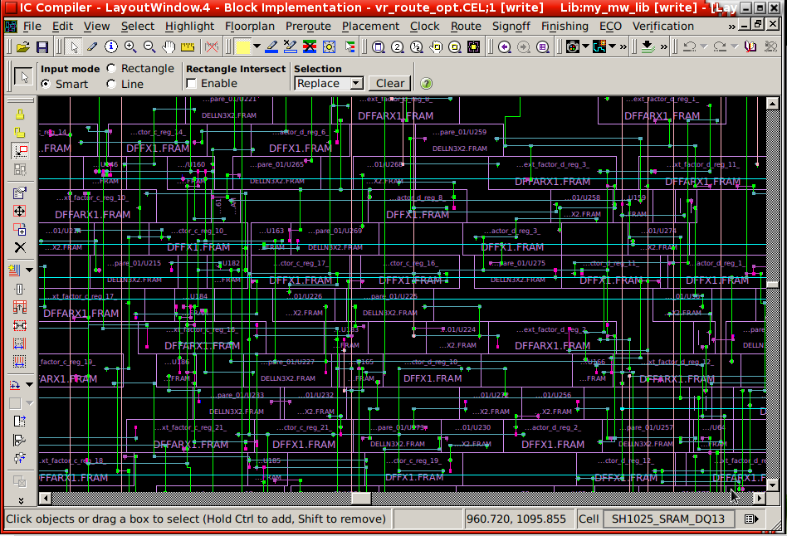

Hình 6‑23: Sau initial route

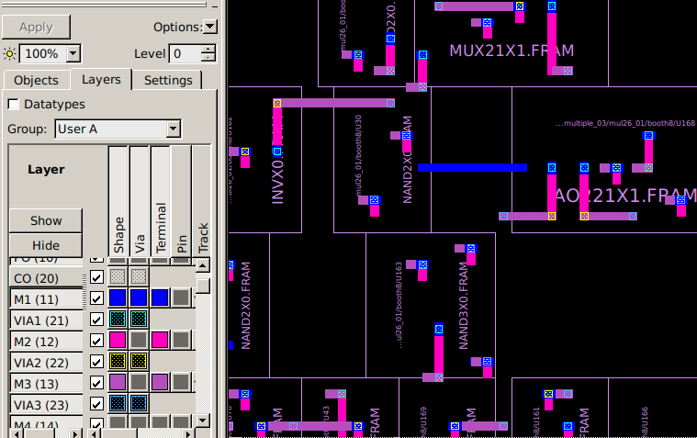

Hình 6‑24: Routing ở layer M1 M2 M3

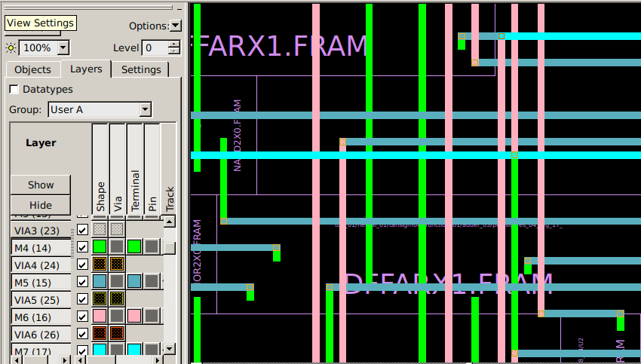

Hình 6‑25: Routing ở layer M4 M5 M6 M7

source ../my_scripts/derive_pg.tcl  
# route_opt  
update_timing  
route_opt -skip_initial_route -effort medium -xtalk_reduction

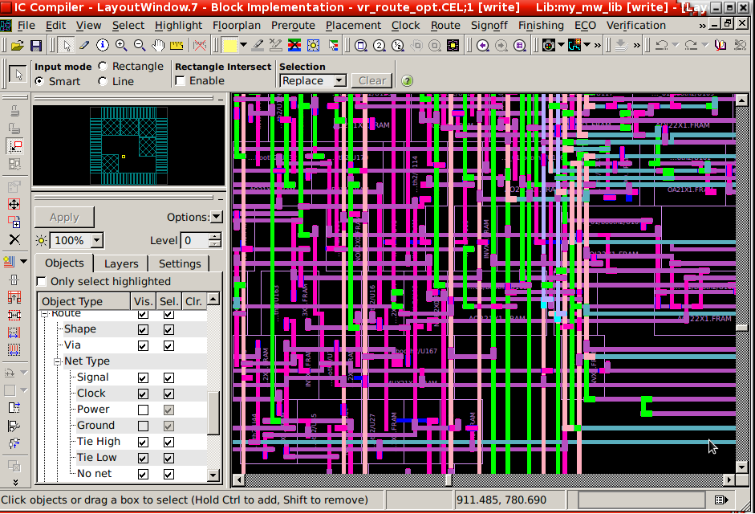

Hình 6‑26: Sau route_opt

ayer M1 M2 M3



Hình 6‑25: Routing ở layer M4 M5 M6 M7

source ../my_scripts/derive_pg.tcl  
# route_opt  
update_timing  
route_opt -skip_initial_route -effort medium -xtalk_reduction



Hình 6‑26: Sau route_opt